
Об утверждении Плана по управлению пастбищами и их использованию по Аршалынскому району на 2026-2030 годы
Решение Аршалынского районного маслихата Акмолинской области от 14 апреля 2026 года № 52/3
В соответствии с подпунктом 1) пункта 1 статьи 6 Закона Республики Казахстан "О местном государственном управлении и самоуправлении в Республике Казахстан", подпунктом 1) статьи 8 Закона Республики Казахстан "О пастбищах", приказом Министра сельского хозяйства Республики Казахстан от 29 июля 2024 года № 263 "Об утверждении типового плана по управлению пастбищами и их использованию" (зарегистрирован в Реестре государственной регистрации нормативных правовых актов № 34831), Аршалынский районный маслихат РЕШИЛ:
1. Утвердить План по управлению пастбищами и их использованию по Аршалынскому району на 2026-2030 годы.
2. Настоящее решение вводится в действие по истечении десяти календарных дней после дня его первого официального опубликования.
Председатель районного маслихата | А. Балташев
Приложение
к решению Аршалынского
районного маслихата
от 14 апреля 2026 года № 52/3
План по управлению пастбищами и их использованию по Аршалынскому району на 2026 -2030 годы
Настоящий План по управлению пастбищами и их использованию по Аршалынскому району на 2026-2030 годы (далее - План) разработан в соответствии с подпунктом 4-1) статьи 6 Закона Республики Казахстан "О пастбищах".
План принимается в целях рационального использования пастбищ, устойчивого обеспечения потребности в кормах и предотвращения процессов деградации пастбищ.
План по управлению пастбищами и их использованию является нормативным правовым актом, утверждаемым сроком на пять лет.
План по управлению пастбищами и их использованию учитывает:
данные земельного баланса региона и информационной системы государственного земельного кадастра;
сведения геоботанического обследования пастбищ; сведения о скотомогильниках (биотермических ямах);
сведения об объектах пастбищной инфраструктуры и о сервитутах для прогона сельскохозяйственных животных;
данные о численности поголовья сельскохозяйственных животных, полученные из базы данных идентификации сельскохозяйственных животных с указанием их владельцев;
данные о количестве гуртов, отар, табунов, сформированных по видам и половозрастным группам сельскохозяйственных животных;
сведения о численности поголовья сельскохозяйственных животных для выпаса на отгонных пастбищах;
данные об особенностях выпаса сельскохозяйственных животных на культурных и аридных пастбищах, на землях лесного фонда и особо охраняемых природных территорий;
рекомендуемые схемы пастбищеоборотов;
иные данные, предоставленные государственными органами, физическими и (или) юридическими лицами.
План содержит:
1) Схему (карту) расположения пастбищ на территории административно-территориальной единицы в разрезе категорий земель с указанием границ, площадей и видов пастбищ, в том числе, общественных, отгонных, сезонных, аридных, культурных и с отражением сведений об их собственниках или землепользователях на основании правоустанавливающих и идентификационных документов на земельный участок (приложение 1);
2) схему (карту) с обозначением пастбищ, предназначенных для нужд населения по выпасу сельскохозяйственных животных личного подворья, в том числе общественных пастбищ (приложение 2);
3) Схему (карту) с обозначением рекомендуемых схем пастбищеоборотов (приложение 3);
4) Схему (карту) с обозначением сервитутов для прогона сельскохозяйственных животных, скотопрогонных трасс и иных объектов пастбищной инфраструктуры, а также скотомогильников (биометрических ям) (приложение 4);
5) Схему (карту) с обозначением пастбищ, которые могут быть предоставлены в землепользование пастбищепользователям (приложение 5);
6) Схему (карту) с обозначением пастбищ, подлежащих резервированию в целях удовлетворения нужд населения по выпасу сельскохозяйственных животных личного подворья (приложение 6);
7) Схему доступа к водоисточникам (озерам, рекам, прудам, копаням, оросительным или обводнительным каналам, трубчатым или шахтным колодцам), составленную согласно норме потребления воды (приложение 7);
8) Схему размещения поголовья сельскохозяйственных животных на отгонных пастбищах (приложение 8);
9) Проектное распределение (перераспределение) пастбищ между сельскими населенными пунктами, входящими в сельский округ (приложение 9);
10) иные требования, необходимые для рационального использования пастбищ на соответствующей административно-территориальной единице.
План принят с учетом сведений о состоянии геоботанического обследования пастбищ, данных о численности поголовья сельскохозяйственных животных с указанием их владельцев - пастбищепользователей, физических и (или) юридических лиц, сведений о формировании поголовья сельскохозяйственных животных для выпаса на отгонных пастбищах, особенностей выпаса сельскохозяйственных животных на культурных и аридных пастбищах, сведений о сервитутах для прогона скота и иных данных, предоставленных государственными органами, физическими и (или) юридическими лицами.
По административно-территориальному делению в Аршалынском районе имеются 12 округов п. Аршалы, п.Жибек Жолы .
По природным условиям территория Аршалынского района находится в пределах степной зоны и по агроклиматическим показателям в двух агроклиматических районах: незначительно засушливом умеренно теплом (центральная и южная часть) и засушливом умеренно теплом (северная часть), которые характеризуются всеми чертами континентальности: суровой продолжительной зимой, коротким умеренно жарким летом, резкими контрастами температур зимы и лета, малым количеством годовых осадков.
Почвы в основном черноземы южные малогумусные тяжелосуглинистые Площадь земель Аршалынского района 584,8 тыс.гектар. Земли
сельскохозяйственного назначения по району составляет 474,3 тыс.гектар. Земли в земельном фонде запаса 26,0 тыс.гектар.
На 1 января 2026 года в Аршалынском районе насчитывается крупного рогатого скота (КРС) – 13 311 голов, из них маточного поголовья – 6 963 голов, мелкого рогатого скота (МРС) – 20 636 голов, лошадей – 9 013 голова.
Потребность по Аршалынскому району:
Для КРС – 11,2 гектар на 1 голову; Для МРС – 2,2 гектар на 1 голову;
Для лошадей – 13,5 гектар на 1 голову.
Основными пользователями пастбищ на территории Аршалынского района являются сельскохозяйственные формирования. Сельскохозяйственные животные населения населенных пунктов пасутся на землях населенных пунктов и сельскохозяйственных формирований.
Приложение 1
к Типовому плану
по управлению
пастбищами и их
использованию
Форма
Данные земельного баланса региона и информационной системы государственного земельного кадастра
Таблица 1. Распределение пастбищ по категориям земель Аршалынского района, тысяч гектаров
Наименованиесельскихо кругов | Код  классификатора административно  -  территориальных объектов | Категорииземель |  |  |  |  |  |  | Итогозе мель
Наименованиесельскихо кругов |  | сельско хозяйственногон азначения | населенных пунктов | промышленности, транспорта, связи и иного не сельскохозяйственног о назначения | особоохраняе мыхприродн ыхтерритори й | лесногофон да | водного фонда | запаса | Итогозе мель
1 | 2 | 3 | 4 | 5 | 6 | 7 | 8 | 9 | 10
ВОЛГОДОНОВСКИЙ  С.О. (Елток) | 113441100 | 22863,3 | 2094 | 281,3 |  | 114 |  | 859,9 | 26212,5
АКБУЛАКСКИЙ С.О. | 113431000 | 23130,3 | 13015 |  |  |  |  | 831,6 | 36976,9
АНАРСКИЙ С.О. | 113435000 | 2232,4 | 753 | 5,4 |  |  |  | 240,9 | 3231,7
А.О.АРНАСАЙ | 113442000 | 3090,4 | 769 |  |  |  |  | 101,5 | 3960,9
МИХАЙЛОВСКИЙ С.О. | 113449100 | 20690,6 | 2515 |  |  |  |  | 1466,3 | 24671,9
БУЛАКСАЙСКИЙ С.О. | 113451400 | 27792,5 | 2534 | 17,1 |  |  |  | 36,1 | 30379,7
БЕРСУАТСКИЙ С.О. | 113437100 | 24844,7 | 1413 |  |  |  |  | 25,2 | 26282,9
КОНСТАНТИНОВСКИ Й С.О. | 113445100 | 26474 | 2543 |  |  |  |  | 12280,0 | 41297
С.О. ЖИБЕК ЖОЛЫ | 113433000 | 5615,3 | 1037 |  |  |  |  | 10028,4 | 16680,7
п.Жибекжолы | 113433000 |  | 5971 | 230,5 |  |  |  |  | 6201,5
п.Аршалы | 113430100 | 227 | 1375 | 72,4 |  |  |  |  | 1674,4
САРАБИНСКИЙ С.О. | 113453100 | 20965,3 | 2405 |  |  | 473 |  |  | 23843,3
С.О. ТУРГЕН | 113447100 | 22092,3 | 1451 | 113,7 |  |  |  | 2,0 | 23659
ИЖЕВСКИЙ С.О. | 113435 | 7281 | 334,6 |  |  |  |  | 150,3 | 7765,9
Всего |  | 207299,1 | 38209,6 | 720,4 |  | 587,0 |  | 26022,2 | 272838,  3
Таблица 2. Распределение пастбищ населенного пункта, тысяч гектаров
№ п/п | Наименованиесельск огоокруга | Код классификатора административно-территориальных объектов | Наименованиен аселенногопунк та | Общая площадь пастбищ, тысяч гектаров | Площадь и видыпастбищ
 |  |  |  |  | предназначен ные для удовлетворен ия нужд населения по выпасу сельскохозяй ственных животных личногоподв орья, тысячгектаро в | общественные, тысячгектаров | отгонные, тысячгектаро в | сезонные, тысячгектаро в | аридные, тысячгектаро в | культурн ые, тысячгек таров
1 | 2 | 3 | 4 | 5 | 6 | 7 | 8 | 9 | 10 | 11
1 | п.Аршалы | 113430100 |  | 1375,000 | 1375,000 |  | 1373
2 | Акбулакский | 113431000 |  | 13015,000 | 13015,000
3 |  | 113431000 | а.Акбулак | 10066,000 | 10066,000 |  | 217
4 |  | 113431180 | с.Актасты | 2949,000 | 2949,000
5 | Анарский | 113435000 |  | 406,000 | 406,000
6 |  | 113435000 | ст.Анар | 347,000 | 347,000
7 |  | 113435500 | с.Донецкое | 1413,000 | 1413,000
8 | Берсуатский | 113437100 |  | 1117,000 | 1117,000
9 |  | 113437100 | с.Берсуат | 296,000 | 296,000 |  | 4058
10 |  |  | с.Байдала | 2543,000 | 2543,000
11 | Константиновский | 113445100 |  | 493,000 | 493,000
12 |  |  | с.Шортанды | 665,000 | 665,000
13 |  |  | с.Белоярка | 1385,000 | 1385,000
14 |  | 113445100 | с.Константинов ка | 1451,000 | 1451,000 |  | 1017,7
15 | Турген | 113447100 |  | 633,000 | 633,000
16 |  | 113447100 | с.Турген | 538,000 | 538,000 |  | 998
17 |  | 113447200 | с.Красноеозеро | 280,000 | 280,000
18 |  | 113447300 | с.Родники | 7008,000 | 7008,000
19 | Жибекжолы | 113433000 |  | 5971,000 | 5971,000
20 | С.о Жибек жолы | 113433000 |  | 1037,000 | 1037,000
21 |  | 113433000 | с.Жалтырколь | 1037,000 | 1037,000 |  | 199
22 |  | 113433300 | разъезд 41
23 |  | 113433400 | разъезд 102
24 | Елток(Волгодоновс кий) | 113441100 |  | 2094,000 | 2094,000
25 |  | 113441100 | С.Елток(с.Волг одоновка) | 482,000 | 482,000 |  | 1867,7
26 |  | 113441500 | с.Койгельды | 1612,000 | 1612,000
27 |  | 113441600 | Разъезд 42 | 0,000 | 0,000
28 | Арнасай | 113442000 |  | 769,000 | 769,000
29 |  | 113442000 | с.Арнасай | 377,000 | 377,000 |  | 125
30 |  | 113442100 | с.Бабатай | 392,000 | 392,000
31 | Булаксайский | 113451400 |  | 2534,000 | 2534,000
32 |  | 113451400 | с.Булаксай | 979,000 | 979,000
33 |  | 113451400 | с.Акжар | 793,000 | 793,000
34 |  | 113451700 | с.Костомар | 762,000 | 762,000
35 | Сарабинский | 113453100 |  | 2405,000 | 2405,000
36 |  | 113453100 | с. Сарыоба | 1548,000 | 1548,000
37 |  | 113453100 | ст.Сарыоба | 857,000 | 857,000
38 | Ижевск | 113435 |  | 334,600 | 334,600
39 |  | 113435 | с.Ижевское | 256,000 | 256,000
40 |  |  | ст.Шоптиколь | 78,600 | 78,600
41 | Михайловский | 113449100 |  | 2515,000 | 2515,000
42 |  | 113449100 | с.Михайловка | 1350,000 | 1350,000 |  | 2114
43 |  | 113449200 | с.Николаевка | 620,000 | 620,000
44 |  | 113449300 | с.Ольгинка | 545,000 | 545,000
 | Итого |  |  | 38209,600 |  |  | 11968,7
Таблица 3. Сведения о собственниках и землепользователях на основании правоустанавливающих и идентификационных документов на земельный участок
№  п/п | Наименованиесобственнико в, землепользователей | Кадастровыйномерзе мельногоучастка | Площадьпастбищ, тысячгектаров
1 | 2 | 3 | 4
1. | Абдыкулова Б.С. | 01-005-009-037 | 38,3
2. | Агубаев Д.К. | 01-005-009-009 | 63,0
3. | Агубаев Д.К. | 01-005-009-010 | 77,3
4. | Агубаев Д.К. | 01-005-009-048 | 168
5. | Агубаев Ж.О. | 01-005-009-015 | 36
6. | Агубаев Ж.О. | 01-005-009-014 | 17
7. | Агубаев М.В. | 01-005-009-051 | 47
8. | Агубаев М.В. | 01-005-009-052 | 117
9. | Агубаева Н.Е. | 01-005-009-019 | 96
10. | Анарбаева А.Т. | 01-005-009-075 | 60
11. | Анарбаева А.Т. | 01-005-009-026 | 98,0
12. | Анарбаева А.Т. | 01-005-009-103 | 58,0
13. | Бекмуханова М.К. | 01-005-009-055 | 266,7
14. | Бекмуханова М.К. | 01-005-009-054 | 127,9
15. | Бигалинов С.С. | 01-005-009-033 | 159,0
16. | Дюсембеков Т.Д. | 01-005-009-034 | 117,1
17. | Дюсекеев Ю. | 01-005-009-035 | 8,3
18. | Әбікен Т. | 01-005-009-036 | 100,0
19. | Жусубалина Г.М. | 01-005-009-037 | 30,0
20. | Ивченко С.В. | 01-005-009-039 | 42,0
21. | Ивченко С.В. | 01-005-009-040 | 10,0
22. | Кабдрахманова У. | 01-005-045-2046 | 77,8
23. | Кусаинова Ж.Ж | 01-005-009-089 | 62,1
24. | Кусаинова Ж.Ж. | 01-005-009-096 | 86,1
25. | Сайлау А.Ж. | 01-005-009-047 | 112,0
26. | Смаилов А.З. | 01-005-009-012 | 18,0
27. | Смаилов А.З. | 01-005-009-011 | 55,0
28. | Тарасов Л.А. | 01-005-009-042 | 148,0
29. | Тарасов Л.А. | 01-005-009-043 | 19,0
30. | Тарасов Л.А. | 01-005-009-039 | 94,0
31. | Тарасов Л.А. | 01-005-009-041 | 305,0
32. | Тарасов .А. | 01-005-009-036 | 131,0
33. | Сагын А.С. | 01-005-009-104 | 35,9
34. | Имантаева А.А. | 01-005-011-013 | 152,0
35. | Кабдрахманова У. | 01-005-010-320 | 530,0
36. | Китайбеков Р.Е. | 01-005-011-016 | 4,0
37. | Конопкин В.В. | 01-005-011-041 | 45,0
38. | Стакаев В.Б. | 01-005-011-014 | 20,0
39. | Токбаева С.О. | 01-005-011-025 | 581,4
40. | Шедербекова Г.А. | 01-005-011-034 | 6,4
41. | Шедербекова Г.А. | 01-005-011-035 | 1144,1
42. | Шедербекова Г.А. | 01-005-011-040 | 586,1
43. | Шедербекова Г.А | 01-005-011-030 | 280,6
44. | Шедербекова Г.А. | 01-005-011-033 | 121,0
45. | Шедербекова Г.А. | 01-005-011-036 | 253,3
46. | Шукенов К.Ж. | 01-005-011-007 | 1530,0
47. | Агаев Ш.Ю. | 01-005-013-066 | 230,0
48. | Алькеев Ж.А. | 01-005-013-145 | 168,0
49. | Алькеев Ж.А. | 01-005-013-146 | 90,0
50. | Бактыбаева Ж.М. | 01-005-013-147 | 33,0
51. | Бультрукова З.А. | 01-005-013-175 | 10,0
52. | Бультрукова З.А. | 01-005-013-177 | 16,2
53. | Вознюк Т.А. | 01-005-013-127 | 400,0
54. | Гусев В.А. | 01-005-013-003 | 95,9
55. | Гутяр О.В. | 01-005-013-114 | 1633,0
56. | Джамартов Ж.Х | 01-005-013-113 | 5,0
57. | Дюсембаев М.О. | 01-005-013-158 | 225,0
58. | Елеуов К.Б. | 01-005-013-031 | 105,0
59. | Елеуов К.Б. | 01-005-013-020 | 75,0
60. | Елеуов К.Б. | 01-005-013-030 | 59,7
61. | Жумабеков Ш.С. | 01-005-013-021 | 100,0
62. | Ивченко В.А. | 01-005-013-166 | 99,8
63. | Ивченко С.В. | 01-005-013-149 | 4,9
64. | Ивченко С.В. | 01-005-013-133 | 651,0
65. | Ивченко С.В. | 01-005-013-036 | 1,5
66. | Ивченко С.В | 01-005-013-148 | 4,2
67. | Ивченко С.В. | 01-005-013-019 | 600,0
68. | Ивченко С.В. | 01-005-013-155 | 318,0
69. | Ивченко С.В. | 01-005-013-221 | 69,0
70. | Исабаева Р.Б. | 01-005-013-068 | 360,0
71. | КХ "Гутяр" | 01-005-013-130 | 636,0
72. | Мусатаев С.М. | 01-005-013-111 | 2165,0
73. | Мусатаев С.М. | 01-005-013-069 | 1594,2
74. | Муста К. | 01-005-013-047 | 50,0
75. | Ратушняк В.П. | 01-005-013-016 | 171,0
76. | Шалабекова Р.С. участок №2 | 01-005-012-050 | 56,0
77. | Шалабекова Р.С. участок №3 | 01-005-013-067 | 299,0
78. | Шалабекова Р.С. участок №4 (час.соб.) | 01-005-013-163 | 22,0
79. | Шалабекова Р.С. участок №1 | 01-005-012-524 | 24,0
80. | Шалтакбаев С.Ж. | 01-005-013-057 | 21,0
81. | Штеер Р.Б. | 01-005-013-186 | 41,7
82. | Яшник.Н.В. | 01-005-013-132 | 358,5
83. | Байсеитов А.М. | 01-005-015-018 | 10,0
84. | Гутяр О.В. | 01-005-015-051 | 0,6
85. | Сивохин В.С. | 01-005-015-011 | 20,3
86. | Сыдыкжанов Э.А. | 01-005-015-032 | 55,0
87. | Сыдыкжанов Э.А. | 01-005-015-042 | 51,2
88. | Сыдыкжанов Э.А. | 01-005-015-045 | 68,9
89. | Тюлебекова С.Ф. | 01-005-015-020 | 4,0
90. | Яшник Н.В. | 01-005-015-003 | 20,1
91. | Акшинеев Ж.Т. | 01-005-021-067 | 150,0
92. | Акшинеев Ж.Т. | 01-005-021-170 | 200,0
93. | Акшинеев Ж.Т. | 01-005-021-3869 | 8,6
94. | Ахметов А.Т. (час.соб.) | 01-005-021-068 | 50,0
95. | Аяганова Г. А. (час.соб.) | 01-005-021-457 | 22,0
96. | Болисбеков Б.Б. | 01-005-021-383 | 10,0
97. | Бультрукова З.А. | 01-005-021-768 | 19,0
98. | Бычков П.В. | 01-005-021-1892 | 20,5
99. | Гаврилов А.В. | 01-005-021-203 | 32,0
100. | Галкина С.К. | 01-005-021-285 | 1,0
101. | Гуля И.П. | 01-005-021-161 | 113,0
102. | Гуля И.П. | 01-005-021-396 | 2,0
103. | Гуля И.П. | 01-005-021-003 | 82,0
104. | Дауенов Г,М. (час.соб.) | 01-005-021-546 | 10,0
105. | Дюсембаев М.О. | 01-005-019-1097 | 1207,0
106. | Елеушева Р.С. | 01-005-021-084 | 1,0
107. | Жамалбекова Л.С. (час.соб.) | 01-005-021-482 | 4,0
108. | Жумагулов О.К. (час.соб.) | 01-005-021-448 | 5,0
109. | Ибраева Г.К. | 01-005-021-382 | 20,0
110. | Кабельдинов Б.А. | 01-005-021-379 | 35,0
111. | Кабельдинов Б.А. | 01-005-021-377 | 31,7
112. | Карибаева Н.Т. | 01-005-021-397 | 5,0
113. | Кусаинова А.Т. | 01-005-021-504 | 1,0
114. | Қожамберді М. | 01-005-021-378 | 43,8
115. | Магазова З.Ш. | 01-005-021-356 | 6,0
116. | Мендыбаев С.С. | 01-005-021-395 | 98,2
117. | Мештаев А.А. | 01-005-021-041 | 21,4
118. | Осадчий А.А. | 01-005-021-095 | 200,0
119. | Осадчий А.А. | 01-005-021-388 | 20,0
120. | Осадчий А.А. | 01-005-021-792 | 100,0
121. | Осадчий А.А. | 01-005-021-794 | 50,0
122. | Питковский В.П. | 01-005-021-415 | 8,7
123. | Питковский В.П. | 01-005-021-416 | 11,9
124. | Питковский В.П. | 01-005-021-417 | 1,6
125. | Питковский В.П. | 01-005-021-1893 | 4,4
126. | Рудных С.В. | 01-005-021-038 | 33,7
127. | Рудных С.В. | 01-005-021-480 | 0,4
128. | Рудных С.В. | 01-005-021-481 | 0,5
129. | Рымбаева А.Б. | 01-005-021-286 | 1,0
130. | Рыспаев Г.С | 01-005-021-376 | 98,3
131. | Сарсенбаева К.С (час.соб.) | 01-005-021-085 | 4,0
132. | Саттаров В.А. | 01-005-021-287 | 1,0
133. | Саябаев Е.К. (час.соб.) | 01-005-021-289 | 1,0
134. | Саябаев Е.К. (час.соб.) | 01-005-021-288 | 1,0
135. | Сулейманов Т.Т. | 01-005-019-1732 | 759,0
136. | Сулейменов Т.П. | 01-005-021-171 | 2,0
137. | Темченко Д.В. | 01-005-021-172 | 2,0
138. | Удербаева А.П. | 01-005-021-354 | 2,8
139. | Фогельзан.А.А. | 01-005-021-033 | 27,0
140. | Шабакбаева Г.А. | 01-005-021-2087 | 35,2
141. | Абдрахманов К.А. | 01-005-024-007 | 162,0
142. | Березюк Е.И. | 01-005-024-044 | 34,0
143. | Биджиев В.М. | 01-005-024-040 | 108,0
144. | Давыденко Н.Г. | 01-005-024-046 | 34,0
145. | Дюсембаев М.А. | 01-005-024-012 | 136,5
146. | Зальзелер А.В. | 01-005-024-019 | 41,6
147. | Камбаров Е.Н. | 01-005-022-630 | 25,0
148. | Камбаров Е.Н. | 01-005-022-631 | 12,0
149. | Камбаров Е.Н | 01-005-024-035 | 48,0
150. | Камбаров Е.Н. | 01-005-024-056 | 83,0
151. | Ковалев А.Н. | 01-005-024-025 | 45,0
152. | Накохова Э.М. участок №1 | 01-005-024-020 | 172,2
153. | Санаров Н.Г. | 01-005-024-060 | 17,0
154. | Сачковский В.М. | 01-005-024-054 | 47,0
155. | Сачковский В.М. | 01-005-024-010 | 21,0
156. | Сачковский М.И. | 01-005-024-003 | 93,2
157. | Семак А.И. | 01-005-024-073 | 17,0
158. | Семак А.И. | 01-005-024-068 | 52,0
159. | Семак А.И. | 01-005-024-064 | 80,0
160. | Харченко Л.В. | 01-005-024-022 | 84,0
161. | Абенов Д.Д. | 01-005-027-011 | 115,0
162. | Бабошин Е.В. | 01-005-027-188 | 15,6
163. | Байсаров М.А. | 01-005-027-126 | 43,0
164. | Балташев К.У. | 01-005-027-115 | 104,2
165. | Балташев К.У. | 01-005-027-121 | 20,3
166. | Богатырева Т.Ф. | 01-005-027-025 | 8,0
167. | Боцман С.В. | 01-005-029-030 | 44,0
168. | Гайдаров А.В | 01-005-027-172 | 31,3
169. | Гельдт В.Д. | 01-005-027-125 | 18,4
170. | Гельдт Т.В. | 01-005-027-124 | 32,4
171. | Голов В.В. | 01-005-027-100 | 11,0
172. | Гребельник А.Г. | 01-005-027-155 | 4,5
173. | Ерофеев С.В | 01-005-027-127 | 4,4
174. | Ерофеев С.В | 01-005-027-128 | 11,9
175. | Есенгартов Б.Х. | 01-005-027-138 | 130,0
176. | Есенгартов К.К. | 01-005-027-141 | 30,9
177. | Есенгартов Т.Н. | 01-005-027-140 | 62,1
178. | Жмура В.И. | 01-005-029-018 | 18,0
179. | Жмура В.И. | 01-005-027-222 | 501,4
180. | Жмура В.И. | 01-005-027-223 | 55,7
181. | Коляда Е.А. | 01-005-027-211 | 62,7
182. | Коваль М.П. | 01-005-027-170 | 11,1
183. | Кузьмичев А.А. | 01-005-027-063 | 95,0
184. | Кузьмичев А.А. | 01-005-027-105 | 336,0
185. | Кулдибаев Б.Ж. | 01-005-027-117 | 178,0
186. | Кунц И.А. | 01-005-029-020 | 5,0
187. | Литау Н.Ю. | 01-005-027-187 | 78,4
188. | Лебедев А.А. | 01-005-029-055 | 406,0
189. | Лебедев А.А. | 01-005-029-015 | 712,0
190. | Лисицкий Н.Д. | 01-005-027-019 | 183,0
191. | Малейченко А.Н. | 01-005-027-047 | 22,8
192. | Малейченко А.Н. | 01-005-027-049 | 29,0
193. | Малейченко А.Н | 01-005-027-045 | 14,1
194. | Малейченко А.Н. | 01-005-027-046 | 13,0
195. | Малейченко А.Н. | 01-005-027-048 | 5,6
196. | Мищенко Б.В. | 01-005-027-034 | 55,0
197. | Мищенко В.П. | 01-005-027-074 | 9,0
198. | Мищенко Н.Н | 01-005-027-050 | 136,2
199. | Назарова В.Х. | 01-005-029-043 | 43,0
200. | Палагута И.И. | 01-005-027-058 | 53,0
201. | Питковский В.П. | 01-005-027-112 | 182,0
202. | Полубоярцева Н.Н | 01-005-025-734 | 141,9
203. | Попов С.Ф. | 01-005-027-086 | 25,0
204. | Райфшнайдер А.В. | 01-005-027-088 | 8,0
205. | Рафиков Р.М. | 01-005-027-010 | 6,4
206. | Середкин В.Я. | 01-005-027-051 | 105,0
207. | Соболев В.Н. | 01-005-027-191 | 5,6
208. | Соболев В.Н. | 01-005-027-209 | 25,8
209. | Семененко Г.А. | 01-005-027-198 | 62,7
210. | Сухаруков В.А. | 01-005-027-078 | 13,0
211. | Сухаруков В.А | 01-005-027-064 | 27,0
212. | Тимофеев Ю.Н. | 01-005-027-044 | 6,3
213. | Тимофеев Ю.Н. | 01-005-027-038 | 104,0
214. | Чегодаев А.В. | 01-005-027-087 | 56,0
215. | Чепель Т.А. | 01-005-027-129 | 2,0
216. | Чепель Т.А. | 01-005-027-130 | 10,7
217. | Шевченко А.А. | 01-005-027-054 | 48,0
218. | Шевченко А.А. | 01-005-027-076 | 49,0
219. | Шедербеков К.А. | 01-005-027-162 | 47,0
220. | Шедербекова Г.А. | 01-005-027-111 | 108,0
221. | Шедербеков М.А. | 01-005-027-164 | 62,7
222. | Шидербекова Р.Д. | 01-005-027-160 | 62,7
223. | Абраев С.С участок №1 | 01-005-031-036 | 52,0
224. | Бакулин И.Д. | 01-005-031-040 | 55,0
225. | Балташев К.У. | 01-005-031-064 | 3,9
226. | Биджиев В.М. | 01-005-031-066 | 511,6
227. | Кайырбаев К.Н. | 01-005-031-014 | 38,4
228. | Капас К. | 01-005-030-482 | 497,5
229. | Рашидова К.С. | 01-005-031-080 | 113,8
230. | Рашидова К.С. | 01-005-031-081 | 155,1
231. | Смаилов А.З. | 01-005-031-021 | 77,0
232. | Ткаченко С.А. | 01-005-031-026 | 296,0
233. | Фрешер Е.В. | 01-005-031-049 | 751,0
234. | Абжанов К.С. | 01-005-033-121 | 239,0
235. | Абуов И.С. | 01-005-033-057 | 56,0
236. | Андреев Ю.И. | 01-005-033-046 | 63,0
237. | Андреев Ю.И. | 01-005-033-033 | 1,0
238. | Апенов Р.Б. | 01-005-033-111 | 2886,0
239. | Байкуниров К.Д. | 01-005-033-086 | 4,0
240. | Вибе Я.Я. участок №2 | 01-005-033-027 | 148,0
241. | Говядов А.К. | 01-005-033-041 | 329,0
242. | Еркетаев М.Д. | 01-005-033-063 | 463,0
243. | Жакупов М.К. | 01-005-033-113 | 72,0
244. | Иващенко Ю.Г. | 01-005-033-077 | 56,0
245. | Каражанов С.К. | 01-005-033-126 | 223,0
246. | Каражанов С.К. | 01-005-033-110 | 100,0
247. | Коваль Ю.В. | 01-005-033-037 | 27,0
248. | Лепехина В.М. | 01-005-033-081 | 59,0
249. | Питковский П.Е. | 01-005-033-058 | 52,0
250. | Питковский П.Е. | 01-005-033-080 | 85,0
251. | Саламатов Н.А. | 01-005-033-019 | 231,0
252. | Саламатов Н.А. | 01-005-033-115 | 68,0
253. | Сураев В.В. | 01-005-033-118 | 41,3
254. | Сураев В.В. | 01-005-033-117 | 150,9
255. | Сураев В.В. | 01-005-033-016 | 383,8
256. | Такежанов Б.К. | 01-005-033-023 | 277,0
257. | Такежанов Б.К. | 01-005-033-022 | 47,4
258. | Татымтаев М.Т. | 01-005-033-049 | 91,0
259. | Татымтаев М.Т | 01-005-033-029 | 145,0
260. | Токбаева С.О. | 01-005-033-039 | 111,0
261. | Бахитова Н.Ж. | 01-005-035-102 | 1700,0
262. | Белавина С.И. | 01-005-035-053 | 1031,0
263. | Белавина С.И. | 01-005-035-104 | 260,0
264. | Болтобаев А.Т. | 01-005-035-015 | 108,0
265. | Джамбулов К.Д. | 01-005-035-004 | 8,7
266. | Джамбулов К.Д. | 01-005-035-077 | 1,8
267. | Есенов З.А. | 01-005-060-056 | 332,0
268. | Есенова Х.А. | 01-005-035-011 | 148,5
269. | Есмагамбетов Н. | 01-005-035-007 | 120,1
270. | Жаканов Б.О. | 01-005-035-036 | 93,0
271. | Жаканов Б.О. | 01-005-035-010 | 62,0
272. | Жакеев Т.Т. | 01-005-035-080 | 382,0
273. | Кабылов Б.И. | 01-005-035-084 | 288,0
274. | Кизятова Н.А. | 01-005-035-110 | 283,0
275. | Кожаханов Д.К. | 01-005-035-120 | 1241,9
276. | Корикбеков Д.Б. | 01-005-035-042 | 150,0
277. | Кулатаев О.Г. | 01-005-035-146 | 24,0
278. | КХ "ӨнімАгро" | 01-005-035-101 | 1121,0
279. | Меирбеков Р.А. | 01-005-035-022 | 150,0
280. | Мусина Г.С. | 01-005-035-023 | 40,0
281. | Мусина М.Х. | 01-005-035-032 | 190,0
282. | Мусина М.Х. | 01-005-035-061 | 15,0
283. | Мусина М.Х. | 01-005-035-062 | 15,0
284. | Оралканов Т.О. | 01-005-035-025 | 185,0
285. | Оспанов Б.К. | 01-005-035-073 | 12,0
286. | Садауов С.С. | 01-005-035-057 | 147,2
287. | Татымтаев С.Х. | 01-005-035-076 | 895,0
288. | Татымтаев С.Х. | 01-005-035-065 | 29,0
289. | Турлубеков Е.Б. | 01-005-035-112 | 1466,0
290. | Чернов Н.Д. | 01-005-035-050 | 60,0
291. | Андрух В.П. | 01-005-038-038 | 80,0
292. | Довгуля В.С. | 01-005-038-015 | 25,0
293. | Егорова Н.М. (ч) | 01-005-038-049 | 15,0
294. | Нусупов М.Т. | 01-005-038-051 | 32,0
295. | Питковский В.П. | 01-005-038-048 | 204,0
296. | Сычугов О.П. | 01-005-038-018 | 25,0
297. | Цой А.В. (ч) | 01-005-038-050 | 15,0
298. | ТОО "Булаксай" | 01-005-009-001 | 15242,0
299. | ТОО "Булаксай" | 01-005-009-059 | 13,9
300. | ТОО "Булаксай" | 01-005-009-062 | 856,0
301. | ТОО "Булаксай" | 01-005-009-063 | 37,0
302. | ТОО "Булаксай" | 01-005-009-064 | 8,0
303. | ТОО Сары-су участок №1 | 01-005-009-078 | 436,0
304. | ТОО "СХ ГРУПП ЛТД" | 01-005-009-100 | 16,0
305. | ТОО "СХ ГРУПП ЛТД" | 01-005-009-101 | 14,0
306. | ТОО "СХ ГРУПП ЛТД" | 01-005-009-102 | 4666,0
307. | ТОО "РАСУЛ ЭКО АГРО" | 01-005-009-105 | 27,0
308. | ТОО "Алихан-2018",  "Алихан-2018" | 01-005-011-039 | 581,0
309. | ТОО "Алмажай" | 01-005-011-046 | 249,0
310. | ТОО "Алмажай" | 01-005-011-047 | 500,0
311. | ТОО "Алмажай" | 01-005-011-048 | 800,0
312. | ТОО "Алмажай" | 01-005-011-049 | 126,7
313. | ТОО "Сары-обаАстык" | 01-005-011-019 | 8303,0
314. | ТОО "Сары-обаАстык" | 01-005-011-020 | 2060,0
315. | ТОО "Жануя 2019" | 01-005-011-021 | 82,0
316. | ТОО "Жануя 2019" | 01-005-011-022 | 475,0
317. | ТОО "Достык Нан-2017" | 01-005-011-043 | 484,0
318. | ТОО "Дарья-2017" | 01-005-011-044 | 180,0
319. | ТОО "Волгодоновское" | 01-005-013-075 | 330,0
320. | ТОО "Волгодоновское" | 01-005-013-076 | 321,0
321. | ТОО "Волгодоновское" | 01-005-013-215 | 198,1
322. | ТОО "Койгельды Астык" | 01-005-013-040 | 6580,0
323. | ТОО "Койгельды Астык" | 01-005-013-084 | 123,0
324. | ТОО "Бау-Азат" спец фонд | 01-005-013-037 | 7,0
325. | ТОО "Бау-Азат" | 01-005-013-109 | 1065,0
326. | ТОО "BNB-Agro" | 01-005-013-112 | 1215,0
327. | ТОО "Садовый центр Жасыл- Жер" | 01-005-013-165 | 30,0
328. | ТОО "Аршалы - агроөнімдері" | 01-005-015-019 | 1519,0
329. | ТОО "Аршалы - агроөнімдері" | 01-005-015-025 | 132,0
330. | ТОО "Аршалы - агроөнімдері" | 01-005-015-026 | 720,0
331. | ТОО "Кайсар" | 01-005-015-043 | 14,0
332. | ТОО "Кайсар" | 01-005-015-044 | 8,6
333. | ТОО "Кайсар" | 01-005-015-047 | 0,7
334. | ТОО "Кайсар" | 01-005-015-048 | 15,7
335. | ТОО "Кайсар" | 01-005-015-049 | 0,7
336. | ТОО "Кайсар" | 01-005-015-050 | 1,6
337. | ТОО "TBK Damu" участок №1 | 01-005-015-030 | 271,0
338. | ТОО "ADAMAS TRADE" | 01-005-021-050 | 103,0
339. | ТОО "АстанаҚұрылысҚұжат" | 01-005-021-071 | 1868,2
340. | ТОО "AiZet Farms" | 01-005-021-606 | 15,0
341. | ТОО "АгрофирмаПоиск" | 01-005-021-056 | 1,0
342. | ТОО "АгрофирмаПоиск" | 01-005-021-097 | 586,0
343. | ТОО "АгрофирмаПоиск" | 01-005-021-055 | 971,4
344. | ТОО "АгрофирмаПоиск" | 01-005-021-2222 | 3101,1
345. | ТОО "АгрофирмаПоиск" | 01-005-021-2306 | 34,8
346. | ТОО "АршалыЗаготПром" | 01-005-021-3941 | 15,0
347. | ТОО "АршалыЗаготПром" | 01-005-021-3942 | 10,0
348. | ТОО "Жибек жолы" | 01-005-021-509 | 21,0
349. | ТОО "Жибек жолы" | 01-005-021-510 | 71,3
350. | ТОО "Жалтырколь Траст" | 01-005-021-3874 | 224,4
351. | ТОО "Племхозяйство Аршалы" | 01-005-021-1755 | 12,1
352. | ТОО "Племхозяйство Аршалы" | 01-005-021-1760 | 15,5
353. | ТОО "ТомириСА-НС" | 01-005-021-442 | 78,2
354. | ТОО "ТомириСА-НС" | 01-005-021-512 | 6,7
355. | ТОО "ТПЭП" | 01-005-021-766 | 5,3
356. | ТОО "АгроСервис-Каркаралы" | 01-005-024-037 | 141,1
357. | ТОО "АгроСервис-Каркаралы" | 01-005-024-038 | 141,1
358. | ТОО" Николаевское" | 01-005-024-008 | 459,6
359. | ТОО" Николаевское" | 01-005-024-027 | 2259,0
360. | ТОО" Николаевское" | 01-005-024-078 | 124,4
361. | ТОО" Николаевское" | 01-005-024-080 | 73,0
362. | ТОО "Племхозяйство Аршалы" | 01-005-024-030 | 590,0
363. | ТОО "Племхозяйство Аршалы" | 01-005-024-031 | 3,0
364. | ТОО "ПлемхозяйствоАршалы" | 01-005-024-050 | 282,0
365. | ТОО "Племхозяйство Аршалы" | 01-005-024-051 | 218,0
366. | ТОО "Ольгинское" | 01-005-024-032 | 4238,0
367. | ТОО "Михайловка" | 01-005-024-036 | 7500,5
368. | ТОО "ИнженерСтройКласс" | 01-005-024-063 | 18,0
369. | ТОО "ИнженерСтройКласс" | 01-005-024-081 | 317,8
370. | ТОО "ИнженерСтройКласс" | 01-005-024-082 | 9,5
371. | ТОО "УАК" | 01-005-024-066 | 269,9
372. | ТОО "Сартай Агро" | 01-005-024-075 | 552,4
373. | ТОО "Сартай Агро" | 01-005-022-729 | 314,9
374. | ТОО "Сартай Агро" | 01-005-024-076 | 27,7
375. | ТОО "Сартай Агро" | 01-005-024-077 | 91,2
376. | ТОО "Ишимское и К" | 01-005-027-012 | 65,0
377. | ТОО "Ишимское и К" | 01-005-027-157 | 5,3
378. | ТОО "Ишимское и К" | 01-005-027-174 | 10,8
379. | ТОО "tabys 2018" | 01-005-027-037 | 105,0
380. | ТОО "tabys 2018" | 01-005-027-042 | 103,0
381. | ТОО "tabys 2018" | 01-005-027-057 | 132,0
382. | ТОО "tabys 2018" | 01-005-027-060 | 105,0
383. | ТОО "tabys 2018" | 01-005-027-073 | 82,0
384. | ТОО "tabys 2018" | 01-005-027-075 | 23,0
385. | ТОО "tabys 2018" | 01-005-027-098 | 51,0
386. | ТОО "tabys 2018" | 01-005-027-099 | 54,0
387. | ТОО "tabys 2018" | 01-005-027-201 | 156,1
388. | ТОО "tabys 2018" | 01-005-027-202 | 110,3
389. | ТОО "Белоярка -2019 | 01-005-028-192 | 744,0
390. | ТОО "Белоярка-2019" | 01-005-027-018 | 378,5
391. | ТОО "Белоярка-2019" | 01-005-027-030 | 24,0
392. | ТОО "Белоярка-2019" | 01-005-027-036 | 75,0
393. | ТОО "Белоярка-2019" | 01-005-029-045 | 201,0
394. | ТОО "Белоярка-2019" | 01-005-029-056 | 318,9
395. | ТОО "Белоярка-2019" | 01-005-029-057 | 274,4
396. | ТОО "Белоярка-2019" | 01-005-029-058 | 80,0
397. | ТОО "Белоярка-2019" | 01-005-029-009 | 28,7
398. | ТОО "Белоярка-2019" участок № 3 | 01-005-029-010 | 33,0
399. | ТОО "Белоярка-2019" участок № 4 | 01-005-029-012 | 401,0
400. | ТОО Белоярка - 2019 | 01-005-029-008 | 10,6
401. | ТОО "Богатырев" | 01-005-027-043 | 52,0
402. | ТОО "Енбек-1" | 01-005-027-084 | 31,0
403. | ТОО "Енбек-1" | 01-005-027-095 | 129,0
404. | ТОО "Енбек-1" | 01-005-027-104 | 0,8
405. | ТОО "Енбек-1" | 01-005-027-144 | 1768,5
406. | ТОО "Енбек-1" | 01-005-027-145 | 22,0
407. | ТОО "Енбек-1" | 01-005-027-147 | 1166,8
408. | ТОО "Енбек-1" | 01-005-027-148 | 87,0
409. | ТОО "Енбек-1" | 01-005-027-154 | 135,2
410. | ТОО "Енбек-1" | 01-005-027-177 | 2696,5
411. | ТОО "Енбек-1" | 01-005-027-178 | 1516,1
412. | ТОО "Енбек-1" | 01-005-027-182 | 1604,2
413. | ТОО "Енбек-1" | 01-005-027-083 | 16,0
414. | ТОО Енбек-1 | 01-005-027-033 | 131,0
415. | ТОО Енбек-1 | 01-005-027-028 | 2,0
416. | ТОО "Колос- В.Р." | 01-005-027-085 | 2,0
417. | ТОО "Колос- В.Р." | 01-005-027-118 | 3,7
418. | ТОО "Племхозяйство Аршалы" | 01-005-027-065 | 1177,0
419. | ТОО "ПКФ Агросоюз" | 01-005-029-064 | 5,7
420. | ТОО "ПКФ Агросоюз" | 01-005-029-065 | 604,7
421. | ТОО "Семененко" | 01-005-027-166 | 7,4
422. | ТОО "Татарин" | 01-005-027-167 | 46,3
423. | ТОО "АгроПрестиж М" | 01-005-027-205 | 198,2
424. | ТОО "АгроПрестиж М" | 01-005-027-207 | 112,5
425. | ТОО "АгроПрестиж М" | 01-005-027-208 | 17,5
426. | ТОО "АгрофирмаПоиск" | 01-005-030-469 | 363,0
427. | ТОО "Акнур-2030" | 01-005-031-042 | 1000,0
428. | ТОО "АгрофирмаПоиск" | 01-005-031-030 | 385,0
429. | ТОО "АгрофирмаПоиск" | 01-005-031-053 | 951,0
430. | ТОО "АгрофирмаПоиск" | 01-005-031-067 | 113,7
431. | ТОО"АгрофирмаПоиск" | 01-005-030-469 | 522,5
432. | ТОО"АгрофирмаПоиск" | 01-005-031-068 | 7,4
433. | ТОО"АгрофирмаПоиск" | 01-005-031-075 | 7024,4
434. | ТОО "Адиль-агро" | 01-005-033-124 | 495,0
435. | ТОО "Сартай-Агро" | 01-005-033-125 | 40,6
436. | ТОО "Акбулак-Агро" | 01-005-033-128 | 1740,5
437. | ТОО "Акбулак-Агро" | 01-005-033-129 | 211,2
438. | ТОО "Акбулак-Агро" | 01-005-033-132 | 1077,8
439. | ТОО "Акбулак-Агро" | 01-005-033-135 | 90,2
440. | ТОО "Актасты Агро" Берсуатский с/о | 01-005-034-362 | 303,7
441. | ТОО "Алиаршалы" | 01-005-035-067 | 154,0
442. | ТОО "ТНС Агро" | 01-005-035-131 | 1914,0
443. | ТОО "ТНС Агро" | 01-005-035-132 | 389,0
444. | ТОО "Жанабереке" | 01-005-035-123 | 7,7
445. | ТОО "Жанабереке" | 01-005-035-133 | 1836,6
446. | ТОО "Жанабереке" | 01-005-035-134 | 1752,0
447. | ТОО "Жанабереке" | 01-005-035-135 | 4292,0
448. | ТОО "Жанабереке" | 01-005-035-137 | 414,0
449. | ТОО "Arlen LTD" | 01-005-035-127 | 1784,0
450. | ТОО "Самалик" | 01-005-038-034 | 170,0
451. | ТОО "Самалик" | 01-005-038-035 | 962,0
452. | ТОО "АктастыАгро" | 01-005-038-047 | 147,0
453. | ТОО "АктастыАгро" | 01-005-038-057 | 1720,9
454. | ТОО "Актасты-Агро" | 01-005-038-073 | 24,8
455. | ТОО "Renaissance company" | 01-005-038-064 | 2993,4
456. | ТОО " Старт-2017" | 01-005-038-065 | 109,7
457. | ТОО " Старт-2017" | 01-005-038-066 | 276,8
458. | ИП "Аргымак" СарсекеевЕрнурСагатович | 01-005-009-087 | 113,2
459. | ПК "Ижевский" | 01-005-018-023 | 3804,0
460. | ПК "Ижевский" | 01-005-018-027 | 383,3
461. | ПК "Ижевский" | 01-005-018-030 | 948,0
462. | ИП "Азаров В.В" Азаров В.В | 01-005-024-070 | 1265,0
463. | ИП "Аргымак" Сарсекеев Е.С. участок №2 | 01-005-024-071 | 370,0
464. | ИП "Аргымак" Сарсекеев Е.С участок №1 | 01-005-024-083 | 100,0
465. | ПК "Ижевский" участок №1 | 01-005-033-106 | 14,0
466. | ПК "Ижевский" участок №2 | 01-005-033-107 | 3804,0
467. | простоеТоварищество "Колос" | 01-005-038-036 | 250,0
468. | ПТ "Колос-2" | 01-005-038-060 | 43,5
469. | ИП "АБД Астана" | 01-005-013-054 | 17,0
470. | ИП "Аргымак" Сарсекеев Е.С | 01-005-051-154 | 128,5
471. | ПК "Ижевский" | 01-005-056-985 | 28,0
472. | ПК "Ижевский" | 01-005-056-986 | 28,0
473. | ПК "Ижевский" | 01-005-056-987 | 29,0
474. | ПК "Ижевский" | 01-005-063-352 | 3,5
475. | ПК "Ижевский" | 01-005-063-386 | 26,5
476. | Ақмолаоблысыбілімбасқарм асының "Аршалыауданы, Аршалыкенті, №4 агротехникалықколледжі" КММ | 01-005-005-643 | 230,7
477. | РГП на ПХВ "Жасыл Аймак" Комитета лесного хозяйства и животного мира  Министерства экологии, геологии и природных  ресурсов РК | 01-005-024-084 | 9,3
Таблица 4. Распределение пастбищ
№ п/п | Наименованиесельско гоокруга | Код классификат ора администрат ивно-территориаль ных объектов | Наименовани енаселенного пункта | Необходимая площадь пастбищ для сельскохозяйственных животных, тысяч гектаров |  |  | Площадь общественн ых пастбищ, тысяч гектаров | Площа дь отгонн ых пастби щ, тысяч гектаро в
 |  |  |  | Крупныйрог атыйскот | Мелкийрогат ыйскот | Лошади | Площадь общественн ых пастбищ, тысяч гектаров | Площа дь отгонн ых пастби щ, тысяч гектаро в
1 | 2 | 3 | 4 | 5 | 6 | 7 | 9 | 10
1 | Арашалынскийрайон | 113430100 | п.Аршалы | 7033,2 | 4144,8 | 4630,5 |  | 1373
2 | а.о. ЖибекЖолы | 113433000 | а.  Жалтырколь | 27776 | 2728 | 20628 |  | 199
 |  | 113433300 | Разъезд - 41 | 380,8 | 138,6 | 67,5
 |  | 113433400 | Разъезд - 102 | 3360 | 102,2 | 702
3 | с/о Елток | 113441100 | с. Елток | 7257,6 | 3256 | 1309,5 |  | 1867
3 | с/о Елток | 113441500 | с. Койгельды | 11088 | 8294 | 9895,5
3 | с/о Елток | 113441600 | Разъезд - 42 | 5476,8 | 3674 | 2538
4 | а/о Арнасай | 113442000 | с. Арнасай | 2240 | 1276 | 1350 |  | 125
4 | а/о Арнасай | 113442100 | ст. Бабатай | 3931,2 | 1929,4 | 1093,5
5 | с.Турген | 113447100 | с.Турген | 7336 | 1163,8 | 1782 |  | 998
5 | с.Турген | 113447200 | с.Кр.оз | 3091,2 | 374 | 2686,5
5 | с.Турген | 113447300 | с.Родники | 1836,8 | 171,6 | 67,5
6 | с.Берсуат | 113437100 | с.Берсуат | 7616 | 4991,8 | 9720 |  | 4058
6 | с.Берсуат |  | с.Байдала | 2464 | 864,6 | 3132
7 | с.Михайловка | 113449300 | c.Ольгинка | 4524,8 | 572 | 3334,5
7 | с.Михайловка | 113449200 | с.Николаевка | 5152 | 1229,8 | 1255,5
7 | с.Михайловка | 113449100 | с.Михайловк а | 21907,2 | 3698,2 | 6021 |  | 2114
8 | Акбкулакский с/о | 113431000 | Акбкулакски й с/о | 8534,4 | 3471,6 | 3550,5 |  | 217
8 | Акбкулакский с/о | 113431180 | с.Актасты | 6742,4 | 3047 | 1134
9 | Ижевский с/о | 113435 | с.Ижевск | 13955,2 | 979 | 14553
10 | Анарский с/о | 113435000 | ст.Анар | 5824 | 660 | 1350
10 | Анарский с/о | 113435500 | с.Донецкое | 3192 | 730,4 | 2416,5
11 | Булаксайс.о | 113451400 | с.Булаксай | 10953,6 | 3293,4 | 2943
11 | Булаксайс.о | 113451400 | с.Акжар | 2688 | 607,2 | 1323
11 | Булаксайс.о | 113451700 | с.Костомар | 4132,8 | 1122 | 2605,5
12 | с.Сарыоба | 113453100 | с.Сарыоба | 18782,4 | 6430,6 | 6804
13 | с.о.Константиновка | 113445100 | с.Константин овка | 10785,6 | 4309,8 | 4630,5 |  | 1017,7
13 | с.о.Константиновка |  | с.Белоярка | 10808 | 1584 | 4050
13 | с.о.Константиновка |  | ст.Шортанды | 5913,6 | 1936 | 1066,5
13 | с.о.Константиновка |  |  | 317025,4 | 70478 | 112995 |  | 11968,7
Таблица Земельные участки для удволетворения нужд населения по выпасу сельскохозяйственных животных (из числа возвращенных)
№ | Наименование округа/села | Общая площадь земельных участков
1 | п.Аршалы | 1373
2 | а.о. ЖибекЖолы | 199
3 | с/о Елток | 1867,7
4 | а/о Арнасай | 125
5 | с.Турген | 998
6 | с.Берсуат | 4058,5
7 | с.Михайловка | 2114
8 | Акбкулакский с/о | 217
9 | с.о.Константиновка | 1017,7
Таблица 5. Требуемые дополнительные пастбища
№ п/п | Требуемые дополнительные пастбища из земель запаса, тысячгектаров | Дополнительнопредоставляемыепастбища
№ п/п |  | пастбища, которые могут быть предоставлены в землепользование пастбищепользователям, тысячгектаров | пастбища, подлежащие резервированию в целях удовлетворения нужд населения по выпасу сельскохозяйственных животных личного подворья, тысячгектаров
1 | 2 | 3 | 4
1 | 19 900 | 0 | 0
Приложение 2
к Типовому плану
по управлению
пастбищами и их
использованию
Форма
Сведения геоботанического обследования пастбищ
Дата, шифры по легенде и по Класси фикаци и природ ных кормов ых угодий | Номера контуров и описаний ( скобках) | Название типов (разностей, модификаций) природных кормовых угодий с приуроченностью их к рельефу, почвам. Названиепрочихугодий и земель | Видугодья | Процен тучасти я в контуре | Площадь , тысячгек таров | Совреме нноеиспо льзовани е | Валовая урожайн ость, центнеро в на гектар (год обследов ания) | Урожайность поедаемых растений на средний год: центнеров на гектар сухой массы, центнеров на гектар кормовых единиц, килограмм на гектар переваримого протеина
 |  |  |  |  |  |  |  | пастбищныхкормовпосезонам
 |  |  |  |  |  |  |  | сенокос | косимые пастбища | весна | лето | осен ь | зима
1 | 2 | 3 | 4 | 5 | 6 | 7 | 8 | 9 | 10 | 11 | 12 | 13 | 14
Акбулакский сельский округ
Дерновиннозлаково-разнотравные иногда закустаренные пастбища на темно-каштановых почвах по плоским и волнистым равнинам.
 |  | Ковыльно-типчаково-
С-2а |  | разнотравная с  кустарниками на темно-каштановых  среднемощных и  маломощных почвах | естественн ыепастби ща | 15 | 2650 | использу ется | 3,7 |  |  | 2,4  1,3  15,7 | 3,6  1,8  21,3 | 2,7  1,2  10,9
 |  | по плоским и
 |  | волнистым равнинам
 |  | Типчаково-тырсово-полынная на темно-каштановых маломощных почвах по плоским и волнистым равнинам | естественн ыепастби ща | 57 | 1696 | использу ется | 3,0 |  |  | 1,9  1,1  14,3 | 3,2  1,7  20,6 | 2,5  1,2  11,7
 |  | Житняково- разнотравно-злаковая на темно-каштановых маломощных по плоским и волнистым равнинам. | естественн ыепастби ща | 49 | 3446 | использу ется | 4,8 |  | 4,6  2,7  24,9 | 3,9  2,2  23,4 | 5,1  2,9  30,5 | 3,7  1,8  16,3
 |  | Сорноразнотравно-полынно-житняковая на темно-каштановых маломощных почвах по плоским и волнистым равнинам | естественн ыепастби ща | 24 | 6035 | использу ется | 3,7 |  |  | 2,9  1,6  17,4 | 3,8  2,0  23,7 | 3,0  1,4  13,5
 |  | Ксерофитнозлаково-разнотравно-полынная с житняком на темно- каштановых маломощных почвах с солонцами каштановыми до 30% по плоским и волнистым равнинам. | естественн ыепастби ща | 34 | 2022 | использу ется | 4,0 |  |  | 3,0  1,7  19,4 | 4,2  2,2  25,6 | 3,2  1,5  14,9
Дерновиннозлаково-разнотравно-полынные иногда закустаренные пастбища на темно-каштановых неполноразвитых и малоразвитых почвах по склонам и вершинам сопок.
С-2б |  | Овсецово-тырсово-типчаково-полынная с кустарником на темно-каштановых неполноразвитых почвах по склонам и вершинам сопок | естественн ыепастби ща | 44 | 1859 | использу ется | 3,3 |  |  | 2,1  1,2  13,6 | 3,5  1,8  21,7 | 2,8  1,0  10,6
 |  | Тырсово-типчаково-полынная с кустарником на темно-каштановых малоразвитых почвах по склонам и вершинам сопок | естественн ыепастби ща | 32 | 636 | использу ется | 3,0 |  |  | 1,5  0,8  9,1 | 3,1  1,6  17,3 | 1,9  0,8  7,5
Дерновиннозлаково-полынно-разнотравные и полынные иногда закустаренные пастбища на солонцах каштановых по водораздельным равнинам с небольшими плоскими понижениями.
С-2г |  | Типчаково-полынно-разнотравная на солонцах каштановых средних по водораздельным равнинам с небольшими плоскими понижениями. | естественн ыепастби ща | 30 | 3025 | использу ется | 2,7 |  |  | 1,8  1,2  13,7 | 2,9  1,5  18,9 | 2,3  1,1  9,4
 |  | Полынно-типчаково-кермековая с солянками на солонцах каштановых мелкихпо приозерным понижениям | естественн ыепастби ща | 39 | 1094 | использу ется | 2,7 |  |  | 1,9  1,1  12,4 |  | 2,3  0,9  8,3
Злаково-разнотравные, иногда закустаренные пастбища на луговато-каштановых, лугово-каштановых и луговых каштановых почвах по неглубоким западинам на водоразделах и окраинам крупных западин, по берегам рек и озер
С-4а |  | Ксерофитнолаково-разнотравная с полвнями на луговато-каштановых почвах по неглубоким ложбинам, и берегам рек и озер | естественн ыепастби ща | 46 | 374 | использу ется | 4,2 |  |  | 3,0  1,6  18,3 | 4,3  2,3  26,7 | 3,4  1,7  13,8
 |  | Злаково-разнотравно-полынный с кустарником на лугово-каштановых почвах по ложбинам, берегам рек и озер | естественн ыепастби ща | 64 | 1007 | использу ется | 4,5 |  |  |  | 4,6  2,5  27,8 | 3,2  1,4  13,1
Злаковые, злаково-разнотравные и злаково-осоковые пастбища на луговых каштановых почвах по западинамитеррасам рек и озер.
С-4б |  | Злаково-осоковая с разнотравьем на луговых каштановых почвах по берегам рек и озер. | естественн ыепастби ща | 100 | 87 | использу ется | 5,9 |  |  | 3,8  2,1  23,8 | 5,9  3,0  34,5
Злаковые, злаково-полынные, полынные пастбища на солонцахлугово-каштановых и солонцах луговых каштановых почвах по понижениям водоразделов иокраинам соленых озер.
С-4в |  | Полынно-острецово-бескильницевая на солонцахлугово- каштановых почвах по понижениям водоразделовиокраинам соленых озер. | естественн ыепастби ща | 26 | 748 | использу ется | 3,4 |  |  | 2,0  1,1  14,2 |  | 2,7  1,3  10,6
 |  | Бескильницево-полынный с волоснецом на солонцах луговых каштановых по понижениям водоразделов и окраинам соленых озер. | естественн ыепастби ща | 60 | 242 | использу ется | 3,7 |  |  | 2,4  1,3  15,9 | 3,7  1,8  20,6
Сельский округ Жибек-Жолы
Дерновиннозлаково-разнотравные иногда закустаренные пастбища на темно-каштановых почвах по плоским и волнистым равнинам.
С-2а |  | Ковыльно- разнотравная с полынями на темно- каштановых среднемощных почвах по плоским и волнистым равнинам | Степнаязо на | 100 | 446 | использу ется | 4,0 |  |  | 2,2  1,3  14,5 | 4,0  2,2  24,8 | 3,2  1,4  9,7
 |  | Ковыльно-типчаково-полыннаяна темно-каштановых маломощных почвах по плоским и волнистым равнинам. | Степнаязо на | 69 | 1610 | использу ется | 3,7 |  |  | 2,2  1,2  13,7 | 3,8  2,0  23,6 | 3,0  1,3  11,7
 |  | Типчаково-тырсово-полынная на темно-каштановых маломощных почвах по плоским и волнистым равнинам. | Степнаязо на | 17 | 1941 | использу ется | 3,0 |  |  | 1,9  1,1  11,5 | 3,4  1,8  19,3 | 2,6  1,2  8,9
 |  | Житняково- разнотравно-полынная на темно-каштановых маломощных почвах по плоским и волнистым равнинам. | Улучшенн ые пастбища | 49 | 1626 | использу ется | 4,6 |  | 4,4  2,5  23,5 | 3,6  2,0  22,7 | 4,8  2,6  29,8 | 3,4  1,6  15,7
 |  | Сорноразнотравно-полынно-житняковый на темно-каштановых маломощных почвах по плоским и волнистым равнинам. | Улучшенн ые пастбища | 49 | 2481 | использу ется | 3,7 |  |  | 2,9  1,6  17,4 | 3,8  2,0  23,7 | 3,0  1,4  13,5
 |  | Ксерофитнозлаково-разнотравно-полынная с житняком на темно- каштановых маломощных почвах по плоским и волнистым равнинам. | Улучшенн ые пастбища | 100 | 1226 | использу ется | 4,0 |  |  | 3,1  1,6  17,8 | 4,0  2,2  24,9 | 3,2  1,4  14,8
Дерновиннозлаково-разнотравно-полынные иногда закустаренные пастбища на темно-каштановых неполноразвитых и малоразвитых почвах по склонам и вершинам сопок.
С-2б |  | Овсецово-тырсово-типчаково-полынная на | Улучшенн ые | 31 | 536 | использу ется | 3,3 |  |  | 2,1 | 3,5 | 2,8
 |  | темно-каштановых неполноразвитых почвах по склонам и вершинам сопок. | пастбища |  |  |  |  |  |  | 1,2  13,6 | 1,8  21,7 | 1,0  10,6
Дерновиннозлаково-полынно-разнотравные и полынные иногда закустаренные пастбища на солонцах каштановых по водораздельным равнинам с небольшими плоскими понижениями.
С-2г |  | Типчаково-полынно-разнотравная на солонцах каштановых средних по водораздельным равнинам с небольшими плоскими понижениями. | Улучшенн ые пастбища | 39 | 2953 | использу ется | 2,7 |  |  | 1,8  1,2  13,7 | 2,9  1,5  18,9 | 2,3  1,1  9,4
 |  | Полынно-типчаково-кермековая на солонцах каштановых мелкихпо водораздельным равнинам с небольшими плоскими понижениями. | Улучшенн ые пастбища | 100 | 516 | использу ется | 3,2 |  |  | 1,9  1,1  12,4 |  | 2,3  0,9  8,3
Злаково-разнотравные, иногда закустаренные пастбища на луговато-каштановых, лугово-каштановых и луговых каштановых почвах по неглубоким западинам на водоразделах и окраинам крупных западин, по берегам рек и озер.
С-4а |  | Ксерофитнозлаково-разнотравно-полынная на луговато-каштановых почвах по неглубоким ложбинам, и блюдцеобразным понижениям | Улучшенн ые пастбища | 28 | 1073 | использу ется | 4,0 |  |  | 3,0  1,6  18,3 | 4,3  2,3  26,7 | 3,4  1,7  13,8
 |  | Злаково-разнотравная с полынями на лугово-каштановых почвах по неглубоким ложбинам и блюдцеобразным понижениям. | Улучшенн ые пастбища | 64 | 1006 | использу ется | 4,5 |  | 4,1  2,2  25,0 |  | 4,6  2,5  27,8 | 3,2  1,4  13,1
Злаковые, злаково-разнотравные и злаково-осоковые пастбища на луговых каштановых почвах по западинамитеррасам рек и озер.
С-4б |  | Злаковая с разнотравьем и кустарниками на луговых каштановых почвах по западинам, берегам рек и озер. | Улучшенн ые пастбища | 54 | 2429 | использу ется | 6,8 |  | 7,4  4,3  45,8 |  | 8,2  4,8  50,9 | 4,4  2,3  11,7
Злаковые, злаково-полынные, полынные пастбища на солонцахлугово-каштановых и солонцах луговых каштановых почвах по понижениям водоразделов иокраинам соленых озер.
С-4в |  | Острецово-полынно-бескильницевая с лебедой на солонцахлугово-каштановых почвах по понижениям водоразделов иокраинам соленых озер. | Улучшенн ые пастбища | 59 | 1561 | использу ется | 3,4 |  |  | 2,2  1,3  15,9 | 3,4  1,7  19,4 | 2,7  1,2  10,7
 |  | Бескильницево-волоснецово- полынный на солонцах | Улучшенн ые пастбища | 35 | 601 | использу ется | 3,4 |  |  |  | 2,2  1,3 | 3,6  1,9
 |  | луговых каштановых по понижениям водоразделов и окраинам соленых озер |  |  |  |  |  |  |  |  | 14,6 | 21,7
Полынные, полынно-солянковые, сочносолянковые пастбища на солончаках типичных и солончаках луговых по понижениям водоразделов, и окраины соленых озер.
С-4д |  | Солянковая на солончаках типичныхпопонижения м водоразделов и окраинам соленых озер. | Улучшенн ые пастбища | 100 | 105 | использу ется | 1,6 |  |  |  |  | 1,3  0,9  7,4
Грубостебельнозлаковые и осоковые иногда с кустарником пастбища на лугово-болотных почвах по берегам рек и озер и озеровидным депрессиям.
С-6а |  | Злаково-осоковая с ивой на лугово-болотных почвах по озерным котловинам, понижениям водоразделов, берегам рек и озер | Улучшенн ые пастбища | 56 | 181 | использу ется | 5,3 |  |  | 3,8  2,1  23,8 | 5,9  3,0  34,5
Анарский сельский округ
Дерновиннозлаково-разнотравные иногда закустаренные пастбища на темно-каштановых почвах по плоским и волнистым равнинам.
С-2а |  | Ковыльно- разнотравная на темно-каштановых среднемощных почвах по плоским и волнистым равнинам | Степнаязо на | 100 | 297 | использу ется | 4,1 |  | 3,8  2,1  23,2 | 2,3  1,2  13,4 | 4,1  2,2  23,7 | 3,2  1,3  10,6
 |  | Ковыльно-типчаково- разнотравная на темно-каштановых маломощных почвах Степная зона по плоским и волнистым равнинам
 |  |  | Степнаязо на | 25 | 1382 | использу ется | 3,6 |  | 2,3  1,2  13,4 | 3,8  1,9  22,7 | 3,1  1,4  10,8
 |  | Типчаково-тырсово- полынная на темно- каштановых маломощных почвах по слабоволнистымравнинам |  |  |  |  |  |  | 1,9 | 3,3 | 2,6
 |  |  | Степнаязо на | 37 | 1684 | использу ется | 3,0 |  | 1,1  11,6 | 1,7  19,2 | 1,2  1,7
 |  | Житняково- разнотравно-полыннаяна темно-каштановых маломощных почвах по плоским и волнистым равнинам. | Улучшенныепастбища | 23 | 1035 |  | 4,8 | 4,7  2,6  24,5 | 3,8  2,1  22,3 | 5,1  2,7  29,5 | 3,6  1,7  16,2
 |  | Сорноразнотравно- полынный с житнякомна темно-каштановыхмаломощных почвах ссолонцамикаштановымисредними 20-30% поплоским и волнистымравнинам. | Улучшенн ые пастбища | 47 | 1646 | используется | 3,9 |  | 2,9  1,5  17,8 | 4,1  2,1  22,3 | 2,8  1,2  11,3
 |  | Ксерофитнозлаково- разнотравно-житняковая на темно-каштановых маломощных солонцеватых почвах с солонцамикаштановымисредними 20-30% поплоским и волнистымравнинам | Улучшенн ые пастбища | 65 | 1679 | использу ется | 4,3 |  | 3,2  1,7  18,9 | 4,4  2,3  23,8 | 3,0  1,4  13,3
 |  | Дерновиннозлаково-разнотравно-полынные иногда закустаренные пастбища на темно-каштановых неполноразвитых и малоразвитых почвах по склонам и вершинам сопок.
С-2б |  | Овсецово-ковыльно-полынная на темно-каштановых неполноразвитых почвах по склонам сопок | Улучшенн ые пастбища | 23 | 492 | использу ется | 3,3 |  | 2,1  1,2  13,7 | 3,6  1,9  22,5 | 2,8  1,1  10,8
 |  | Типчаково-тырсово- полынная с кустарниками на темно-каштановых малоразвитых почвахпо склонам и вершинам сопок | Улучшенн ые пастбища | 100 | 266 | использу ется | 2,9 |  | 1,7  0,9  11,5 | 2,9  1,5  17,6 | 2,2  1,0  9,3
Дерновиннозлаково-полынно-разнотравные и полынные иногда закустаренные пастбища на солонцах каштановых по водораздельным равнинам и приозерным понижениям.
 |  | Типчаково-полынно-
 |  | разнотравная на
 |  | солонцах каштановых
 |  | средних по
 |  | водораздельным |  |  |  |  |  |  |  | 1,8 | 2,9 | 2,3
С-2г |  | равнинам  Полынно-типчаково-кермековая с | Улучшенн ые пастбища | 31 | 1534 | использу ется | 2,7 |  |  | 1,2  13,7 | 1,5  18,9 | 1,1  9,4
 |  | солянками на
 |  | солонцах каштановых
 |  | мелкихпо приозерным
 |  | понижениям
Злаково-разнотравные, иногда закустаренные пастбища на луговато-каштановых, лугово-каштановых и луговых каштановых почвах по блюдцеобразным западинам и по берегам рек и озер
 |  | Ксерофитнозлаково- разнотравная на луговато-каштановых почвах поблюдцеобразным понижениям | Улучшенн ые пастбища | 27 | 1111 | использу ется | 3,0 |  |  | 2,0  1,1  12,6 |  | 2,4  1,0  8,5
С-4а
 |  | Злаково-разнотравная на лугово-каштановых почвах по ложбинам и берегам реки озер | Улучшенн ые пастбища |  |  | использу ется
Злаковые, злаково-разнотравные и злаково-осоковые пастбища на луговых каштановых почвах по западинамиберегам рек и озер.
С-4б |  | Злаковая с разнотравьем на луговых каштановых почвах по западинам и берегам рек и озер. | Улучшенн ые пастбища | 100 | 432 | использу ется | 4,2 |  |  | 3,2  1,7  18,9 | 4,2  2,3  26,4 | 3,0  1,4  13,3
Злаковые, злаково-полынные, полынные пастбища на солонцахлугово-каштановых и солонцах луговых каштановых почвах по понижениям водоразделов иокраинам соленых озер.
С-4в |  | Острецово-полынно-кермековая с бескильницей на солонцахлугово-каштановых почвах по понижениям водоразделов иокраинам соленых озер. | Улучшенн ые пастбища | 100 | 486 | использу ется | 4,7 |  |  |  | 5,3  2,9  33,1 | 4,2  2,0  17,3
 |  | Бескильницево-полынный с разнотравьем на солонцах луговых каштановых по понижениям водоразделов и окраинам соленых озер. | Улучшенн ые пастбища | 80 | 475 | использу ется | 5,3 |  |  | 2,2  1,3  15,7 | 3,4  1,7  19,8 | 2,7  1,2  10,6
Полынные, полынно-солянковые, сочносолянковые пастбища на солончаках типичных каштановых по окраинам соленых озер.
С-4д |  | Солянковая на солончаках типичных по окраинам соленых озер. | Улучшенн ые пастбища | 44 | 309 | использу ется | 3,6 |  |  | 2,3  1,4  15,6 |  | 2,8  1,3  12,1
Грубостебельнозлаковые и осоковые иногда с кустарником пастбища на лугово-болотных почвах по берегам рек и озер
С-6а |  | Тростниково-осоковая на лугово-болотных почвах по берегам рек и озер | Улучшенн ые пастбища |  | 210 | использу ется
Берсуатский сельский округ
Дерновиннозлаково-разнотравные иногда закустаренные пастбища на темно-каштановых почвах по плоским и волнистым равнинам.
С-2а |  | Ковыльно- разнотравная на темно-каштановых  среднемощных и темно-каштановых карбонатных почвах по плоским и волнистым равнинам | Степнаязо на | 100 | 552 | использу ется | 3,9 |  |  | 2,3  1,2  13,4 | 3,9  2,0  23,2 | 3,1  1,3  10,7
 |  | Ковыльно-типчаково-разнотравная с полынямина темно-каштановых маломощных и темно-каштановых карбонатных почвах по плоским и волнистым равнинам | Степнаязо на | 28 | 3820 | использу ется | 3,6 |  |  | 2,1  1,1  12,3 | 3,5  1,8  19,6 | 2,9  1,3  10,4
 |  | Тырсово-типчаково-полынная на темно-каштановых маломощных и темно-каштановых карбонатных почвах по волнистым равнинам | Степнаязо на | 100 | 581 | использу ется | 3,3 |  |  | 1,9  1,0  11,3 | 3,3  1,7  18,8 | 2,6  1,1  8,9
 |  | Типчаково-ковыльно-полынная с кустарниками на темно-каштановых маломощных и темно-каштановых карбонатных почвах по слабонаклонным волнистым равнинам | Степнаязо на | 28 | 3068 | использу ется | 3,2 |  |  | 1,9  1,0  11,4 | 3,3  1,8  18,6 | 2,5  1,2  8,8
 |  | Типчаково-полынно-разнотравная на темно- каштановых маломощных и темно-каштановых карбонатно-солонцеватых почвах по слабоволнистым и пологонаклонным равнинам | Степнаязо на | 23 | 1644 | использу ется | 2,7 |  |  | 1,6  0,9  10,3 | 2,8  1,5  16,3 | 2,0  0,8  7,9
 |  | Житняково- разнотравно-полынная на темно-каштановых маломощных и темно-каштановых карбонатных почвах по плоским и волнистым равнинам | Улучшенн ые пастбища | 53 | 3744 | использу ется | 4,6 |  | 4,3  2,2  25,1 | 3,1  1,6  17,8 | 4,7  2,4  26,9 | 3,2  1,4  14,8
 |  | Сорноразнотравно-полынно-житняковый с ксерофитными злаками на темно-каштановых маломощных и темно-каштановыхкарбонатных почвах по плоским и волнистым равнинам. | Улучшенн ые пастбища | 43 | 5306 | использу ется | 3,6 |  |  | 2,4  1,2  14,8 | 3,7  1,9  22,1 | 2,5  1,1  10,7
 |  | Ксерофитнозлаково-полынно-разнотравная с житняком на темно-каштановых маломощных почвах с солонцами каштановыми средними 20-30% по плоским и волнистым равнинам | Улучшенн ые пастбища | 24 | 4520 | использу ется | 3,8
Дерновиннозлаково-разнотравно-полынные иногда закустаренные пастбища на темно-каштановых неполноразвитых и малоразвитых почвах по склонам и вершинам сопок.
С-2б |  | Ковыльно-овсецово-полынная с кустарником на темно-каштановых неполноразвитых почвах по склонам сопок | Улучшенн ые пастбища | 52 | 826 | использу ется | 3,5 |  |  | 2,1  1,2  13,7 | 3,6  1,9  22,5 | 2,8  1,1  10,6
 |  | Овсецово-тырсово-типчаково-полынная на темно-каштановых неполноразвитых почвах по склонам сопок | Улучшенн ые пастбища | 29 | 2029 | использу ется | 3,3 |  |  | 2,0  1,1  13,2 | 3,4  1,7  20,9 | 2,7  1,0  10,4
 |  | Тырсово-типчаково-полынно-карагановая на темно-каштановых малоразвитых почвах по вершинам и склонам мелкосопочника | Улучшенн ые пастбища | 32 | 1289 | использу ется | 3,0 |  |  | 1,7  0,9  10,4 | 3,1  1,6  18,3 | 2,2  1,0  9,0
 |  | Типчаково-караганово-полынная на темно-каштановых малоразвитых почвах по вершинам и склонам сопок | Улучшенн ые пастбища | 51 | 1531 | использу ется | 2,8 |  |  | 1,7  0,9  11,5 | 2,9  1,5  17,6 | 2,2  0,9  9,3
Дерновиннозлаково-полынно-разнотравные и полынные иногда закустаренные пастбища на солонцах каштановых по водораздельным равнинам и приозерным понижениям.
С-2г |  | Типчаково-тырсово-полынная на солонцах каштановых глубоких по волнистым равнинам | Улучшенн ые пастбища | 100 | 650 |  | 3,1 |  |  | 2,2  1,3  14,8 | 3,1  1,6  19,7 | 2,5  1,2  10,3
 |  | Типчаково-полынно-разнотравная на солонцах каштановых средних по волнистым и пологонаклонным равнинам | Улучшенн ые пастбища | 22 | 3421 | использу ется | 2,8 |  |  | 2,1  1,2  13,7 | 3,0  1,5  19,2 | 2,4  1,1  9,8
 |  | Полынно-типчаково-разнотравная на солонцах каштановых мелких по приозерным понижениям имежсопочным долинам | Улучшенн ые пастбища | 47 | 1351 | использу ется | 29 |  |  | 1,9  1,1  12,4 |  | 2,3  0,9  8,3
 |  | Полынно-ломкоколосниково-солянковая на солонцах каштановых мелких и корковых по приозерным понижениям | Улучшенн ые пастбища | 50 | 1550 | использу ется | 2,4 |  |  | 1,6  1,0  11,9 |  | 2,1  1,1  8,8
Злаково-разнотравные, иногда закустаренные пастбища на луговато-каштановых, лугово-каштановых и луговых каштановых почвах по блюдцеобразным западинам и по берегам рек и озер
С-4а |  | Ксерофитнозлаково-разнотравная на луговато-каштановых почвах по неглубогим блюдцеобразным понижениям и ложбинкам | Улучшенн ые пастбища | 54 | 775 | использу ется | 4,0 |  |  | 3,0  1,7  18,8 | 4,1  2,3  28,5 | 3,2  1,5  13,4
 |  | Злаково-разнотравная с кустарником на лугово-каштановых почвах по ложбинам и берегам рек и озер | Улучшенн ые пастбища | 71 | 1138 | использу ется | 4,6 |  |  |  | 4,8  2,8  31,7 | 4,0  1,8  16,4
 |  | Злаково-кустарниково-разнотравная на лугово-каштановых почвах по берегам рек и озер | Улучшенн ые пастбища | 100 | 453 | использу ется | 3,9 |  |  |  | 3,9  2,1  26,3 | 3,0  1,4  12,7
Злаковые, злаково-разнотравные и злаково-осоковые пастбища на луговых каштановых почвах по западинамиберегам рек и озер.
С-4б |  | Злаковая с разнотравьем на луговых почвах по берегам рек и озер | Улучшенн ые пастбища | 100 | 52 | использу ется | 5,9 |  |  |  | 5,9  3,2  35,4 | 4,7  2,0  20,8
Злаковые, злаково-полынные, полынные пастбища на солонцахлугово-каштановых и солонцах луговых каштановых почвах по понижениям водоразделов иокраинам соленых озер.
С-4в |  | Полынно-острецово-кермековая с бескильницей на солонцах лугово-каштановых почвах по засоленным берегам рек и озер | Улучшенн ые пастбища | 54 | 1217 | использу ется | 3,4 |  |  | 2,0  1,4  16,2 |  | 2,8  1,3  12,8
 |  | Волоснецово-полынно-бескильницевая на солонцах луговых по засоленным берегам рек и озер | Улучшенн ые пастбища | 44 | 371 | использу ется | 3,5 |  |  | 2,4  1,1  13,6 | 3,8  1,9  22,4
Полынные, полынно-солянковые, сочносолянковые пастбища на солончаках типичных каштановых по окраинам соленых озер.
С-4д |  | Солянковая на солончаках типичных по приозерным понижениям | Улучшенн ые пастбища | 100 | 141 | использу ется | 1,6 |  |  |  |  | 1,3  0,9  8,2
Грубостебельнозлаковые и осоковые иногда с кустарником пастбища на лугово-болотных почвах по берегам рек и озер
С-6а |  | Тростниково-осоковая на лугово-болотных почвах по берегам рек и озер |  | 100 | 95
сельский округ Елтоқ
Дерновиннозлаково-разнотравные иногда закустарные пастбища на тнмно-каштановых средне и маломощных почвах по ранним и небольшим возвышениям
C-2a |  | Ксерофильнозлоково-разнотравно-полынная на темно-каштановых средне и маломощных почвах по равнинам |  | 31 | 1636 | 4,0 |  |  | 4.1  2,1  12,9 | 2,7  1,4  8,4 | 4,3  2,2  13,1 | 3,4  1,5  9,3
 |  | Бывшие улучшенные пастбища на темно-каштановых маломощных почвах и солнцах каштановых по равнинам и небольшим возвышениям |  | 21 | 3403 | 3,4 |  |  |  | 3,3  1,2  8,1 | 3,7  1,9  12,3 | 3,0  1,3  8,8
Дерновиннозлаково-полынно-кустарниковые пастбища на темно-каштановых мало и неполноразвитых почвах по вершинам и склонам холмов
С-2б |  | Овсецово-трысово-полынная с караганой на темно-каштановых неполноразвитых почвах ро небольшим сопкам и холмам |  | 17 | 12104 | 4,2 |  |  | 4,7  2,6  21,4 | 3,6  2,0  16,2 | 5,3  2,9  23,8 | 4,2  2,5  18,9
 |  | Типчаково- кустарноково-ковыльня сразнотравьем на темно-каштановых почвах по вершинам холмов и сопок |  | 21 | 2637 | 3,3 |  |  |  | 2,6  1,3  11,4 | 3,3  1,7  14,9 | 2,9  1,5  11,8
 |  | Дерновиннозлаково-полынная с разнотравьем полынно-солянковые пастбища на солнацх каштановых по равнинам и небольшим возвышениям |  | 34 | 1325 | 3,3 |  |  |  | 2,4  1,2  10,3 | 3,2  1,7  14,1 | 2,7  1,3  11,2
С-2д |  | Ксерофильнозлаково-полынная с разнотравьем на солнцах каштановых глубоких и средних по равнинам и небольшим возвышениям |  | 12 | 4710 | 3,1 |  |  |  | 2,5  1,3  10,7 | 3,2  1,6  13,9 | 2,8  1,4  11,5
 |  | Полынно-типчаковая с разнотравьем и солянками на солнцах каштановых мелких и корковых по равнинам и небольшим возвышениям |  | 35 | 1704 | 2,5 |  |  |  | 2,2  0,8  7,4 |  | 2,9  1,1  9,8
Злаково-разнотравные и грубостебнльнозлаковые пастбища и сенокосы на луговых и лугово-каштановых почвах
С-4а |  | Злаково-разнотравная с полынями и кустарниками на лугово-каштановых почвах по низинам и западинам |  | 28 | 1574 |  | 5,0 |  |  | 2,6  1,4  12,3 | 4,3  2.2  18,9 | 3,4  1,5  13,1
 |  | Грубостебельнозлаково -полынная с кермеком и солянками на солнцах луговых и лугово-каштановых по низинам и западинам |  | 15 | 1667 |  | 2,7 |  | 5,6  2,9  26,3 |  | 6,1  3.6  33,4 | 4.0  2,3  21,8
Сельский округ Арнасай
Дерновиннозлаково-разнотравные пастбища на темно-каштановых маломощных и карбонатных почвах по равнине
C-2а |  | Разноковыльно-типчаково- разнотравная на темно-каштановых карбонатных почвах по равнине |  | 100 | 125 |  | 2,3 |  | 3,8 | 2,5 | 4,1  2,2  1,6 | 3,2
 |  | Ковыльно-типчаково-полынная с грудницей на темно-каштановых карбонатных почвах |  | 7 | 499,5 |  | 2,0 |  |  | 2,9 | 4,0  2,0  1,5 | 3,2
 |  | Житняковая на темно-каштановых карбонатных почвах в сочетании с лугово-каштановыми карбонатными почвами и солонцами каштановыми |  | 2,9 | 2275 |  | 2,3 |  | 3,4 | 2,3 | 3,9  2,1  1,7 | 3,0
Злаково-разнотравные иногда закустарные пастбища на лугово-каштановых почвах по понижениям и западинам
С-4а |  | Злаково-разнотравная иногда с кустарником на лугово-каштановых почвах |  | 31 | 134 |  | 2,1 |  |  | 0,2 | 3,8  2,1  1,8 | 3,0
 |  | Злаково-разнотравная с кустарником на лугово-каштановых почвах по ложбинам стока |  | 100 | 20 |  | 1,9 |  |  | 0,5 | 4,2  2,0  1,9 | 3,4
 |  | Типчаково-злаково-полынная иногда с кустарником на лугово-каштановых солонцеватых почвах |  | 100 | 67 |  | 2,0 |  |  | 1,9 | 3,0  0,9  0,6 | 2,4
 |  | Злаково-разнотравная с кустарником на луговых намытых почвах |  | 100 | 43 |  | 2,3 |  |  | 0,8 | 4,2  2,6  2,8 | 3,4
Грубостебельно-злаковые и осоковые иногда с кустарниками пастюища на лугово-болотных почвах
С-6а |  | Злаково-осоковая на лугово-болотных почвах |  | 100 | 13,5 |  | 2,2 |  |  | 0,1 | 4,7  2,1  2,4 | 3,7
 |  | Высокополынно-злаково-разнотраная с кустарником на луговых намытых почвах |  | 100 | 9 |  | 1,3 |  |  | 1,0 | 4,0  1,1  1,4 | 3,2
Дерновиннозлаково-разнотравно-полынные иногда закустарные пастбища на темно-каштановых почвах по вершинам и склонам сопок
М-2б |  | Тырсово-типчаково-разнотравная на темно- каштановых малоразвитых почвах |  | 100 | 66 |  | 3,8 |  |  | 1,8 | 3,0  1,6  1,4 | 2,4
 |  | Тырсово-типчаково-разнотравная со спиреей на темно-каштановых малоразвитых почвах |  | 100 | 46 |  | 2,7 |  |  | 2,2 | 3,6  1,9  1,7 | 2,9
 |  | Тырсово-злаково-полынная иногда закустарнная на темно-каштановых малоразвитых и неполноразвитых почвах |  | 100 | 106 |  | 1,5 |  |  | 1,9 | 3,0  1,3  1,0 | 2,4
 |  | Тырсово-типчаково-полынная на темно-каштановых малоразвитых почвах |  | 100 | 198 |  | 3,1 |  |  | 1,7 | 3,3  1,5  1,2 | 2,3
 |  | Тырсово-типчаково-полынная с кустарником на темно-каштановых малоразвитых почвах |  | 52 | 92 |  | 1,2 |  |  | 1,8 | 3,0  1,1  0,9 | 2,4
Злаково-полынные пастбища на солонцах каштановых мелких и средних
М-2г |  | Типчаково-полынная на солонцах лугово-каштановых средних |  | 100 | 54 |  | 2,2 |  |  | 1,6 | 1,6  1,5  1,3 | 2,2
 |  | Полынно-типчаковая на солонцах каштановых мелких |  | 100 | 19 |  | 2,1 |  |  | 2,0 | 3,3  0,6  0,4 | 2,6
 |  | Полынно-солянковая на выходах третичных глин |  | 100 | 14 |  | 1,0 |  |  | 1,0 | 1,6  0,6  0,6 | 1,2
Злаково-разнотравный иногда с кустарниками пастбища на лугово-каштановых почвах
М-5а |  | Злаково-разнотравно-полынная на лугово-каштановых почвах |  | 8 | 114 |  | 1,4 |  |  | 2,2 | 3,7  2,0  1,8 | 3,0
 |  | Злаково-разнотравная с кустарником на лугово-каштановых почвах по мелкосопочным ложбинам |  | 100 | 67 |  | 2,7 |  | 3,3 | 2,0 | 3,6  1,9  1,8 | 2,7
Ижевский сельский округ
Дерновиннозлаково-разнотравные пастбища на темно-каштановых маломощных и карбонатных почвах по павнине
С-2а |  | Ковыльно-типчаково-разнотравные пастбища на темно-каштановых маломощных и карбонатных почвах по равнине |  | 26 | 217 |  | 4,0 |  | 3,8 | 2,6 | 3,9  2,0  20,3 | 2,8
 |  | Тырсово-типчаково- разнотравные пастбища на темно-каштановых маломощных икарбонатных почвах |  | 71 | 79,4 |  | 3,0 |  |  | 1,7 | 2,8  1,4  14,9 | 2,3
 |  | Типчаково- разнотравно-полынные пастбища на темно-каштановых маломощных карбонатных пачвах |  | 82 | 173 |  | 2,9 |  |  | 2,0 | 2,7  1,4  13,5 | 2,4
 |  | Улучшенные орошаемые пастбища на темно-каштановых почвах по равнине |  | 18 | 494 |  | 27,0 |  | 25,0  17,0  31,7
 |  | Улучшенные житняковые пастбища на темно-каштановых почвах и солонцах каштановых по равнине |  | 4 | 186 |  | 6,9 |  | 5,7 | 3,8 | 3,6  3,4  28,9 | 5,0
 |  | Бывшие улучшенные старовозрастныежитня ковые пастбища на темно-каштановых маломощных почвах и солонцах каштановых |  | 9 | 1077 |  | 6,1 |  |  | 3,5 | 5,8  3,2  26,6 | 4,6
Дерновинно-полынные с разнотравьем пастбища на солонцах каштановых
С-2д |  | Типчаково-полынная с разнотравьем на солонцах каштановых по равнине |  | 53 | 307 |  | 3,3 |  |  | 2,3 | 3,9  2,1  17,9 | 3,1
Злаково-разнотравные иногда закустарные пастбища на лугово-каштановых почвах по понижениям и западинам
С-4а |  | Злаково-разнотравная иногда с кустарником на лугово-каштановых почвах |  | 27 | 415,3 |  | 5,2 |  |  | 2,9 | 4,8  2,5  25,9 | 3,8
Злаковов-разнотравная и злаково-осоковые иногда с кустарниками пастбища на луговых каштановых почвах по западинам
С-4б |  | Злаково-разнотравная иногда с осокой и кустарниками на луговых почвах по западинам и ложбинам стока |  | 35 | 111,3 |  | 5,6 |  |  |  | 5,2  3,1  28,6 | 4,2
Злаково-полынные пастбища на солонцах лугово-каштановых по понижениям водоразделов
С-4в |  | Злаково-полынная на солонцах лугово-каштановых по понижениям водоразделов |  | 100 | 94 |  | 3,3 |  |  | 1,9 | 3,2  1,7  20,5 | 3,0
Сочносолянковые пастбища на солончаках луговых по окраине озер
С-4д |  | Сочносолянковые пастбища на солончаках луговых по переферии озер |  | 26 | 19 |  | 2,4 |  |  | 0,8  0,1  4,4 |  | 2,3  1,4  11,1
Грубостебельно-злаковые и осоковые иногда с кустарником на лугово-болотных почвах озеровидных западин
С-6а |  | Грубостебельно- злаковая и осоковая иногда закустарная на лугово-болотных почвах |  | 100 | 104 |  | 5,0 |  |  |  | 4,5  2,2  20,7 | 3,6
Дерновиннозлаково-полынно-разнотравные закустарные пастбища на темно-каштановых смытых, неполноразвитых и малоразвитых почвах
М-2б |  | Овсецово-злаково-полынная с кустарником на темно-каштановых неполноразвитых почвах по склонам и выравненным вершинам сопок |  | 100 | 179 |  | 4,6 |  |  | 2,5 | 3,3  1,6  17,5 | 3,4
 |  | Ковыльно-злаково-разнотравная с кустарником на темно-каштановых неполноразвитых почвах по склонам сопок |  | 23 | 1344 |  | 3.6 |  |  | 2,0 | 3,3  1,6  17,5 | 2,6
 |  | Типчаково-злаково-полынная с кустарником на темно-каштановых малоразвитых почвах по вершинам и крутым склонам сопок |  | 100 | 531 |  | 2,8 |  |  | 1,4 | 2,4  1,2  11,8 | 1,9
Константиновский сельский округ
Дерновиннозлаково-разнотравные иногда закустаренные пастбища на черноземах южных и темно-каштановых почвах по плоским и волнистым равнинам.
С-2а |  | Ковыльно- разнотравно-полынная на черноземах южных среднемощных и черноземах южных и карбонатных почвах по плоским и волнистым равнинам | Степнаязо на | 56 | 733 | использу ется | 3,9 |  |  | 2,3  1,2  13,6 | 3,9  2,0  24,1 | 3,1  1,4  10,6
 |  | Ковыльно-типчаково-полынная с разнотравьем на черноземах южных маломощных и темно-каштановых маломощных почвах по плоским и волнистым равнинам | Степнаязо на | 29 | 1993 | использу ется | 3,6 |  |  | 2,2  1,1  12,3 | 3,7  1,9  21,8 | 2,9  1,4  10,3
 |  | Тырсово-типчаково-полынная на черноземах южных маломощных и темно-каштановых маломощных солонцеватых почвах по волнистым и пологонаклонным равнинам | Степнаязо на | 100 | 1263 | использу ется | 3,4 |  |  | 1,9  1,1  11,5 | 3,4  1,8  19,3 | 2,6  1,2  9,1
 |  | Типчаково-ковыльно-полынная на черноземах южных маломощных солонцеватых и темно-каштановых маломощных солонцеватых почвах по волнистым и пологонаклонным равнинам | Степнаязо на | 54 | 2616 | использу ется | 3,2 |  |  | 1,8  1,0  11,3 | 3,3  1,7  18,6 | 2,5  1,1  8,5
 |  | Типчаково-полынная на черноземах южных маломощных солонцеватых и темно-каштановых маломощных солонцеватых почвах по плоским, волнистым и пологонаклонным равнинам | Степнаязо на | 48 | 1820 | использу ется | 2,2 |  |  | 1,7  0,9  9,7 | 2,9  1,5  16,4 | 2,0  0,8  7,6
 |  | Житняково- разнотравно-полынная на черноземах южных маломощных и темно-каштановых маломощных почвах по плоским, волнистым и пологонаклонным равнинам. | Улучшенн ые пастбища | 64 | 7414 | использу ется | 5,0 |  | 4,7  2,6  24,5 | 3,8  2,0  22,4 | 5,1  2,7  29,3 | 3,6  1,5  15,8
 |  | Сорноразнотравно-полынно-житняковая на черноземах южных маломощных и темно-каштановых маломощных почвах с солонцами каштановыми средними по плоским, волнистым и пологонаклонным равнинам. | Улучшенн ые пастбища | 30 | 7072 | использу ется | 4,0 |  |  | 3,1  1,7  18,4 | 4,2  2,3  24,7 | 2,8  1,2  11,6
 |  | Ксерофитнозлаково-полынно-разнотравная с житняком на черноземах южных маломощных и темно-каштановых маломощных почвах по плоским, волнистым и пологонаклонным равнинам | Улучшенн ые пастбища | 12 | 9251 | использу ется | 4,3 |  |  | 3,5  1,8  20,6 | 4,6  2,4  25,7 | 3,2  1,5  14,1
Дерновиннозлаково-разнотравно-полынные иногда закустаренные пастбища на черноземах южных и темно-каштановых неполноразвитых и малоразвитых почвах по склонам и вершинам сопок.
С-2б |  | Ковыльно-овсецово-разнотравная с кустарниками на черноземах южных и темно-каштановых неполноразвитых почвах по склонам сопок | Улучшенн ые пастбища | 56 | 1022 | использу ется | 3,8 |  |  | 2,2  1,2  13,7 | 3,8  2,0  23,6 | 3,0  1,3  11,7
 |  | Овсецово-ковыльно-типчаково-полынная с кустарниками на черноземах южных и темно-каштановых неполноразвитыхпочва х по склонам сопок | Улучшенн ые пастбища | 24 | 2184 | использу ется | 3,5 |  |  | 2,1  1,2  13,7 | 3,6  1,9  22,5 | 2,8  1,1  10,9
 |  | Тырсово-овсецово- полынный на черноземах южных и темно-каштановых неполноразвитых почвах по склонам и вершинам сопок | Улучшенн ые пастбища | 100 | 831 | использу ется | 3,2 |  |  | 1,9  1,0  13,0 | 3,2  1,6  20,5 | 2,6  0,9  10,1
 |  | Тырсово-типчаково-полынно-карагановая на черноземах южных темно-каштановых малоразвитых почвах по склонам и вершинам сопок | Улучшенн ые пастбища | 20 | 1713 | использу ется | 3,1 |  |  | 1,9  1,0  13,0 | 3,2  1,6  20,5 | 2,6  0,9  10,1
 |  | Типчаково-тырсово-полынно-карагановая на черноземах южных и темно-каштановых малоразвитых почвах по вершинам сопок | Улучшенн ые пастбища | 62 | 2328 | использу ется | 2,7 |  |  | 1,7  0,9  11,5 | 2,8  1,5  17,6 | 2,2  0,9  9,3
 |  | Дерновиннозлаково-полынно-разнотравные и полынные иногда закустаренные пастбища на солонцах черноземных и солонцах каштановых по межсопочным равнинам, водораздельным равнинам и приозерным понижениям | Улучшенн ые пастбища | 100 | 1173 | использу ется | 3,2 |  |  | 2,0  1,1  13,2 | 3,2  1,7  19,6 | 2,7  1,0  9,7
С-2г |  | Типчаково-тырсово-полынная на солонцах черноземных и солонцах каштановых глубоких по межсопочным равнинам. | Улучшенн ые пастбища | 42 | 3142 | использу ется | 2,7 |  |  | 1,8  1,2  13,7 | 2,9  1,5  18,9 | 2,3  1,1  9,4
 |  | Типчаково-полынно-грудницевая с кермеком на солонцах черноземных и солонцах каштановых средних по межсопочным понижениям и водораздельным равнинам. | Улучшенн ые пастбища | 44 | 1870 | использу ется | 2,0 |  |  | 1,9  1,1  12,3 |  | 2,3  0,9  8,3
 |  | Полынно-типчаково-кермековая с солянками на солонцах черноземных и солонцах каштановых мелкихпо водораздельным равнинам и межсопочным понижениями. | Улучшенн ые пастбища | 64 | 1610 | использу ется | 4,1 |  |  | 3,0  1,7  18,8 | 4,2  2,3  25,7 | 3,3  1,5  13,4
Злаково-разнотравные, иногда закустаренные пастбища на луговато-черноземных, луговато-каштановых, лугово-черноземных, лугово-каштановых, и луговых черноземных, лугово-каштановых почвах по неглубоким западинам, ложбинам и по берегам рек и озер
С-4а |  | Ксерофитнозлаково-разнотравно-полынная на луговато-черноземных и луговато-каштановых почвах по неглубоким западинам и ложбинам | Улучшенн ые пастбища | 66 | 2606,0 | использу ется | 4,7 |  | 4,3  2,3  8,4 |  | 4,8  2,6  28,3 | 3,9  1,7  15,2
 |  | Злаково-разнотравная с кустарниками на лугово-черноземных и лугово-каштановых почвах по ложбинам, западинам и берегам рек и озер | Улучшенн ые пастбища | 100 | 879 | использу ется | 5,2 |  | 4,7  2,6  28,3 |  | 5,2  2,8  30,4 | 4,0  1,9  14,3
 |  | Злаковые, злаково-разнотравные и злаково-осоковые пастбища на луговых черноземных и луговых каштановых почвах поблюдцеобразным западинамитеррасам рек и озер. | Улучшенн ые пастбища | 38 | 656 | использу ется | 3,5 |  |  | 2,0  1,4  16,2 |  | 2,8  1,3  12,9
С-4б |  | Злаковая с разнотравьем на луговых черноземных и луговых каштановых почвах по берегам рек и озер. | Улучшенн ые пастбища | 100 | 434 | использу ется | 3,3 |  |  | 2,1  1,1  13,8 | 3,3  1,7  19,6
Грубостебельнозлаковые и осоковые иногда с кустарником пастбища на лугово-болотных черноземных и лугово-болотных каштановых почвах, по берегам реки озер и озеровидным депрессиям.
С-6а |  | Осоково-тростниковый со злаками на лугово-болотных почвах по берегам рек и озер, и озеровидным депрессиям | Улучшенн ые пастбища |  | 347 | использу ется
Сельский округ Турген
Дерновиннозлаково-разнотравные, иногда закустаренные пастбища на темно-каштановых почвах по плоским и слабоволнистым равнинам
С-2а |  | Ковыльно- разнотравная на темно-каштановых среднемощных почвах по плоским и слабоволнистым равнинам | Степнаязо на | 100 | 303 | использу ется | 4,1 |  | 3,8  2,1  23,2 | 2,3  1,2  13,4 | 4,1  2,2  23,7 | 3,2  1,3  10,6
 |  | Ковыльно-типчаково-полынная на темно-каштановых маломощных почвах по плоским и слабоволнистым равнинам | Степнаязо на | 24 | 1589 | использу ется | 3,6 |  |  | 2,3  1,2  13,4 | 3,8  1,9  22,7 | 3,1  1,4  9,8
 |  | Тырсово-типчаково-полынная на темно-каштановых маломощных солонцеватых почвах по увалистым и пологонаклонным равнинам | Степнаязо на | 100 | 475 | использу ется | 3,4 |  |  | 2,0  1,1  12,3 | 3,4  1,8  19,4 | 2,7  1,3  9,2
 |  | Типчаково-тырсово-полынная на темно-каштановых маломощных солонцеватых почвах по плоским, волнистым и пологонаклонным равнинам. | Степнаязо на | 14 | 3527 | использу ется | 3,0 |  |  | 1,9  1,1  11,8 | 3,4  1,8  19,3 | 2,6  1,2  8,9
 |  | Житняково-полынно-разнотравная на темно- каштановых маломощных почвах с солонцами каштановыми средними до 10% по плоским и волнистым равнинам. | Улучшенн ые пастбища | 63 | 1933 | использу ется | 5,0 |  | 4,7  2,6  24,5 | 3,8  2,1  22,5 | 5,1  2,7  29,6 | 3,6  1,7  16,2
 |  | Полынно-сорноразнотравная с житняком на темно- каштановых маломощных солонцеватых почвах с солонцами каштановыми средними и мелкими до 20% по плоским и слабоволнистым равнинам | Улучшенн ые пастбища | 27 | 2908 | использу ется | 4,0 |  |  | 3,0  1,5  17,9 | 4,1  2,1  22,6 | 2,8  1,3  12,7
 |  | Ксерофитнозлаково-разнотравно-полынная на темно-каштановых маломощных солонцеватых почвах с солонцами каштановыми до 20% по волнистым и пологонаклонным равнинам | Улучшенн ые пастбища | 58 | 2463 | использу ется | 4,3 |  |  | 3,2  1,7  18,9 | 4,4  2,3  23,8 | 3,0  1,4  13,3
Дерновиннозлаково-разнотравно-полынные, иногда закустаренные пастбища на темно-каштановых неполноразвитых и малоразвитых почвах по склонам и вершинам сопок.
С-2б |  | Овсецово-ковыльно-полыннная с кустарниками на темно-каштановых неполноразвитых почвах по склонам сопок | Улучшенн ые пастбища | 31 | 1740 | использу ется | 3,6 |  |  | 2,2  1,2  13,6 | 3,8  2,0  29,6 | 3,0  1,3  11,4
 |  | Тырсово-типчаково-полынная с караганой на темно-каштановых неполноразвитых почвах по склонам сопок | Улучшенн ые пастбища | 100 | 737 | использу ется | 3,2 |  |  | 1,9  1,0  13,0 | 3,2  1,6  20,4 | 2,6  0,9  10,1
 |  | Тырсово-типчаково-полынная с караганой на темно-каштановых неполноразвитых почвах по склонам сопок | Улучшенн ые пастбища | 36 | 879 | использу ется | 3,1 |  |  | 1,6  0,9  9,4 | 3,1  1,6  17,7 | 2,0  0,8  7,9
 |  | Типчаково-тырсово-полынно-карагановая на темно-каштановых малоразвитых почвах по вершинам сопок | Улучшенн ые пастбища | 71 | 1599 | использу ется | 2,8 |  |  | 1,7  0,9  11,5 | 2,9  1,5  17,6 | 2,2  1,0  9,3
 |  | Дерновиннозлаково-полынно-разнотравные и полынные пастбища на солонцах каштановых по водораздельным равнинам с небольшими плоскими понижениями | Улучшенн ые пастбища | 27 | 1893 | использу ется | 2,8 |  |  | 1,8  1,2  13,7 | 2,9  1,5  18,9 | 2,3  1,1  9,4
С-2г |  | Типчаково-полынно-разнотравная на солонцах каштановых средних по увалистым и слабонаклонным равнинам с плоскими понижениями. | Улучшенн ые пастбища | 43 | 665 | использу ется | 3,2 |  |  | 2,0  1,1  12,6 |  | 2,4  1,0  8,5
 |  | Полынно-типчаково-разнотравная на солонцах каштановых мелких по пониженным равнинам и приозерным понижениям | Улучшенн ые пастбища | 47 | 916 | использу ется | 2,5 |  |  | 1,7  1,1  12,3 |  | 2,2  1,0  8,9
 |  | Полынно-ломкоколосниково-солянковая с кермеком на солонцах каштановых мелких и корковых по пониженным равнинам и приозерным понижениям | Улучшенн ые пастбища | 100 | 706 | использу ется | 4,2 |  |  | 3,2  1,7  18,9 | 4,2  2,3  26,4 | 3,0  1,4  13,4
Злаково-разнотравные иногда закустаренные пастбища и сенокосы на луговато-каштановых, лугово-каштановых, луговых каштановых, лугово-болотных каштановых почвах по низинам и приозерным понижениям.
С-4а |  | Ксерофитнозлаково- разнотравная на луговато-каштановых почвах по низинам. | Улучшенн ые пастбища | 61 | 945 | использу ется | 4,6 |  |  |  | 4,7  2,5  29,6 | 4,0  1,9  15,0
 |  | Злаково-разнотравная с кустарниками на лугово-каштановых почвах по ложбинам и приозерным понижениям. | Улучшенн ые пастбища | 100 | 266 | использу ется | 5,3 |  |  |  | 5,3  2,9  33,1 | 4,2  2,0  17,3
Злаковые, злаково-полынные, полынные, солянковые пастбища и сенокосы на солонцах лугово-каштановых, солонцах луговых каштановых по понижениям водоразделов и окраинам соленых озер.
С-4в |  | Острецово-бескильницево- полынный на солонцах лугово-каштановых по понижениям водоразделов и окраинам соленых озер | Улучшенн ые пастбища | 100 | 489 | использу ется | 3,4 |  |  | 2,2  1,3  15,7 | 3,4  1,7  19,8, | 2,7  1,2  10,6
 |  | Волоснецово-бескильницево- полынный на солонцах луговых каштановых по приозерным понижениям и окраинам соленых озер | Улучшенн ые пастбища | 100 | 138 | использу ется | 4,4 |  |  |  | 2,7  1,4  16,8 | 4,4  2,5  27,9
Полынные, полынно-солянковые, сочносолянковые, однолетнесолянковые пастбища на солончаках типичных и луговых по понижениям водоразделов и окраинам соленых озер
С-4д |  | Солянковая на солончаках типичных по понижениям водоразделов иокраинам соленых озер | Улучшенн ые пастбища | 100 | 73 | использу ется | 1,3 |  |  |  |  | 1,1  0,8  7,3
Грубостебельнозлаковые и осоковые иногда с кустарниками пастбища на лугово-болотных каштановых почвах по озерным котловинам и приозерным понижениям
С-6а |  | Осоково-тростниковая на лугово-болотных каштановых почвах по озерным котловинам и приозерным понижениям и озер | Улучшенн ые пастбища | 100 | 68 | использу ется
Михайловский сельский округ
Дерновиннозлаково-разнотравные иногда закустаренные пастбища на темно-каштановых почвах по плоским и волнистым равнинам.
С-2а |  | Ковыльно- разнотравная на темно-каштановых среднемощных почвах по плоским и волнистым равнинам | Степнаязо на | 43 | 622 | использу ется | 3,7 |  |  | 2,3  1,2  13,4 | 3,9  2,1  23,4 | 3,1  1,3  9,5
 |  | Ковыльно-типчаково-разнотравная с полынями на темно-каштановых маломощных почвах по плоским и волнистым равнинам | Степнаязо на | 29 | 951 | использу ется | 3,5 |  |  | 2,2  1,1  12,2 | 3,6  1,8  20,1 | 2,9  1,3  9,6
 |  | Тырсово-типчаково-полынная на темно- каштановых маломощных почвах по волнистым равнинам | Степнаязо на | 42 | 1249 | использу ется | 3,3 |  |  | 1,8  1,0  11,3 | 3,3  1,7  18,6 | 2,5  1,1  8,5
 |  | Тырсово-типчаково-полынная на темно-каштановых маломощных почвах по волнистым равнинам | Степнаязо на | 32 | 1969 | использу ется | 2,6 |  |  | 1,7  0,9  10,8 | 3,2  1,6  17,8 | 2,3  1,0  8,3
 |  | Житняково- разнотравно-полынная на темно-каштановых маломощных и среднемощных почвах по плоским и волнистым равнинам. | Улучшенн ые пастбища | 36 | 4966 | использу ется | 4,8 |  | 4,7  2,6  24,5 | 3,8  2,1  22,5 | 5,1  2,7  29,5 | 3,6  1,7  16,1
 |  | Сорноразнотравно-полынно-житняковая на темно-каштановых маломощных почвах с солонцами каштановыми средними 10-30% по плоским и волнистым равнинам. | Улучшенн ые пастбища | 30 | 2720 | использу ется | 4,0 |  |  | 3,1  1,6  17,2 | 4,1  2,2  23,5 | 2,9  1,2  10,3
 |  | . Ксерофитнозлаково-разнотравно-полынная с житняком на темно-каштановых маломощных почвах с солонцами каштановымисредними 20-30% по плоским и волнистым равнинам | Улучшенн ые пастбища | 21 | 4337 | использу ется | 4,3 |  |  | 3,2  1,7  18,9 | 4,4  2,3  25,8 | 3,0  1,4  13,1
Дерновиннозлаково-разнотравно-полынные иногда закустаренные пастбища на темно-каштановых неполноразвитых и малоразвитых почвах по склонам и вершинам сопок.
С-2б |  | . Овсецово-ковыльно-полынная с кустарником на темно-каштановых неполноразвитых почвах по склонам сопок | Улучшенн ые пастбища | 32 | 756 | использу ется | 3,4 |  |  | 2,1  1,2  13,6 | 3,5  1,8  21,7 | 2,8  1,0  10,7
 |  | Тырсово-овсецово-типчаково-полынная с кустарником на темно-каштановых неполноразвитых почвах по склонам сопок | Улучшенн ые пастбища | 74 | 811 | использу ется | 3,1 |  |  | 1,9  1,0  13,0 | 3,2  1,6  20,5 | 2,6  0,9  10,1
 |  | Тырсово-типчаково-полынно-карагановая на темно-каштановых малоразвитых почвах по склонам и вершинам сопок | Улучшенн ые пастбища | 43 | 1429 | использу ется | 2,8 |  |  | 1,8  1,0  12,4 | 3,0  1,6  17,9 | 2,4  0,9  11,3
Дерновиннозлаково-полынно-разнотравные и полынные иногда закустаренные пастбища на солонцах каштановых по водораздельным равнинам и приозерным понижениям.
С-2г |  | Типчаково-полынно-разнотравная на солонцах каштановых средних по водораздельным равнинам | Улучшенн ые пастбища | 24 | 2103 | использу ется | 2,7 |  |  | 1,6  1,0  12,3 | 2,7  1,5  17,7 | 2,1  0,9  8,6
 |  | Полынно-типчаково-кермековая с солянками на солонцах каштановых мелкихпо приозерным понижениям | Улучшенн ые пастбища | 58 | 763 | использу ется | 2,7 |  |  | 1,9  1,1  12,4 |  | 2,3  0,9  8,5
Злаково-разнотравные, иногда закустаренные пастбища на луговато-каштановых, лугово-каштановых и луговых каштановых почвах по блюдцеобразным западинам и по берегам рек и озер
С-4а |  | Злаково-разнотравная на луговато-каштановых и лугово-каштановых почвах по блюдцеобразным понижениям, ложбинам, и берегам рек и озер. | Улучшенн ые пастбища | 30 | 899 | использу ется | 4,5 |  |  | 3,0  1,7  18,9 | 4,2  2,3  25,6 | 3,3  1,5  13,4
Злаковые, злаково-разнотравные и злаково-осоковые пастбища на луговых каштановых почвах по западинамиберегам рек и озер.
С-4б |  | Злаковая с разнотравьем и кустарниками на луговых каштановых почвах по западинам и берегам рек и озер. | Улучшенн ые пастбища | 10 | 1093 | использу ется | 4,4 |  | 4,7  2,6  28,4 |  | 5,1  2,8  30,7 | 3,9  1,7  14,3
Злаковые, злаково-полынные, полынные пастбища на солонцахлугово-каштановых и солонцах луговых каштановых почвах по понижениям водоразделов иокраинам соленых озер.
С-4в |  | Острецово-полынно-кермековая с бескильницей на солонцахлугово-каштановых почвах по понижениям водоразделов иокраинам соленых озер. | Улучшенн ые пастбища | 48 | 991 | использу ется | 3,3 |  |  | 2,0  1,2  14,3 |  | 2,6  1,1  10,9
 |  | Бескильницево-полынно-острецовый с кермеком на солонцах луговых каштановых по понижениям водоразделов и окраинам соленых озер. | Улучшенн ые пастбища | 74 | 560 | использу ется | 3,5 |  |  |  | 2,1  1,2  14,5 | 3,4  1,8  21,7
Полынные, полынно-солянковые, сочносолянковые пастбища на солончаках типичных каштановых по окраинам соленых озер.
С-4д |  | Солянковая на солончаках типичных по окраинам соленых озер. |  | 100 | 314 | использу ется | 1,3 |  |  |  |  | 1,3  0,9  7,4
Грубостебельнозлаковые и осоковые иногда с кустарником пастбища на лугово-болотных почвах по берегам рек и озер
С-6а |  | Злаково-осоковая на лугово-болотных почвах по берегам рек и озер |  | 100 | 314 | использу ется | 4,3 |  |  |  | 5,6  2,9  32,7 | 4,3  1,8  15,1
Булаксайский сельский округ
Дерновиннозлаково-разнотравные иногда закустаренные пастбища на темно-каштановых почвах по плоским и волнистым равнинам.
С-2а |  | . Ковыльно-разнотравная с полынями на темно-каштановых среднемощных почвах по плоским и волнистым равнинам | Степнаязо на | 100 | 717 |  | 3,9 |  |  | 2,3  1,2  13,5 | 3,9  2,0  23,7 | 3,1  1,4  9,7
 |  | Ковыльно-типчаково-разнотравная с полынями на темно-каштановых маломощных по плоским и волнистым равнинам | Степнаязо на | 21 | 2051 |  | 3,6 |  |  | 2,2  1,1  12,2 | 3,6  1,8  20,1 | 2,9  1,3  9,8
 |  | Тырсово-типчаково-полынная на темно-каштановых маломощных почвах по волнистым и пологонаклонным равнинам | Степнаязо на | 58 | 2525 |  | 3,3 |  |  | 1,9  1,1  11,5 | 3,4  1,8  19,3 | 2,6  1,2  9,1
 |  | Типчаково-полынно-разнотравная на темно-каштановых маломощных почвах по плоским и волнистымравнинам | Степнаязо на | 55 | 3746 |  | 2,9 |  |  | 1,7  0,9  11,8 | 3,2  1,6  17,7 | 2,3  1,0  8,3
 |  | . Житняково- разнотравно-полынная на темно-каштановых маломощных по плоским и волнистым равнинам. | Улучшенн ые пастбища | 27 | 6667 |  | 4,8 |  | 4,7  2,6  24,5 | 3,8  2,1  22,4 | 5,1  2,7  29,3 | 3,6  1,6  15,8
 |  | . Сорноразнотравно-полынно-житняковая на темно-каштановых маломощных почвах по плоским и волнистым равнинам | Улучшенн ые пастбища | 32 | 4830 |  | 4,1 |  |  | 3,1  1,7  18,4 | 4,2  2,3  24,7 | 2,8  1,2  11,6
 |  | Ксерофитнозлаково-разнотравно-полынная с житняком на темно- каштановых маломощных почвах с солонцами каштановыми до 20% по плоским и волнистым равнинам. | Улучшенн ые пастбища | 34 | 3414 |  | 4,3 |  |  | 3,2  1,7  18,9 | 4,4  2,3  25,3 | 3,0  1,4  12,9
Дерновиннозлаково-разнотравно-полынные иногда закустаренные пастбища на темно-каштановых неполноразвитых и малоразвитых почвах по склонам и вершинам сопок.
С-2б |  | Овсецово-ковыльно-полынная с кустарником на темно-каштановыхнеполноразвитых почвах по склонам и вершинам сопок | Улучшенн ые пастбища | 45 | 937 |  | 3,4 |  |  | 2,1  1,2  13,6 | 3,5  1,8  21,7 | 2,8  1,0  10,4
 |  | Тырсово-типчаково-полынная с кустарником на темно-каштановых малоразвитых почвах по склонам и вершинам сопок | Улучшенн ые пастбища | 30 | 609 |  | 3,0 |  |  | 1,9  1,0  12,6 | 3,1  1,6  18,4 | 2,5  1,2  14,5
Дерновиннозлаково-полынно-разнотравные и полынные иногда закустаренные пастбища на солонцах каштановых по водораздельным равнинам с небольшими плоскими понижениями.
С-2г |  | Типчаково-полынно-разнотравная на солонцах каштановых глубоких и средних по водораздельным равнинам с небольшими плоскими понижениями. | Улучшенн ые пастбища | 26 | 4811 |  | 2,8 |  |  | 1,7  0,9  11,6 | 3,0  1,5  18,1 | 2,3  1,0  9,7
 |  | Полынно-типчаково-кермековая с солянками на солонцах каштановых мелкихпо приозерным понижениям | Улучшенн ые пастбища | 44 | 1763 |  | 3,2 |  |  | 1,9  1,1  12,4 |  | 2,3  0,9  8,6
Злаково-разнотравные, иногда закустаренные пастбища на луговато-каштановых, лугово-каштановых и луговых каштановых почвах по
неглубоким западинам на водоразделах и окраинам крупных западин, по берегам рек и озер
С-4а |  | Злаково-разнотравная на луговато-каштановых и лугово-каштановых почвах по неглубоким ложбинам, и берегам рек и озер | Улучшенн ые пастбища | 40 | 925 |  | 4,5 |  |  | 3,0  1,7  18,9 | 4,2  2,3  25,6 | 3,3  1,5  13,4
Злаковые, злаково-разнотравные и злаково-осоковые пастбища на луговых каштановых почвах по западинамитеррасам рек и озер.
С-4б |  | Злаковая с разнотравьем на луговых каштановых почвах по берегам рек и озер. | Улучшенн ые пастбища | 100 | 68 |  | 5,1 |  | 4,7  2,6  28,4 |  | 5,1  2,8  30,7 | 3,9  1,7  14,3
Злаковые, злаково-полынные, полынные пастбища на солонцахлугово-каштановых и солонцах луговых каштановых почвах по понижениям водоразделов иокраинам соленых озер.
С-4в |  | Острецово-полынно-кермековая на солонцахлугово-каштановых почвах по понижениям водоразделов иокраинам соленых озер. | Улучшенн ые пастбища | 34 | 539 |  | 3,3 |  |  | 2,0  1,2  14,3 |  | 2,7  1,1  10,9
 |  | Бескильницево-полынно-кермековая на солонцах луговых каштановых по понижениям водоразделов и окраинам соленых озер | Улучшенн ые пастбища | 62 | 361 |  | 3,5 |  |  |  | 2,1  1,2  14,5 | 3,4  1,8  21,7
Сарабинский сельский округ
 |  | Дерновиннозлаково-разнотравные, иногда закустаренные пастбища на темно- каштановых почвах по плоским и слабоволнистым равнинам |  | 14 | 1548 |  | 3,6 |  |  | 2,3  1,2  13,4 | 3,8  1,9  22,7 | 3,1  1,4  9,8
С-2а |  | Ковыльно-типчаково-полынная c разнотравьем на темно-каштановых маломощных почвах по плоским и слабоволнистым равнинам |  | 33 | 2270 |  | 3,2 |  |  | 2,0  1,1  12,3 | 3,4  1,8  19,4 | 2,7  1,3  9,2
 |  | Типчаково-ковыльно-полынная на темно-каштановых маломощных солонцеватых почвах по плоским, волнистым и пологонаклонным равнинам. |  | 52 | 669 |  | 2,6 |  |  | 1,7  0,9  9,7 | 2,9  1,5  16,9 | 2,3  1,0  8,2
 |  | Типчаково-полынно- разнотравная на темно-каштановых маломощных солонцеватых почвах по плоским, волнистым и пологонаклоннымравнинам. |  | 18 | 4743 |  | 4,8 |  | 4,7  2,6  27,3 | 3,8  2,1  22,5 | 5,1  2,7  29,6 | 3,6  1,7  16,2
 |  | Житняково- разнотравно-полынная на темно-каштановых маломощных почвах с солонцами каштановыми средними до 10% по плоским и волнистым равнинам. | Улучшенн ые пастбища | 59 | 2189 |  | 3,9 |  |  | 3,0  1,4  15,9 | 3,9  2,0  21,8 | 2,6  1,1  10,3
 |  | . Полынно-ксерофитнозлаково-житняковая на темно-каштановых маломощных солонцеватых почвах с солонцами каштановыми средними и мелкими до 20% по плоским и слабоволнистым равнинам |  | 54 | 2557 |  | 4,3 |  |  | 3,2  1,7  18,9 | 4,4  2,3  23,8 | 3,0  1,4  13,3
 |  | Ксерофитнозлаково-полынно-разнотравная с ксерофитными злаками на темно-каштановых маломощных солонцеватых почвах с солонцами каштановыми до 20% по волнистым и пологонаклоннымравнинам |  | 6 | 875 |  | 3,4 |  |  | 2,1  1,2  13,7 | 3,6  1,9  22,5 | 2,8  1,1  10,9
Дерновиннозлаково-разнотравно-полынные, иногда закустаренные пастбища на темно-каштановых неполноразвитых и малоразвитых почвах по склонам и вершинам сопок.
С-2б |  | Овсецово-ковыльно-полыннная с кустарниками на темно-каштановых неполноразвитых почвах по склонам сопок |  | 49 | 468 |  | 3,0 |  |  | 1,6  0,9  9,4 | 3,1  1,6  17,7 | 2,0  0,8  7,9
 |  | Тырсово-овсецово-типчаково-полынная с кустарниками на темно-каштановых малоразвитых почвах по вершинам сопок |  | 100 | 308 |  | 3,1 |  |  | 1,5  0,8  9,1 | 3,1  1,6  17,3 | 1,9  0,8  7,5
Дерновиннозлаково-полынно-разнотравные и полынные пастбища на солонцах каштановых по водораздельным равнинам с небольшими плоскими понижениями
С-2г |  | Типчаково-тырсово-полынная с кермеком на солонцах каштановых глубоких по увалистым и слабонаклоннымравнинам с плоскими понижениями. |  | 27 | 1699 |  | 2,8 |  |  | 1,8  1,2  13,7 | 2,9  1,5  18,9 | 2,3  1,1  9,4
 |  | Типчаково-полынно-разнотравная на солонцах каштановых средних по увалистым и слабонаклонным равнинам с плоскими понижениями. |  | 28 | 1833 |  | 2,7 |  |  | 2,0  1,1  12,6 |  | 2,4  1,0  8,5
Злаково-разнотравные иногда закустаренные пастбища и сенокосы на луговато-каштановых, лугово-каштановых, луговых каштановых, лугово-болотных каштановых почвах по низинам и приозерным понижениям.
С-4а |  | Ксерофитнозлаково-разнотравная на луговато-каштановых почвах по низинам и вытянутым ложбинам. |  | 100 | 221 |  | 4,2 |  |  | 3,2  1,7  18,9 | 4,2  2,3  26,4 | 3,0  1,4  13,4
 |  | Злаково-разнотравная с полынями на лугово-каштановых почвах по ложбинам и приозерным понижениям. |  | 100 | 312 |  | 4,7 |  | 3,7  2,0  5,9 |  | 4,7  2,5  29,6 | 4,0  1,9  15,0
Злаковые, злаково-разнотравные и злаково-осоковые пастбища на луговых каштановых почвах по западинамиберегам рек и озер.
С-4б |  | Злаковая с разнотравьем на луговых каштановых почвах по берегам рек и озер |  | 100 | 61 |  | 5,3 |  | 4,2  2,3  26,4 |  | 5,3  2,9  33,1 | 4,2  2,0  17,3
Злаковые, злаково-полынные, полынные, солянковые пастбища и сенокосы на солонцах лугово-каштановых, солонцах луговых каштановых по понижениям водоразделов и окраинам соленых озер.
С-4в |  | Острецово-бескильницево- полынная с кермеком на солонцах лугово-каштановых по понижениям водоразделов и окраинам соленых озер |  | 41 | 597 |  | 3,6 |  |  | 2,2  1,3  15,7 | 3,4  1,7  19,8 | 2,7  1,2  10,6
 |  | Волоснецово-бескильницево- полынный на солонцах луговых каштановых по приозерным понижениям и окраинам соленых озер |  | 100 | 54 |  | 4,5 |  |  |  | 2,7  1,4  16,8 | 4,5  2,6  27,9
Полынные, полынно-солянковые, сочносолянковые, однолетнесолянковые пастбища на солончаках типичных и луговых по понижениям водоразделов и окраинам соленых озер
С-4д |  | Солянковая на солончаках типичных по понижениям водоразделов и окраинам соленых озер |  | 100 | 29 |  | 1,3 |  |  |  |  | 1,1  0,8  7,3
Грубостебельнозлаковые и осоковые иногда с кустарниками пастбища на лугово-болотных каштановых почвах по озерным котловинам и приозерным понижениям
С-6а |  | Осоково-тростниковая на лугово-болотных каштановых почвах по озерным котловинам и приозерным понижениям |  | 49 | 314 |  | 6,1 |  | 5,0  2,7  30,0 |  | 6,3  3,4  37,6 | 4,7  2,3  19,7
Продолжениетаблицы
Расчетная урожайность по контуру: центнеров на гектар сухой массы (числитель), центнеров на гектар кормовых единиц (знаменатель) | Кормозапас по контуру: центнеров на гектар сухой массы (числитель), центнеров на гектар кормовых единиц (знаменатель) | Культуртехническое состояние, наличие лекарственных растений | Рекомендации по использованию, вид скота. Рекомендуемыемероприятияпоулучшению
15 | 16 | 17 | 18
9859,1 | 5116,1 | чистый | Весенне-раннелетне-осенние пастбища для всех видов скота. Необходимумеренныйвыпас.
5052,1 | 2697,6 | чистый | Весенне-летне-осенние пастбища для всех видов скота. Необходимумеренныйвыпас.
16627,2 | 9148,9 | чистый | Весенне-летне-осенние косимые пастбища для всех видов скота.
22255,4 | 11615,7 | чистый | Весенне-летне-осенние пастбища для всех видов скота.
8226,0 | 4315,2 | чистый | Весенне-летне-осенние пастбища для всех видов скота. Необходимо перезалужение с посевом многолетних трав.
6198,1 | 3204,5 | чистый | Весенне-летне-осенние пастбища для всех видов скота.
1910,3 | 999,1 | чистый | Весенне-раннелетне-осенние пастбища для всех видов скота.
8283,5 | 4467,5 | чистый | Весенне-летне-осенние пастбища для всех видов скота.
3041,9 | 1772,2 | чистый | Весенне-осенние пастбища для овец и коз.
1568,4 | 860,2 | чистый | Весенне-летне-осенние косимые пастбища для всех видов скота
4541,7 | 2446,3 | чистый | Летне-осенние косимые пастбища для КРС и лошадей
513,3 | 261,0 | чистый | Сенокосы
2557,0 | 1391,0 | чистый | Весенне- -осенние пастбища для овец и коз
904,9 | 454,6 | чистый | Весенне-раннелетние пастбища для КРС и лошадей
1784,0 | 981,2 | чистый | Весенне-летне-осенние пастбища для всех видов скота. Местами косимые. Необходимо регулировать выпас скота.
6020,0 | 3122,0 | чистый | Весенне-летне-осенние пастбища для всех видов скота. Необходиморегулироватьвыпасскота
5908,3 | 3148,4 | чистый | Весенне-летне-осенние пастбища для всех видов скота. Необходимумеренныйвыпас.
7474,0 | 3979,5 | чистый | Весенне-летне-осенние косимые пастбища для всех видов скота.
9179,4 | 4837,8 | чистый | Весенне-летне-осенние пастбища для всех видов скота.
4904,0 | 2697,2 | чистый | Весенне-летне-осенние пастбища для всех видов скота. Необходимо перезалужение с посевом многолетних трав
1765,9 | 891,4 | чистый | Весенне-летне-осенние пастбища для всех видов скота.
8121,6 | 4342,8 | чистый | Весенне-летне-осенние пастбища для всех видов скота.
1599,6 | 928,8 | чистый | Весенне-осенние пастбища для овец и коз.
4382,9 | 2390,9 | чистый | Весенне-летне-осенние косимые пастбища для всех видов скота
4520,5 | 2443,6 | чистый | Летне-осенние косимые пастбища для КРС и лошадей
16435,2 | 9390,8 | чистый | Летне-осенние косимые пастбища для КРС и лошадей
5359,0 | 2705,3 | чистый | Весенне-летне-осенние пастбища для всех видов скота
2046,9 | 1064,1 | чистый | Весенне-раннелетние пастбища для КРС и лошадей
168,0 | 115,5 | чистый | Осенние пастбища для овец и коз.
973,1 | 495,6 | чистый | Веснне-раннелетние пастбища для КРС и лошадей
1217,7 | 653,4 | чистый | Весенне-летне-осенние косимые пастбища для всех видов скота. Необходимо регулировать выпас скота.
4992,0 | 2573,5 | чистый | Весенне-летне-осенние пастбища для всех видов скота. Необходимо регулировать выпас скота.
5084,6 | 2647,6 | чистый | Весенне-летне-осенние пастбища для всех видов скота. Необходим умеренный выпас.
5041,8 | 2715,6 | чистый | Весенне-летне-осенние косимые пастбища для всех видов скота.
6575,0 | 3369,8 | чистый | Весенне-летне-осенние пастбища для всех видов скота.
7273,2 | 3804,5 | чистый | Весенне-летне-осенние пастбища для всех видов скота. Необходимо перезалужение с посевом многолетних трав
1640,6 | 832,0 | чистый | Весенне-летне-осенние пастбища для всех видов скота
771,4 | 399,0 | чистый | Весенне-летне-осенние пастбища для всех видов скота.
4220,4 | 2239,1 | чистый | Весенне-летне-осенние пастбища для всех видов скота.
3351,4 | 1944,3 | чистый | Весенне-осенние пастбища для овец и коз.
1814,4 | 993,6 | чистый | Весенне-летне-осенние местами косимые пастбища для всех видов скота
2284,2 | 1215,0 | чистый | Сенокосы
2554,3 | 1395,9 | чистый | Весенне-осенние пастбища для овец и коз
1118,6 | 627,3 | чистый | Весенне-осенние пастбища для овец и коз
 |  | чистый | Летне-осенние пастбища для КРС и лошадей
2152,8 |  | чистый | Весенне-летне-осенние пастбища для всех видов скота. Необходимо регулировать выпас скота.
13605,1 | 6988,0 | чистый | Весенне-летне-осенние пастбища для всех видов скота. Необходимо регулировать выпас скота.
1917,3 | 987,7 | чистый | Весенне-раннелетне-осенние пастбища для всех видов скота. Необходим умеренный выпас.
9843,0 | 5241,0 | чистый | Весенне-летне-осенние пастбища для всех видов скота. Необходим умеренный выпас.
4522,2 | 2449,2 | чистый | Весенне-летне-осенние пастбища для всех видов скота. Необходим умеренный выпас.
17335,0 | 9008,0 | чистый | Весенне-летне-осенние косимые пастбища для всех видов скота.
19242,3 | 9691,5 | чистый | Весенне-летне-осенние пастбища для всех видов скота.
17193,3 | 8713,8 | чистый | Весенне-летне-осенние пастбища для всех видов скота. Необходимо перезалужение с посевом многолетних трав
2934,7 | 1530,5 | чистый | Весенне-летне-осенние пастбища для всех видов скота
6642,2 | 3367,1 | чистый | Весенне-летне-осенние пастбища для всех видов скота.
3909,0 | 2062,4 | чистый | Весенне-раннелетне-осенние пастбища для всех видов скота.
4365,3 | 2221,9 | чистый | Весенне-летне-осенние пастбища для всех видов скота.
2015,0 | 1040,0 | чистый | Весенне-летне-осенние пастбища для всех видов скота.
9453,8 | 5028,3 | чистый | Весенне-летне-осенние пастбища для всех видов скота.
3973,3 | 2431,8 | чистый | Весенне-осенние пастбища для овец и коз.
3800,2 | 2509,7 | чистый | Весенне-осенние пастбища для овец и коз.
3142 | 1747 | чистый | Весенне-летне-осенние пастбища для всех видов скота
5264,4 | 3054,4 | чистый | Летне-осенние местами косимые пастбища для КРС и лошадей
1766,7 | 951,3 | чистый | Летне-осенние пастбища для КРС и лошадей
306,8 | 166,4 | чистый | Сенокосы
4120,5 | 2493,8 | чистый | Весенне-осенние пастбища для овец и коз
1306,8 | 663,7 | чистый | Весенне-раннелетние пастбища для КРС и лошадей
225,6 | 155,1 | чистый | Осенние пастбища для овец и коз.
95 |  |  | Болота
2826,5 | 1466 | чистый | Весенне-летне-осенние пастбища для всех видов скота. Местами косимые. Необходимо регулировать выпас скота.
7162,8 | 3646,3 | чистый | Весенне-летне-осенние пастбища для всех видов скота. Необходиморегулироватьвыпасскота.
4294.2 | 2273.4 | чистый | Весенне-раннелетне-осенние пастбища для всех видов скота. Необходимумеренныйвыпас.
8513,4 | 4327,8 | чистый | Весенне-летне-осенние пастбища для всех видов скота. Необходимумеренныйвыпас.
4147,6 | 2164,8 | чистый | Весенне-летне-осенние пастбища для всех видов скота. Необходимумеренныйвыпас.
37030,5 | 19757,5 | чистый | Весенне-летне-осенние косимые пастбища для всех видов скота
28983,2 | 15546,7 | чистый | Весенне-летне-осенние пастбища для всех видов скота.
40412,3 | 20870,6 | чистый | Весенне-летне-осенние пастбища для всех видов скота. Необходимо перезалужение с посевом многолетних трав
3840,4 | 1999,9 | чистый | Весенне-летне-осенние пастбища для всех видов скота.
5169,5 | 3906,7 | чистый | Весенне-летне-осенние пастбища для всех видов скота.
2659.2 | 1329.6 | чистый | Весеннераннелетне-осенние пастбища для всех видов скота.
5282,8 | 2677,5 | чистый | Весенне-раннелетне-осенние пастбища для всех видов скота.
6431,6 | 3405,2 | чистый | Весенне-летне-осенние пастбища для всех видов скота.
3753.6 | 1994.1 | чистый | Весенне-летне-осенние пастбища для всех видов скота.
8634,5 | 4259,0 | чистый | Весенне-летне-осенние пастбища для всех видов скота.
3731,3 | 1839,2 | чистый | Весенне-осенние пастбища для овец и коз
6648,6 | 3646,3 | чистый | Весенне-летне-осенние косимые пастбища для всех видов скота
12245,1 | 6687,7 | чистый | Летне-осенние косимые пастбища для КРС и лошадей
4570,8 | 2461,2 | чистый | Летне-осенние косимые пастбища для КРС и лошадей
2305.7 | 1140,3 | чистый | Весенне-осенние пастбища для овец и коз
911.4 | 477.4 | чистый | Весенне-раннелетние пастбища для КРС и лошадей
347 |  | чистый | Болота частично рекомендуется как летне-осенние пастбища для КРС и лошадей
1242,3 | 666,6 | чистый | Весенне-летне-осенние косимые пастбища для всех видов скота
5807,4 | 2940,8 | чистый | Весенне-летне-осенние косимые пастбища для всех видов скота
1615,0 | 855,0 | чистый | Весенне-раннелетне-осенние пастбища для всех видов скота
10610,3 | 5626,6 | чистый | Весенне-летне-осенние пастбища для всех видов скота
9649,5 | 5149,5 | чистый | Весенне-летне-осенние косимые пастбища для всех видов скота
11662,2 | 6057,2 | чистый | Весенне-летне-осенние пастбища для всех видов скота. Необходимо провести подсев многолетних трав
10630,6 | 5561,6 | чистый | Весенне-летне-осенние пастбища для всех видов скота. Необходимо провести перезалужение с подсевом многолетних трав. Идетосстановлениеестественнойрастительности. Рекомендуетсяперевести в естественныепастбища
6274,8 | 3263,0 | чистый | Весенне-летне-осенние пастбища для всех видов скота
2358,4 | 1179,2 | чистый | Весенне-раннелетне-осенние пастбища для всех видов скота
2724,9 | 1406,4 | чистый | Весенне-раннелетне-осенние пастбища для всех видов скота
4498,5 | 2306,1 | чистый | Весенне-летне-осенние пастбища для всех видов скота
5220,2 | 2773,1 | чистый | Весенне-летне-осенние пастбища для всех видов скота.
2156,7 | 1197,0 | чистый | Весенне-осенние пастбища для овец и коз.
2323,8 | 1407,8 | чистый | Весенне-осенние пастбища для овец и коз.
2965,2 | 1623,8 | чистый | Весенне-летне-осенние косимые пастбища для КРС и лошадей
4369,3 | 2326,4 | чистый | Летне-осенние косимые пастбища для КРС и лошадей
1409,8 | 771,4 | чистый | Летне-осенние косимые пастбища для КРС и лошадей
1662,6 | 831,3 | чистый | Весенне-летне-осенние пастбища для всех видов скота
607 | 345 | чистый | Весенне-раннелетние пастбища для КРС и лошадей
94,9 | 73,0 | чистый | Осенние пастбища для овец и коз
 |  |  | Летне-осенние косимые пастбища для КРС и лошадей
2355,8 | 1236,2 | чистый | Весенне-летне-осенние пастбища для всех видов скота. Необходиморегулироватьвыпасскота.
3341,0 | 1711,8 | чистый | Весенне-летне-осенние пастбища для всех видов скота. Необходиморегулироватьвыпасскота.
4121,7 | 2123,6 | чистый | Весенне-раннелетне-осенние пастбища для всех видов скота. Необходимумеренныйвыпас.
5118,7 | 2662,8 | чистый | Весенне-летне-осенние пастбища для всех видов скота. Необходимумеренныйвыпас.
24037,3 | 12749,9 | чистый | Весенне-летне-осенние косимые пастбища для всех видов скота.
11078,6 | 5795,3 | чистый | Весенне-летне-осенние пастбища для всех видов скота.
18591,9 | 9785,9 | чистый | Весенне-летне-осенние пастбища для всех видов скота. Необходимо перезалужение с посевом многолетних трав
2595,2 | 1310,0 | чистый | Весенне-летне-осенние пастбища для всех видов скота
2574,7 | 1207,6 | чистый | Весенне-раннелетне-осенние пастбища для всех видов скота.
4089,9 | 2169,7 | чистый | Весенне-раннелетне-осенние пастбища для всех видов скота.
5735,0 | 3067,4 | чистый | Весенне-летне-осенние пастбища для всех видов скота.
2114,9 | 1216,9 | чистый | Весенне-осенние пастбища для овец и коз.
4088.8 | 2255.8 | чистый | Весенне-летне-осенние местами косимые пастбища для всех видов скота
4889,7 | 2767,0 | чистый | Сенокосы
3335,3 | 1930,5 | чистый | Весенне-осенние пастбища для овец и коз
1961,2 | 1065,2 | чистый | Весенне-раннелетние пастбища для КРС и лошадей
408,2 | 282,6 | чистый | Осенние пастбища для овец и коз.
487,2 | 252,3 | чистый | Летне-осенние пастбища для КРС и лошадей
2796,3 | 1434,0 | чистый | Весенне-летне-осенние пастбища для всех видов скота. Местами косимые. Необходимо регулировать выпас скота.
7478,9 | 3721,6 | чистый | Весенне-летне-осенние пастбища для всех видов скота. Необходиморегулироватьвыпасскота.
8480,1 | 4440,1 | чистый | Весенне-раннелетне-осенние пастбища для всех видов скота. Необходимумеренныйвыпас.
11163,0 | 6519,0 | чистый | Весенне-летне-осенние пастбища для всех видов скота. Необходимумеренныйвыпас.
31991,5 | 16959,3 | чистый | Весенне-летне-осенние косимые пастбища для всех видов скота.
19633,0 | 10782,5 | чистый | Весенне-летне-осенние пастбища для всех видов скота.
14796,9 | 7627,5 | чистый | Весенне-летне-осенние пастбища для всех видов скота. Необходимо перезалужение с посевом многолетних трав.
3172,7 | 1607,8 | чистый | Весенне-летне-осенние пастбища для всех видов скота.
1845,6 | 974,4 | чистый | Весенне-раннелетне-осенние пастбища для всех видов скота.
13567,4 | 7126,0 | чистый | Весенне-летне-осенние пастбища для всех видов скота.
5563,6 | 3085,4 | чистый | Весенне-осенние пастбища для овец и коз.
4162,0 | 2293.7 | чистый | Весенне-летне-осенние косимые пастбища для всех видов скота
346,8 | 190,4 | чистый | Сенокосы
1778,7 | 1042,8 | чистый | Весенне- -осенние пастбища для овец и коз
1254,6 | 663,4 | чистый | Весенне-раннелетние пастбища для КРС и лошадей
5570,1 | 2837,3 | чистый | Весенне-летне-осенние косимые пастбища для всех видов скота
7417,0 | 3935,5 | чистый | Весенне-летне-осенние пастбища для всех видов скота
1750,5 | 940,3 | чистый | Весенне-летне-осенние пастбища для всех видов скота.
23137,9 | 12526,7 | чистый | Весенне-летне-осенние косимые пастбища для всех видов скота
8626,7 | 4467,6 | чистый | Весенне-летне-осенние косимые пастбища для всех видов скота
11018,6 | 5765,0 | чистый | Весенне-летне-осенние пастбища для всех видов скота. Необходимо провести перезалужение с подсевом многолетних трав. Идетосстановлениеестественнойрастительности. Рекомендуетсяперевести в естественныепастбища
3015,2 | 1528,1 | чистый | Весенне-летне-осенние пастбища для всех видов скота
1403,8 | 725,,3 | чистый | Весенне-раннелетне-осенние пастбища для всех видов скота
954,8 | 492,8 | чистый | Весенне-летне-осенние пастбища для всех видов скота.
4698,5 | 2481,2 | чистый | Весенне-летне-осенние пастбища для всех видов скота.
4979,0 | 3027,9 | чистый | Весенне-осенние пастбища для овец и коз.
928,2 | 508,3 | чистый | Весенне-летне-осенние косимые пастбища для КРС и лошадей
1466,4 | 780,0 | чистый | Летне-осенние косимые пастбища для КРС и лошадей
323,3 | 176,9 | чистый | Летне-осенние косимые пастбища для КРС и лошадей
2169,4 | 1224,3 | чистый | Весенне-летне-осенние пастбища для всех видов скота
243,0 | 140,4 | чистый | Весенне-раннелетние пастбища для КРС и лошадей
37,7 | 29,0 | чистый | Осенние пастбища для овец и коз
1946,1 | 1035,4 | чистый | Летне-осенние косимые пастбища для КРС и лошадей
6474,3 | 3375,0 | чистый | Весенне-летне-осенние косимые пастбища для всех видов скота.
11575,9 | 5978,8 | чистый | Весенне-летне-осенние пастбища для всех видов скота
50892,0 | 26617,4 | чистый | Весенне-летне-осенние косимые пастбища для всех видов скота.
8809,3 | 4479,5 | чистый | Весенне-летне-осенние пастбища для всех видов скота
4326,2 | 2338,7 | чистый | Весенне-летне-осенние пастбища для всех видов скота
14492,1 | 6837,3 | чистый | Весенне-летне-осенние пастбища для всех видов скота
4243,2 | 1797,6 | чистый | Осенние пастбища для овец и коз
7941,4 | 4122,9 | чистый | Весенне-летне-осенние пастбища для всех видов скота
4519,7 | 2173,4 | чистый | Летне-осенние косимые пастбища для всех видов скота
Приложение 3
к Типовому плану
по управлению
пастбищами и их
использованию
Форма
Сведения об объектах пастбищной инфраструктуры и о сервитутах для прогона сельскохозяйственных животных
№ п/п | Объектыпастбищнойи нфраструктуры | Количество действующих объектов пастбищной инфраструктуры, единиц | Количество объектов пастбищной инфраструктуры требующих строительства (реконструкции), единиц | Протяженность, километров | Площадь, тысячквадратныхметр ов
1 | 2 | 3 | 4 | 5 | 6
1. | Обводнительные сооружения (скважины, трубчатые и шахтные колодцы, копани) | 0 | 0 | 0 | 0
2. | Сооружения, мосты, дороги | 0 | 0 | 0 | 0
3. | Скотопрогонные трассы, скотоостановочные и водопойные площадки | 0 | 0 | 0 | 0
4. | Емкости для купки овец, кошары и отгороженные места, | 0 | 0 | 0 | 0
 | ограждения пастбищ, изгороди (в том числе электроизгороди), загоны для загонно-порционного выпаса сельскохозяйственных животных
5. | Расколы для ветеринарной обработки сельскохозяйственных животных | 0 | 0 | 0 | 0
6. | Сооружения и объекты, предназначенные для обеспечения электрической и тепловой энергией, объекты по использованию возобновляемых и альтернативных источников энергии | 0 | 0 | 0 | 0
7. | Объекты водоснабжения и другие виды жизнеобеспечения, сооружения для сезонного проживания персонала и иное имущество, необходимое для содержания и использования пастбищ | 0 | 0 | 0 | 0
Приложение 4
к Типовому плану
по управлению
пастбищами и их
использованию
Форма
Численность поголовья сельскохозяйственных животных из базы данных идентификации сельскохозяйственных животных
Индекс формы административных данных: форма БДИСЖ-1 Периодичность: один раз в год
Отчетный период: по состоянию на 31 мар 01 января 2026 года
Круг лиц, представляющих информацию: ветеринарные организации, созданные местными исполнительными органами
Срок представления формы административных данных: ежегодно до 1 апреля (включительно) после отчетного периода
Таблица 1. Данные о численности поголовья сельскохозяйственных животных, с указанием их владельцев
№ п/п | Наименование сельского округа | Кодадминист ративно-территориаль ныхобъектов | Кодадминистрати вно-территориальныхо бъектов | Численностьпоголовья, голов
 |  |  |  | Крупногорог атогоскота | Мелкогорога тогоскота | Лошадей | Верблюдов
1 | 3 | 5 | 6 | 7 | 8 | 9 | 10
1 | Арашалынскийрайон | 113430100 | п.Аршалы | 628 | 1884 | 343
2 | а.о. ЖибекЖолы | 113433000 | а. ЖибекЖолы | 2480 | 1240 | 1528
2 | а.о. ЖибекЖолы | 113433300 | Разъезд - 41 | 34 | 63 | 5
2 | а.о. ЖибекЖолы | 113433400 | Разъезд - 102 | 300 | 100 | 52
3 | с/о Елток | 113441100 | с. Елток | 648 | 1480 | 97
3 | с/о Елток | 113441500 | с. Койгельды | 990 | 3770 | 733
3 | с/о Елток | 113441600 | Разъезд - 42 | 489 | 1670 | 188
4 | а/о Арнасай | 113442000 | с. Арнасай | 200 | 580 | 100
4 | а/о Арнасай | 113442100 | ст. Бабатай | 351 | 877 | 81
5 | с.Турген | 113447100 | с.Турген | 655 | 529 | 132
5 | с.Турген | 113447200 | с.Кр.оз | 276 | 170 | 199
5 | с.Турген | 113447300 | с.Родники | 164 | 78 | 5
6 | с.Берсуат | 113437100 | с.Берсуат | 680 | 2269 | 720
6 | с.Берсуат |  | с.Байдала | 220 | 393 | 232
7 | Михайловский с.о | 113449300 | c.Ольгинка | 404 | 260 | 247
7 | Михайловский с.о | 113449200 | с.Николаевка | 460 | 559 | 93
7 | Михайловский с.о | 113449100 | с.Михайловка | 1956 | 1681 | 446
8 | Акбкулакский с/о | 113431000 | Акбкулакский с/о | 762 | 1578 | 163
8 | Акбкулакский с/о | 113431180 | с.Актасты | 602 | 1385 | 84
9 | Ижевский с/о | 113435 | с.Ижевск | 1246 | 445 | 1078
10 | Анарский с/о | 113435000 | ст.Анар | 520 | 300 | 100
10 | Анарский с/о | 113435500 | с.Донецкое | 285 | 332 | 179
11 | Булаксайский с.о | 113451400 | с.Булаксай | 978 | 1497 | 218
11 | Булаксайский с.о | 113451400 | с.Акжар | 240 | 276 | 98
11 | Булаксайский с.о | 113451700 | с.Костомар | 369 | 510 | 193
12 | Сарыобинский с.о | 113453100 | с.Сарыоба | 1677 | 2923 | 504
13 | Константиновский с.о | 113445100 | с.Константиновка | 963 | 1959 | 343
 | Итого: |  | с.Белоярка | 965 | 720 | 300
 | Итого: |  | ст.Шортанды | 528 | 880 | 79
 | Итого: |  |  | 20070 | 30408 | 8640
Таблица 2. Данные о количестве гуртов, отар, табунов, сформированных по видам и половозрастным группам сельскохозяйственных животных
№ п/п | Код поселка, села, сельского округа по классификато ру администрати вно-территориаль ных объектов | Наименовани е поселка, села, сельского округа | Количествогуртов, отар, табунов
№ п/п |  | Наименовани е поселка, села, сельского округа | Крупногорогатогоскота |  |  |  | Мелкогорогатогоскота |  |  | Лошадей |  | Вербл юдов
№ п/п |  | Наименовани е поселка, села, сельского округа | быков | коров | телок | бычков | овец и коз | молодняк а (ярок, козочек) | молод няка, (баран чиков, козли ков) | жеребцо в, кобыл | молодн яка | вер блю дов | мо ло дн як а
1 | 2 | 3 | 4 | 5 | 6 | 7 | 8 | 9 | 10 | 11 | 12 | 13 | 14
1 | Арашалынски йрайон | п.Аршалы |  | 1
2 | Акбкулакский с.о | Акбкулакски й с.о |  | 6 |  |  | 3 |  |  | 3
2 | Акбкулакский с.о | С.Актасты |  | 3 |  |  | 1
3 | с.о. ЖибекЖолы | а. ЖибекЖолы |  | 1 |  |  | 1 |  |  | 1
3 | с.о. ЖибекЖолы | С.Жалтыркол |  | 1 |  |  |  |  |  | 1
3 | с.о. ЖибекЖолы | Разъезд - 41
3 | с.о. ЖибекЖолы | Разъезд - 102
4 | Анарский с.о | Ст.Анар |  | 1 |  |  | 1
 |  | с.Анарколь |  | 1 |  |  | 1 |  |  | 1
5 | с.о Берсуат | с.Берсуат |  | 1 |  |  | 1 |  |  | 1
5 | с.о Берсуат | с.Байдала |  | 1
6 | с.о Елток | с. Елток |  | 1 |  |  | 1 |  |  | 1
6 | с.о Елток | с. Койгельды |  | 1 |  |  | 1 |  |  | 1
6 | с.о Елток | Разъезд - 42 |  | 1 |  |  | 1 |  |  | 1
7 | с.оАрнасай | с. Арнасай |  |  |  |  |  |  |  | 1
7 | с.оАрнасай | ст. Бабатай
8 | Ижевский с.о | Ижевский с.о |  | 1 |  |  | 1 |  |  | 1
8 | Ижевский с.о | С.Шоптиколь |  | 1 |  |  | 1 |  |  | 1
9 | с.оКонстантин овский | с.Константин овка |  | 2 |  |  | 2 |  |  | 2
9 | с.оКонстантин овский | с.Белоярка |  | 2
9 | с.оКонстантин овский | ст.Шортанды |  | 1 |  |  | 1 |  |  | 1
10 | а.оТурген | с.Турген |  | 1 |  |  | 1 |  |  | 1
10 | а.оТурген | с.Кр.оз |  | 1 |  |  | 1 |  |  | 1
10 | а.оТурген | с.Родники |  | 1 |  |  | 1
11 | Михайловски й с.о | с.Михайловк а |  | 1 |  |  | 1 |  |  | 1
11 | Михайловски й с.о | c.Ольгинка |  | 1 |  |  |  |  |  | 1
11 | Михайловски й с.о | с.Николаевка |  | 1
12 | а.о Булаксай | с.Булаксай |  | 1 |  |  | 1
12 | а.о Булаксай | с.Акжар |  | 1 |  |  | 1
12 | а.о Булаксай | с.Костомар |  | 1 |  |  | 1 |  |  | 1
13 | Сарыобински й с.о | с.Сарыоба |  | 2 |  |  | 6 |  |  | 1
13 | Сарыобински й с.о | ст.Сары-Оба |  | 3 |  |  | 2 |  |  | 3
 | Итого:
Таблица 3. Сведения о численности поголовья сельскохозяйственных животных для выпаса на отгонных пастбищах
№ п/п | Код поселка, села, сельского округа по классифика тору администра тивно-территориал ьных объектов | Наименован ие поселка, села, сельского округа | Численностьпоголовья, голов
№ п/п |  | Наименован ие поселка, села, сельского округа | Крупногорогатогоскота |  | Мелкогорогатогоскота |  | Лошадей |  | Верблюдов
№ п/п |  | Наименован ие поселка, села, сельского округа | личногопод ворья | сельскохозя йственныхт оваропроиз водителей | личногопод ворья | сельскохозя йственныхт оваропроиз водителей | личногопод ворья | сельскохозя йственныхт оваропроиз водителей | личногопод ворья | сельскохозя йственныхт оваропроиз водителей
1 | 2 | 3 | 4 | 5 | 6 | 7 | 8 | 9 | 10 | 11
 | Итого:
Приложение 5
к Типовому плану
по управлению
пастбищами и их
использованию
Форма
Рекомендуемые схемы пастбище оборотов
годы | Номераучастков
годы | 1 | 2 | 3 | 4
п.Апшалы
2026 | ВЛС | ЛС | ЛОС | ОЗ
2027 | ОЗ | ВЛС | ЛС | ЛОС
2028 | ВЛС | ЛС | ЛОС | ОЗ
2029 | ОЗ | ВЛС | ЛС | ЛОС
2030 | ВЛС | ЛС | ЛОС | ОЗ
Акбулакский с/о
2026 | ВЛС | ЛС | ОЗ | ЛОС
2027 | ВЛС | ЛС | ЛОС | ОЗ
2028 | ВЛС | ЛС | ОЗ | ЛОС
2029 | ВЛС | ЛС | ЛОС | ОЗ
2030 | ВЛС | ЛС | ОЗ | ЛОС
Анарский с/о
2026 | ВЛС | ОЗ | ЛС | ЛОС
2027 | ВЛС | ЛС | ОЗ | ЛОС
2028 | ВЛС | ОЗ | ЛС | ЛОС
2029 | ВЛС | ЛС | ОЗ | ЛОС
2030 | ВЛС | ОЗ | ЛС | ЛОС
а/о Арнасай
2026 | ОЗ | ВЛС | ЛС | ЛОС
2027 | ВЛС | ОЗ | ЛС | ЛОС
2028 | ОЗ | ВЛС | ЛС | ЛОС
2029 | ВЛС | ОЗ | ЛС | ЛОС
2030 | ОЗ | ВЛС | ЛС | ЛОС
Берсуатский с/о
2026 | ВЛС | ЛС | ЛОС | ОЗ
2027 | ВЛС | ЛС | ОЗ | ЛОС
2028 | ВЛС | ЛС | ЛОС | ОЗ
2029 | ВЛС | ЛС | ОЗ | ЛОС
2030 | ВЛС | ЛС | ЛОС | ОЗ
а/о Булаксай
2026 | ВЛС | ОЗ | ЛС | ЛОС
2027 | ВЛС | ЛС | ОЗ | ЛОС
2028 | ВЛС | ОЗ | ЛС | ЛОС
2029 | ВЛС | ЛС | ОЗ | ЛОС
2030 | ВЛС | ОЗ | ЛС | ЛОС
Волгодоновский с/о
2026 | ВЛС | ЛС | ОЗ | ЛОС
2027 | ВЛС | ОЗ | ЛС | ЛОС
2028 | ВЛС | ЛС | ОЗ | ЛОС
2029 | ВЛС | ОЗ | ЛС | ЛОС
2030 | ВЛС | ЛС | ОЗ | ЛОС
а/о Жибекжолы
2026 | ОЗ | ВЛС | ЛС | ЛОС
2027 | ВЛС | ОЗ | ЛС | ЛОС
2028 | ОЗ | ВЛС | ЛС | ЛОС
2029 | ВЛС | ОЗ | ЛС | ЛОС
2030 | ОЗ | ВЛС | ЛС | ЛОС
Ижевский с/о
2026 | ВЛС | ЛС | ОЗ | ЛОС
2027 | ВЛС | ЛС | ЛОС | ОЗ
2028 | ВЛС | ЛС | ОЗ | ЛОС
2029 | ВЛС | ЛС | ЛОС | ОЗ
2030 | ВЛС | ЛС | ОЗ | ЛОС
Константиновский с/о
2026 | ВЛС | ЛС | ЛОС | ОЗ
2027 | ОЗ | ВЛС | ЛС | ЛОС
2028 | ВЛС | ЛС | ЛОС | ОЗ
2029 | ОЗ | ВЛС | ЛС | ЛОС
2030 | ВЛС | ЛС | ЛОС | ОЗ
Михайловский с/о
2026 | ОЗ | ВЛС | ЛС | ЛОС
2027 | ВЛС | ОЗ | ЛС | ЛОС
2028 | ОЗ | ВЛС | ЛС | ЛОС
2029 | ВЛС | ОЗ | ЛС | ЛОС
2030 | ОЗ | ВЛС | ЛС | ЛОС
Сарабинский с/о
2026 | ВЛС | ЛС | ЛОС | ОЗ
2027 | ВЛС | ЛС | ОЗ | ЛОС
2028 | ВЛС | ЛС | ЛОС | ОЗ
2029 | ВЛС | ЛС | ОЗ | ЛОС
2030 | ВЛС | ЛС | ЛОС | ОЗ
а/о Турген
2026 | ВЛС | ЛС | ОЗ | ЛОС
2027 | ВЛС | ОЗ | ЛС | ЛОС
2028 | ВЛС | ЛС | ОЗ | ЛОС
2029 | ВЛС | ОЗ | ЛС | ЛОС
2030 | ВЛС | ЛС | ОЗ | ЛОС
Примечание: расшифровка аббревиатур: ВЛС – весенне-летний сезон;
ЛОС – летне-осенний сезон;
ЛС – летний сезон;
ОЗ – отдыхающий загон.
© 2012. РГП на ПХВ "Институт законодательства и правовой информации Республики Казахстан" Министерства юстиции Республики Казахстан
Схема (карта) с обозначением пастбищ, предназначенных для нужд населения по выпасу сельскохозяйственных животных личного подворья, в том числе общественных пастбищ доступа пастбище пользователей к водо источникам (озерам, рекам, прудам, копаням, оросительным или обводнительным каналам, трубчатым или шахтным колодцам),

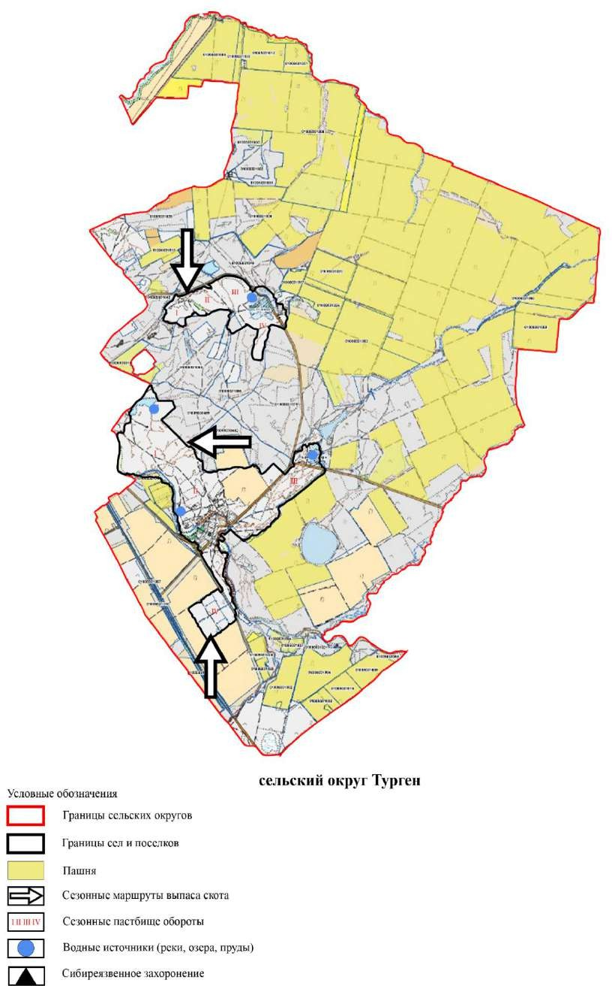

тавленная согласно норме потребления воды сельских округов Аршалынского района

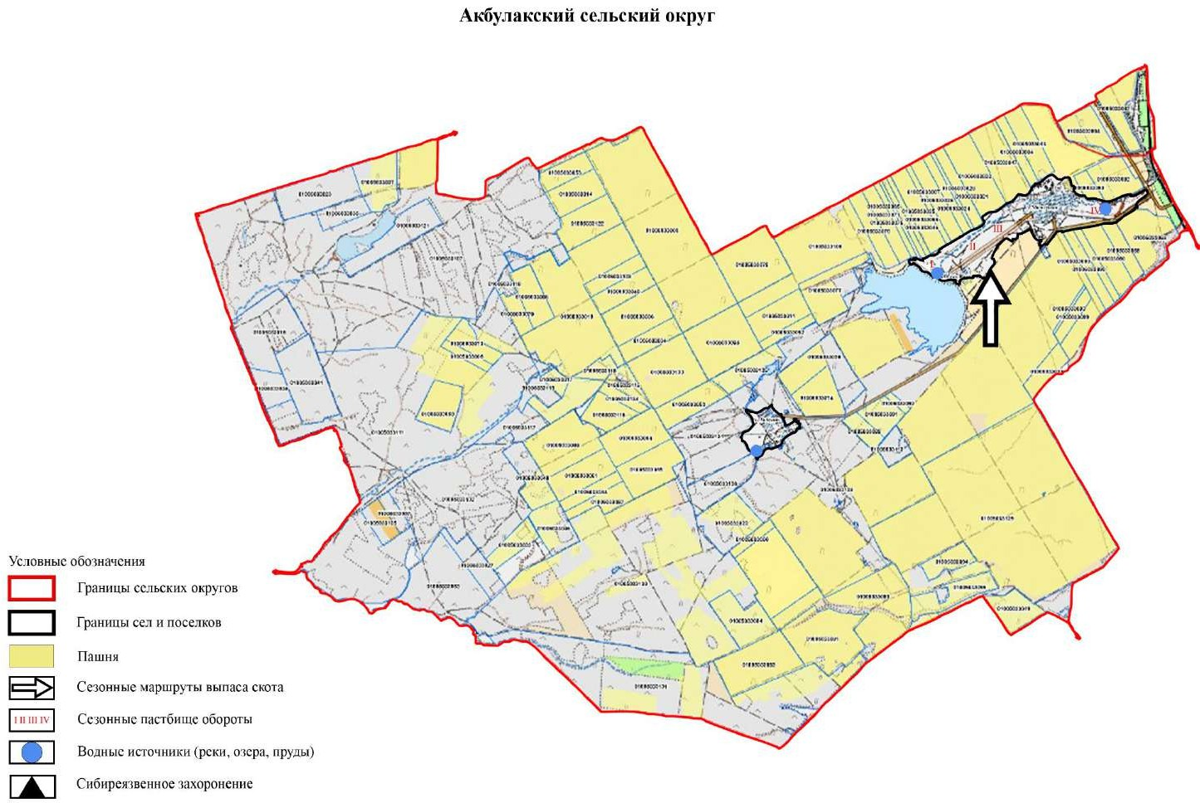

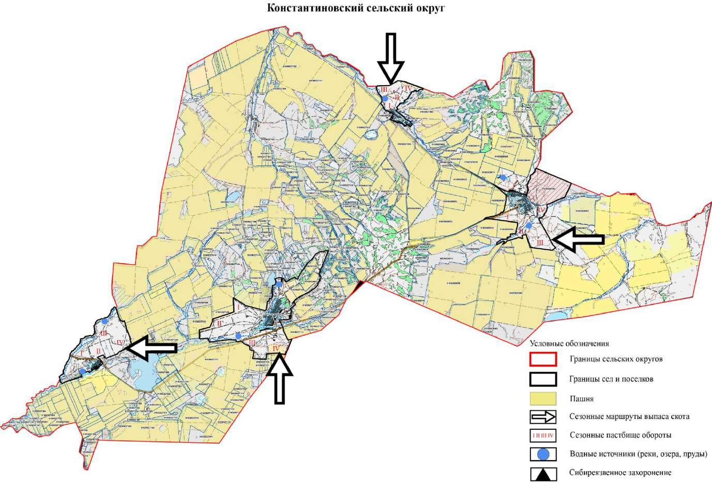

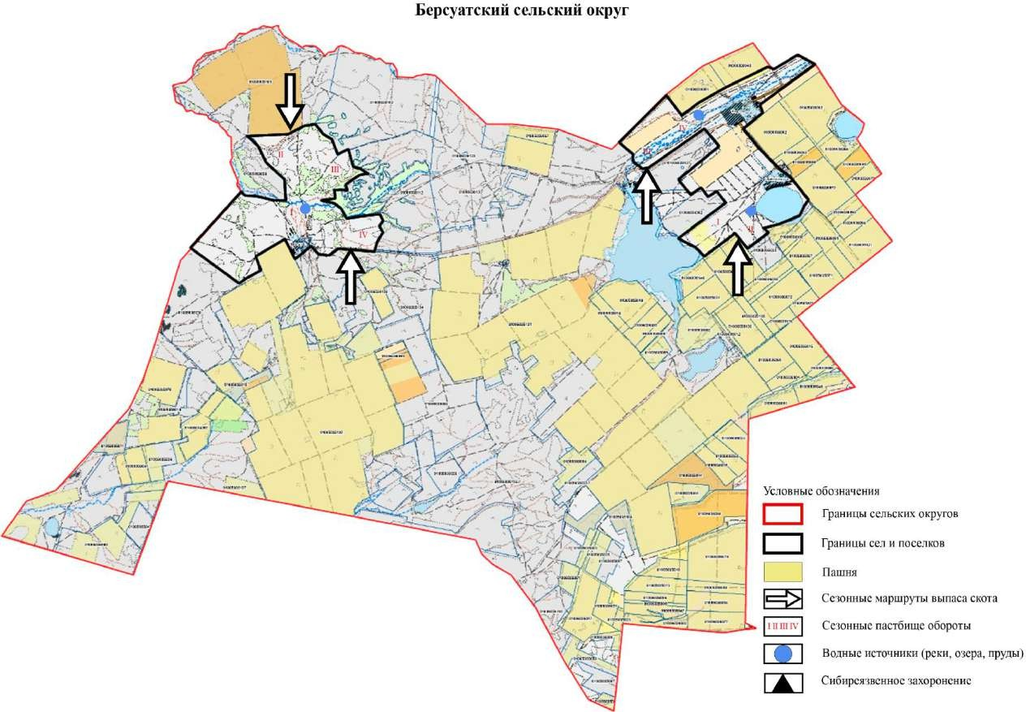

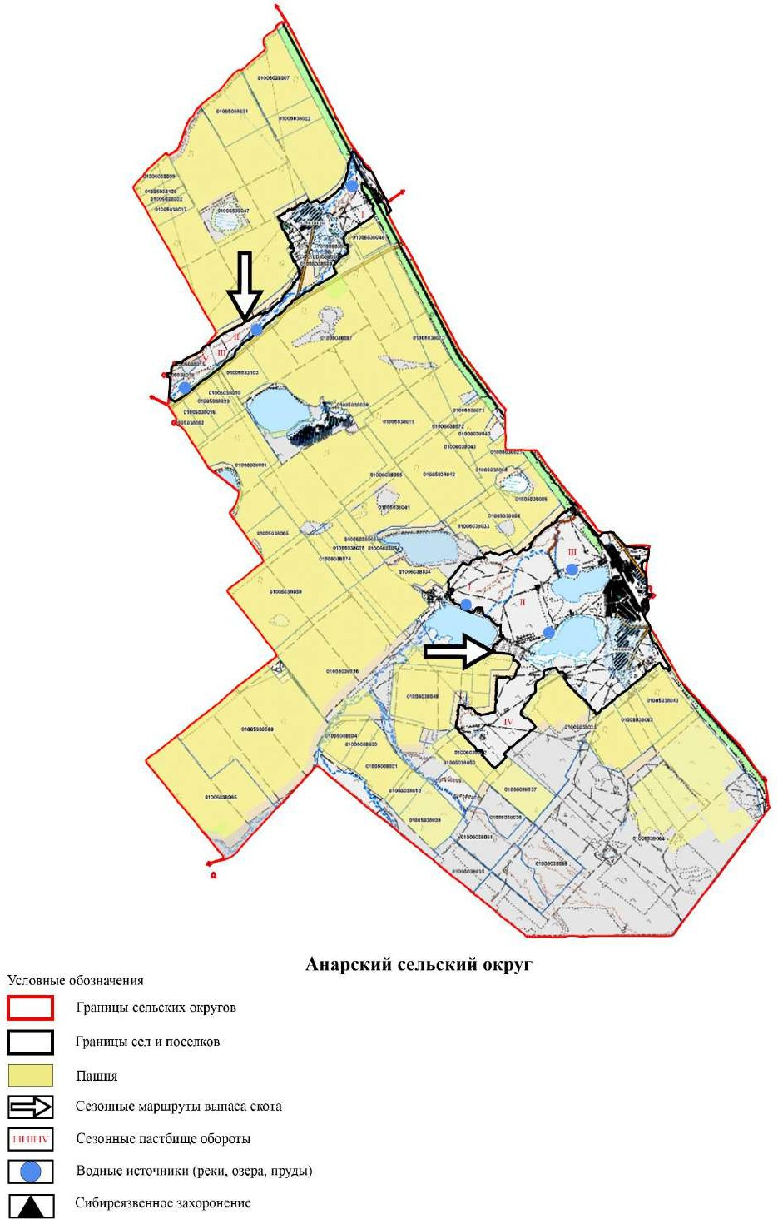

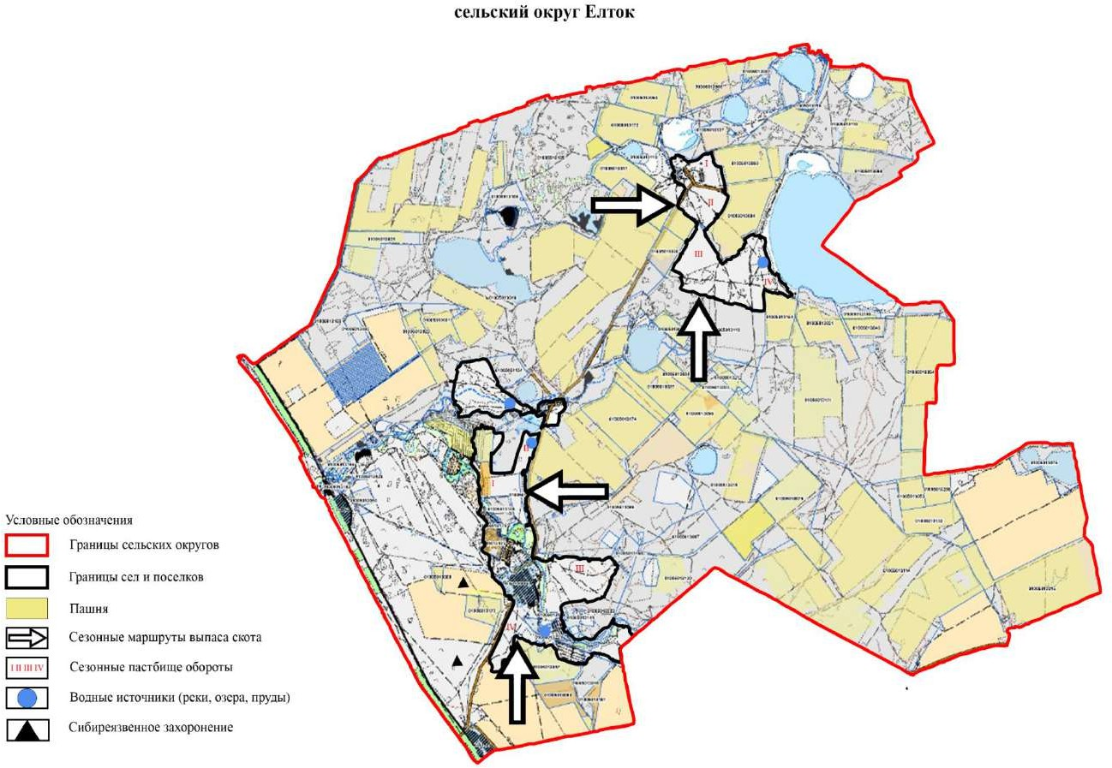

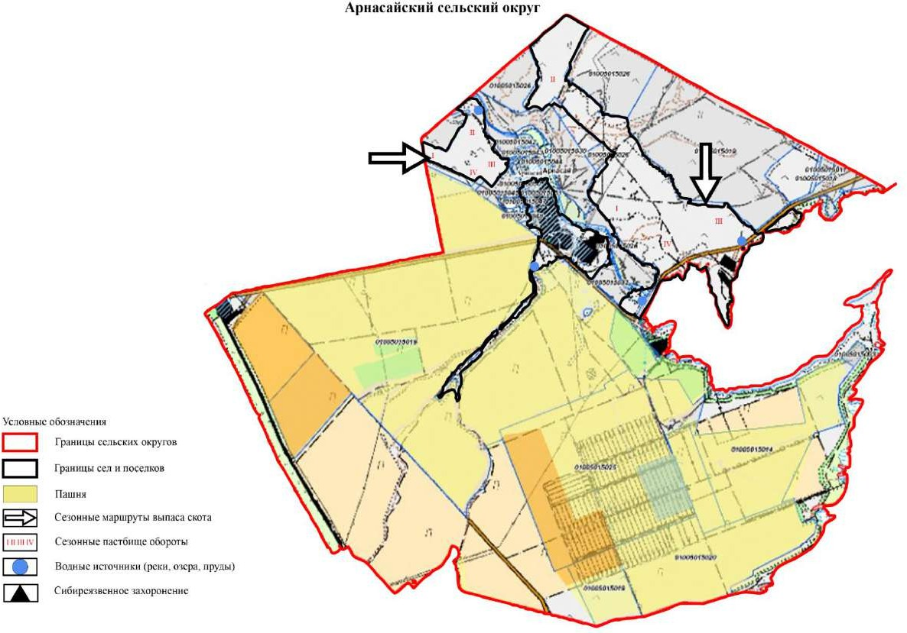

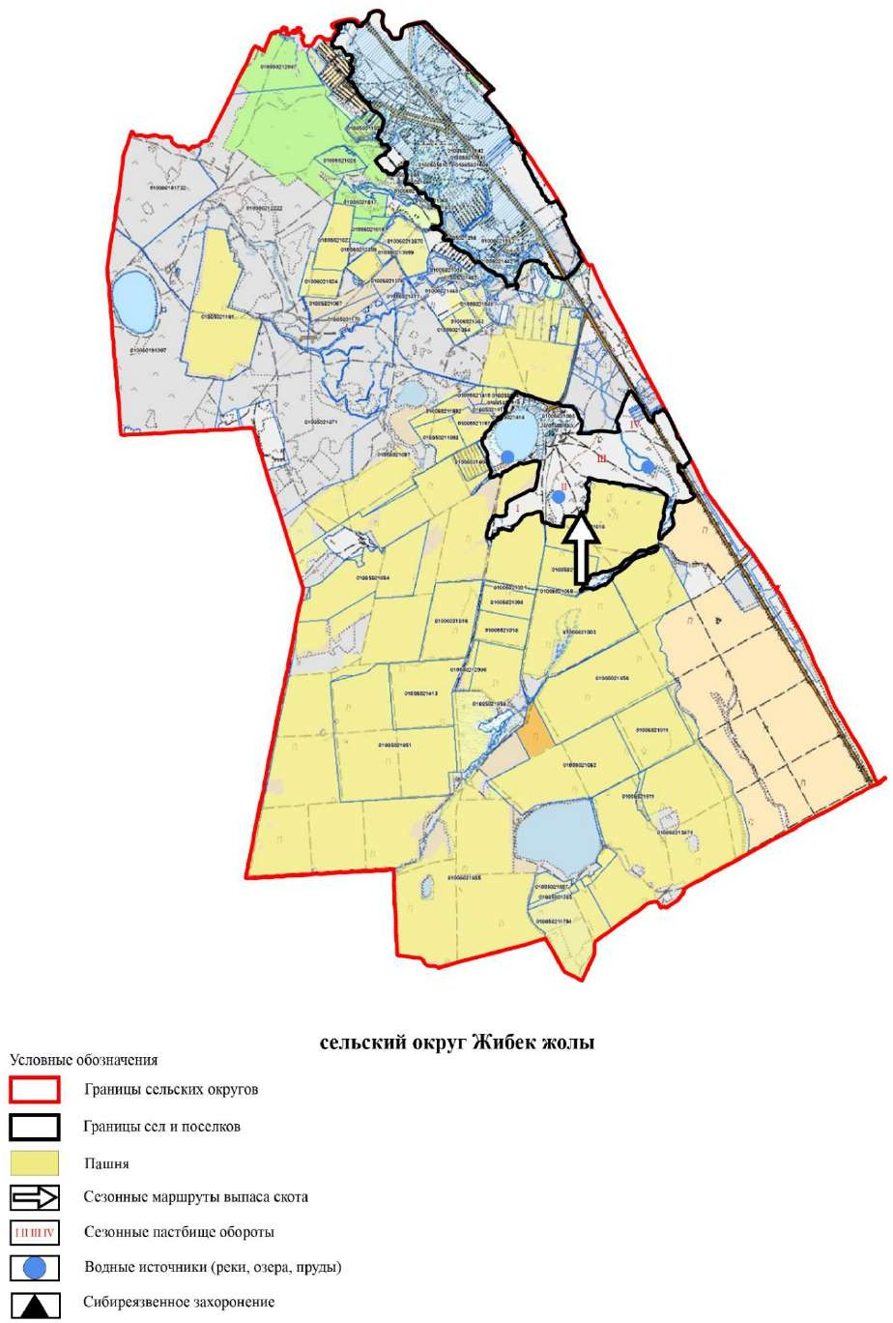

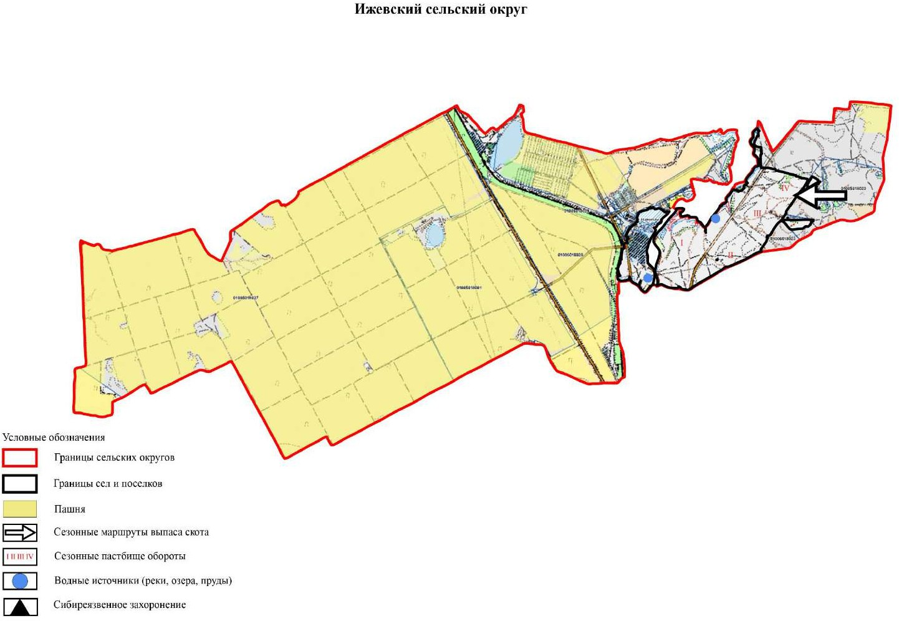

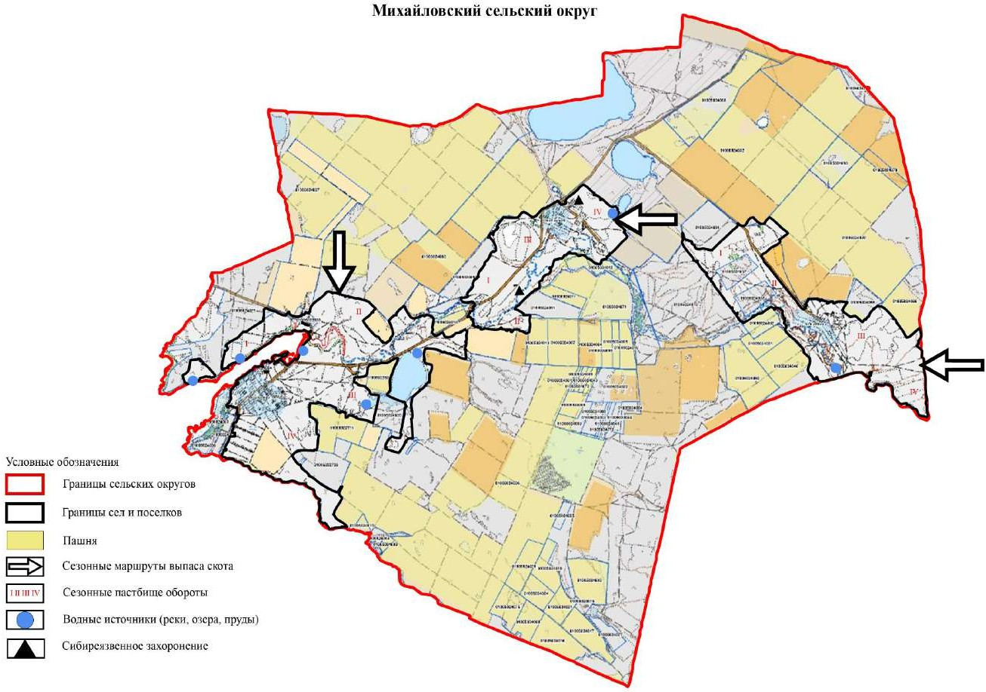

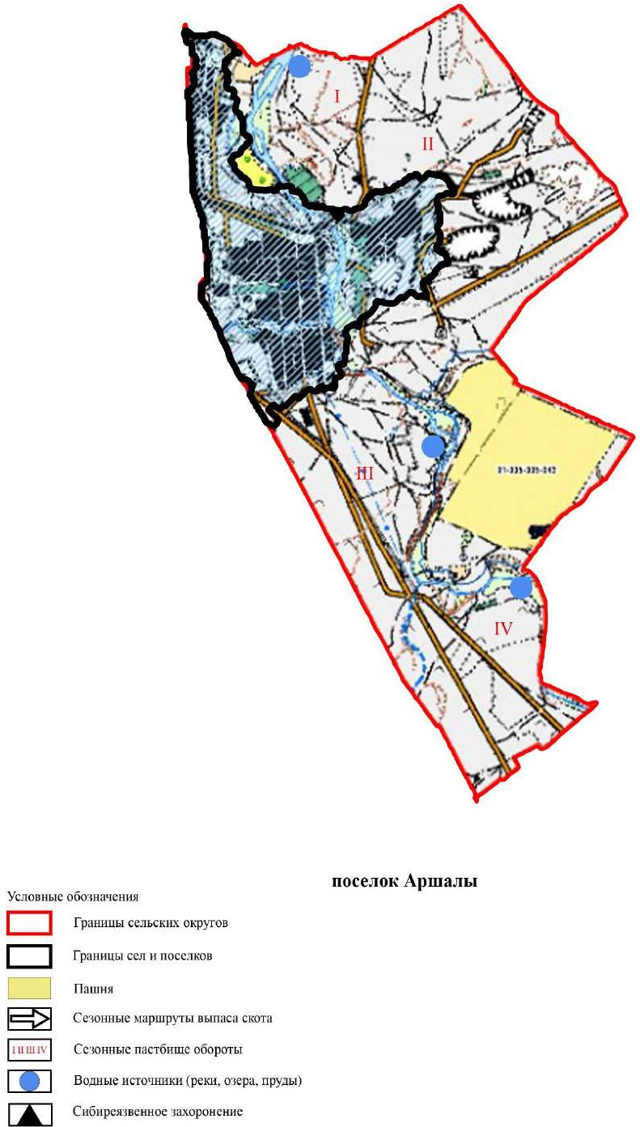

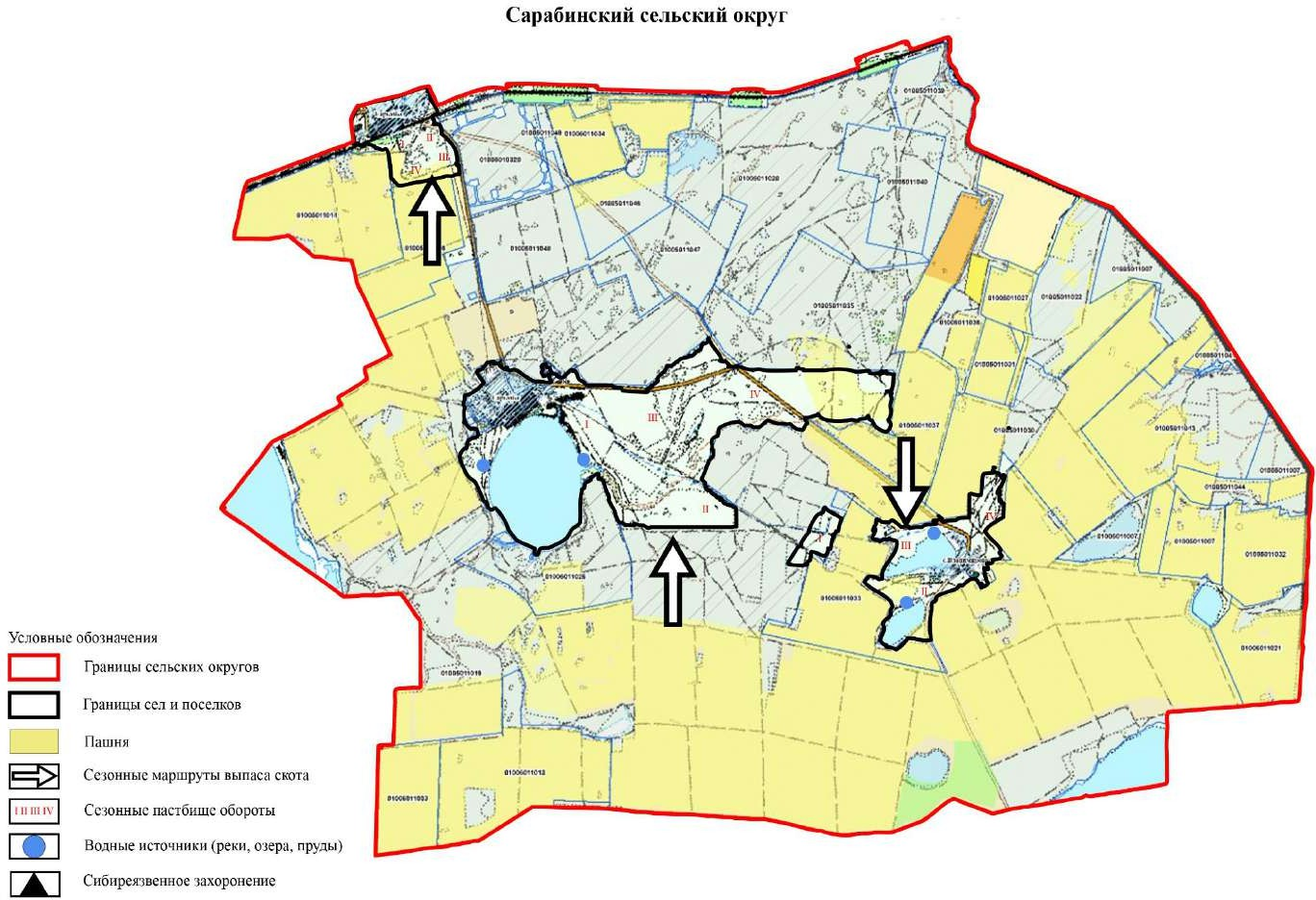

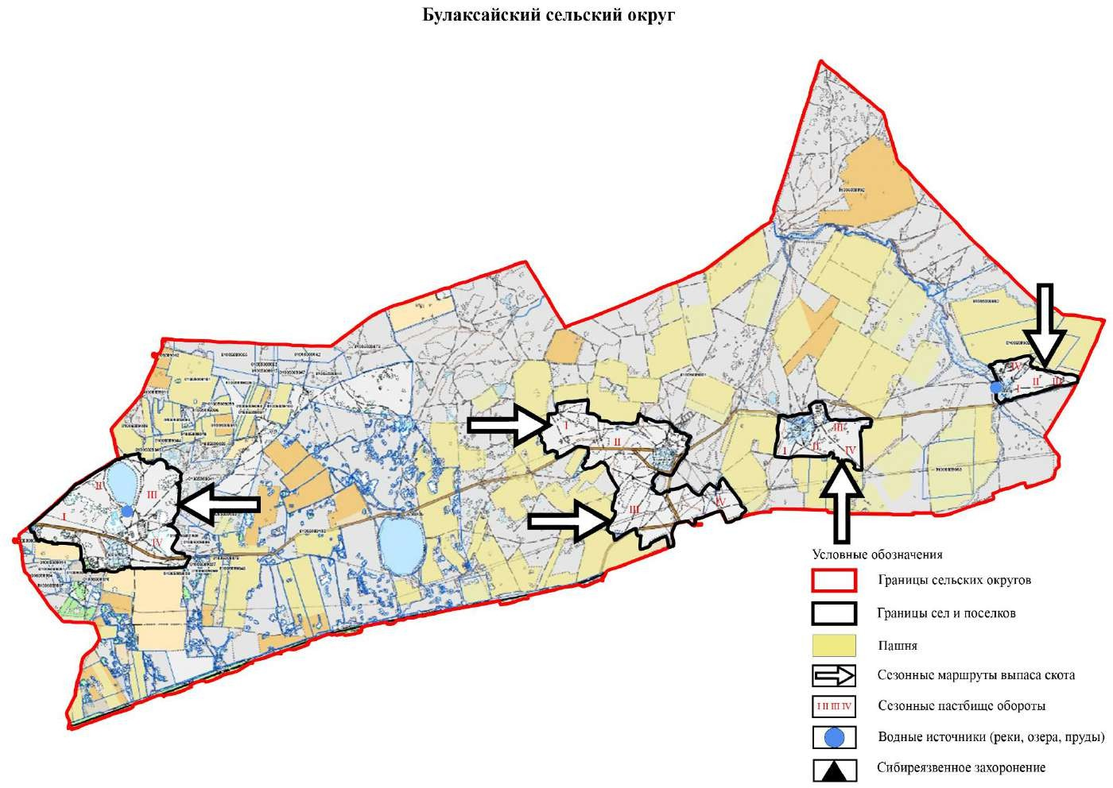

Схема месторасположения земельных участочков для удовлетворения нужд населения по выпасу сельскохозяйственных животных (из числа возвращенных земельных участков)

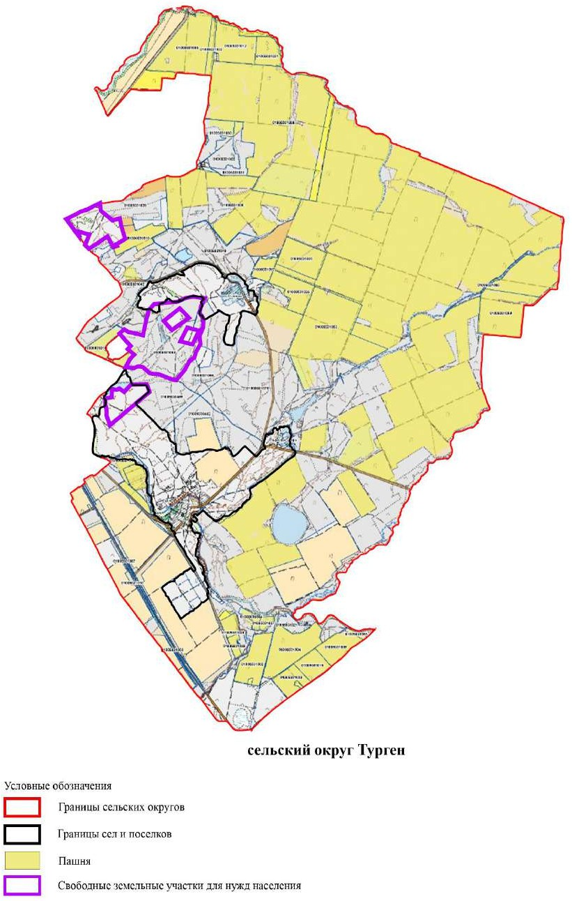

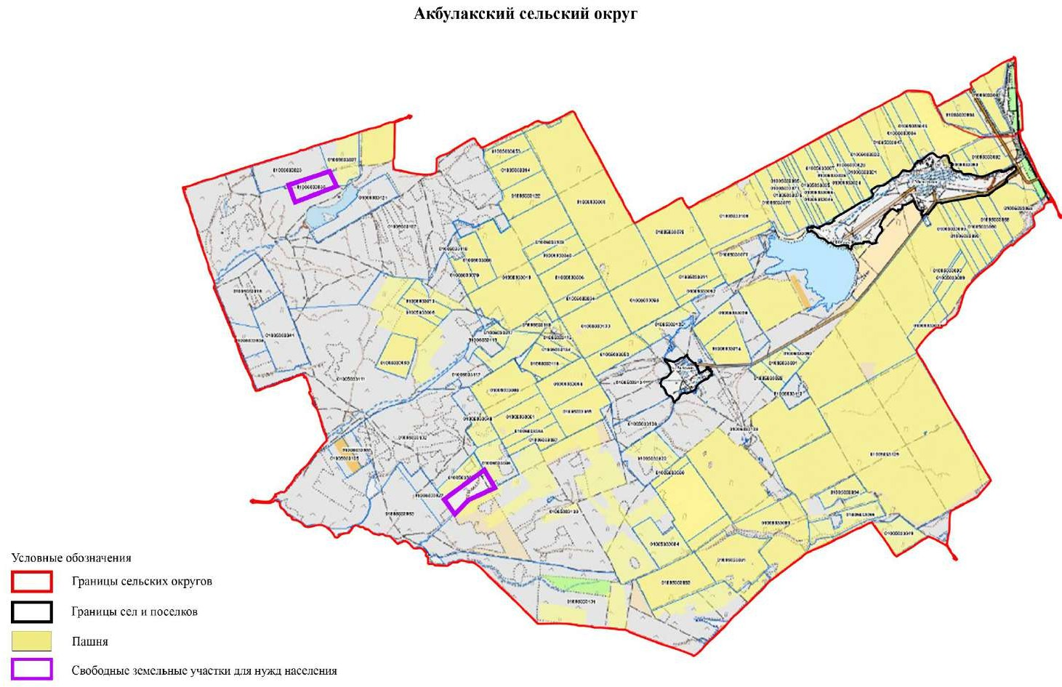

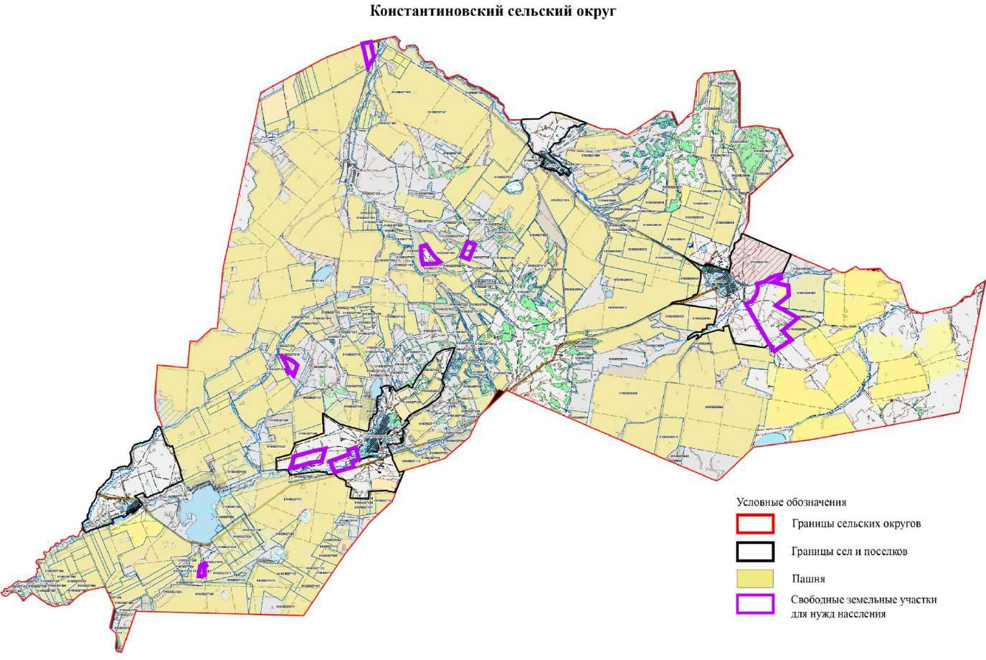

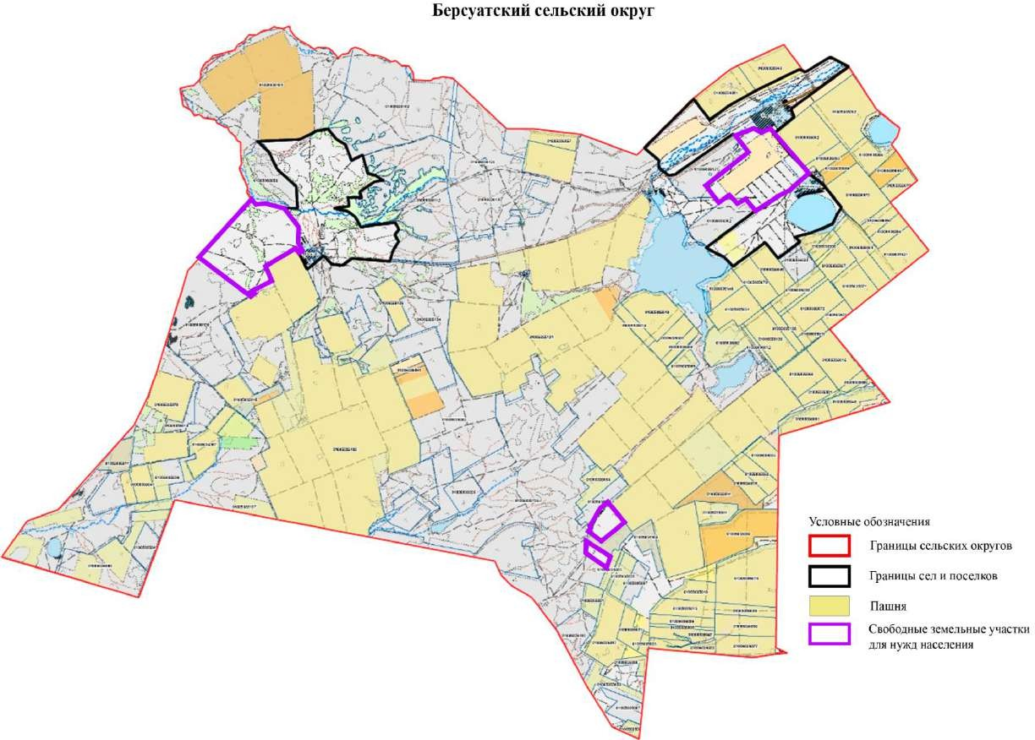

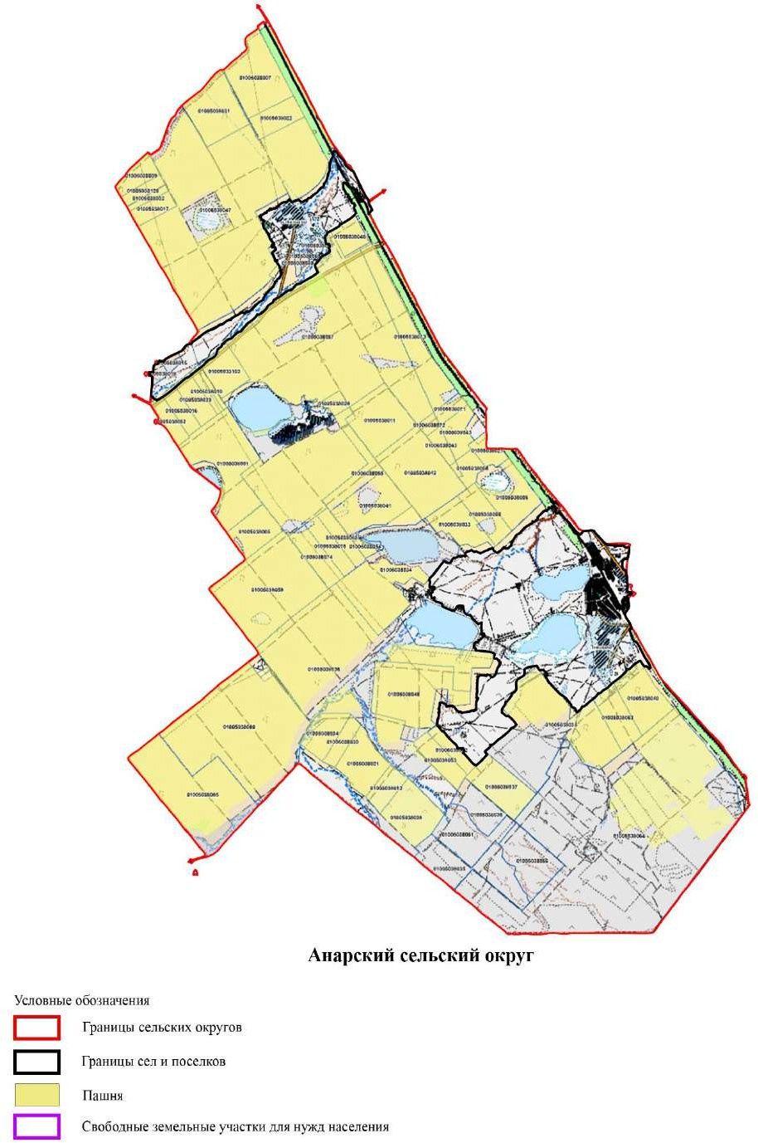

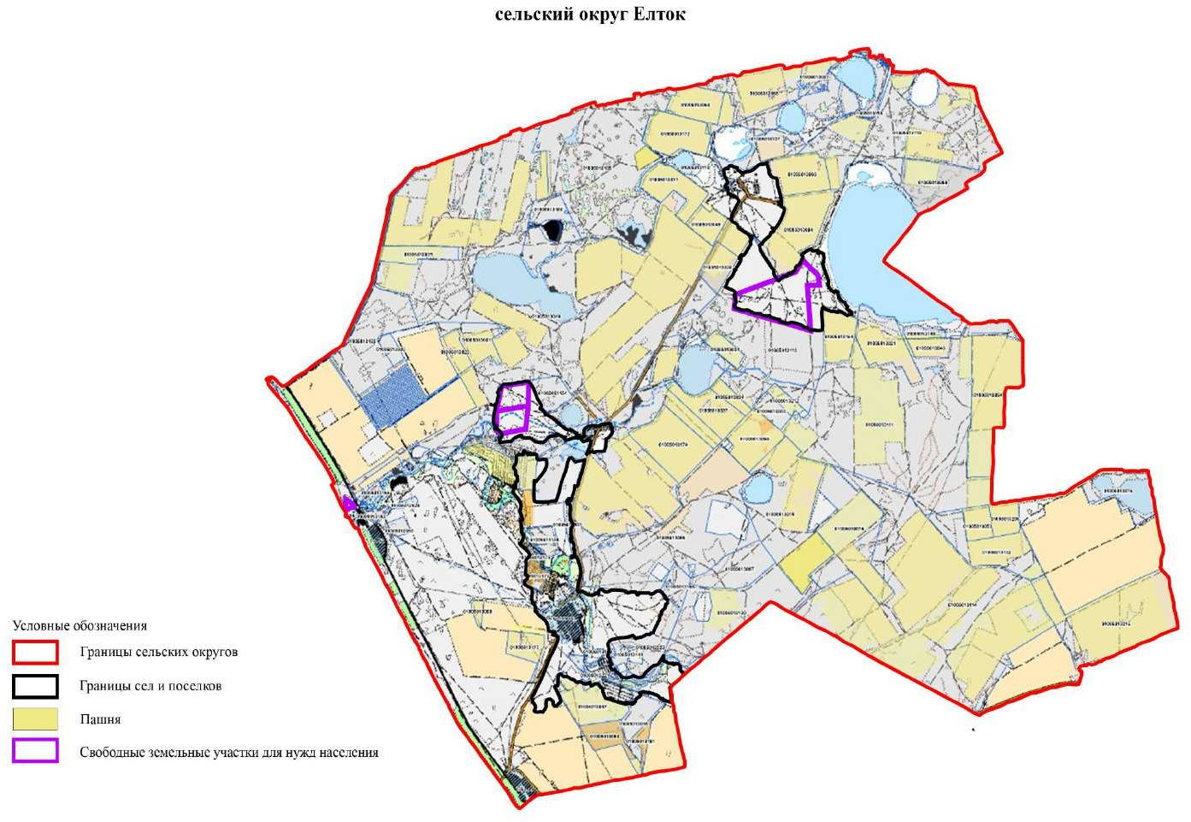

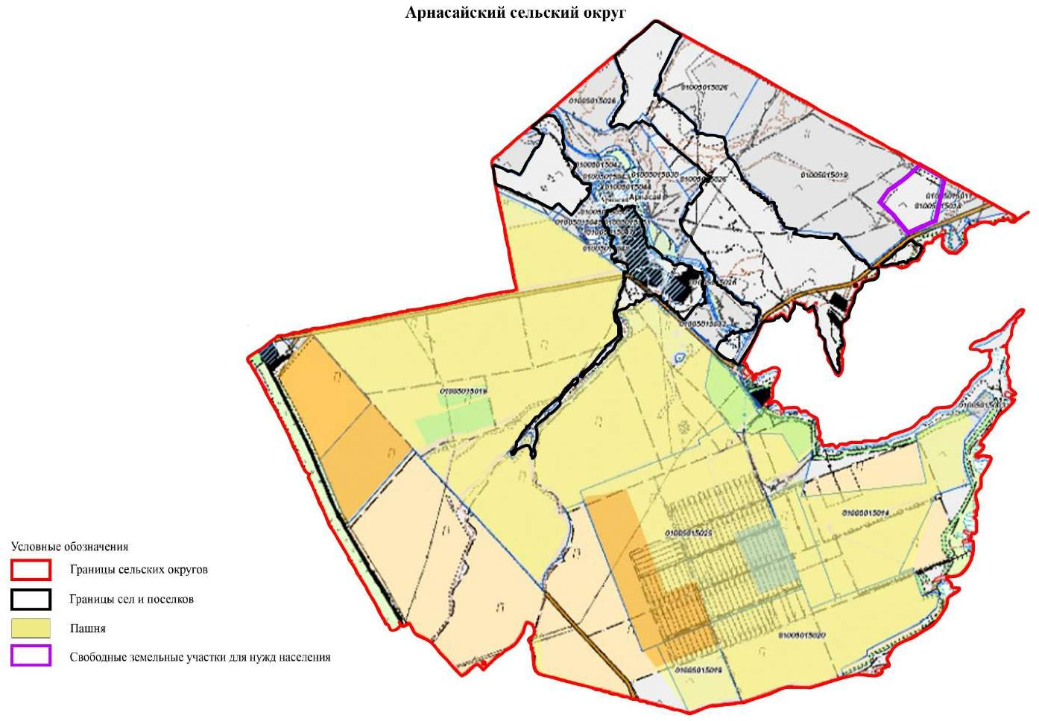

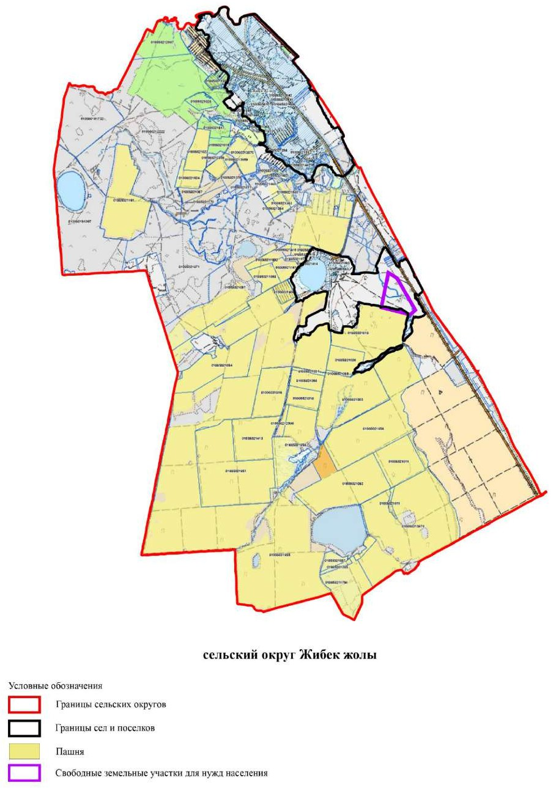

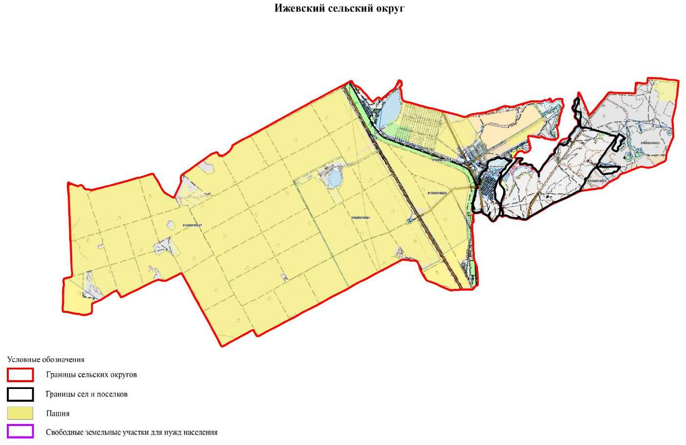

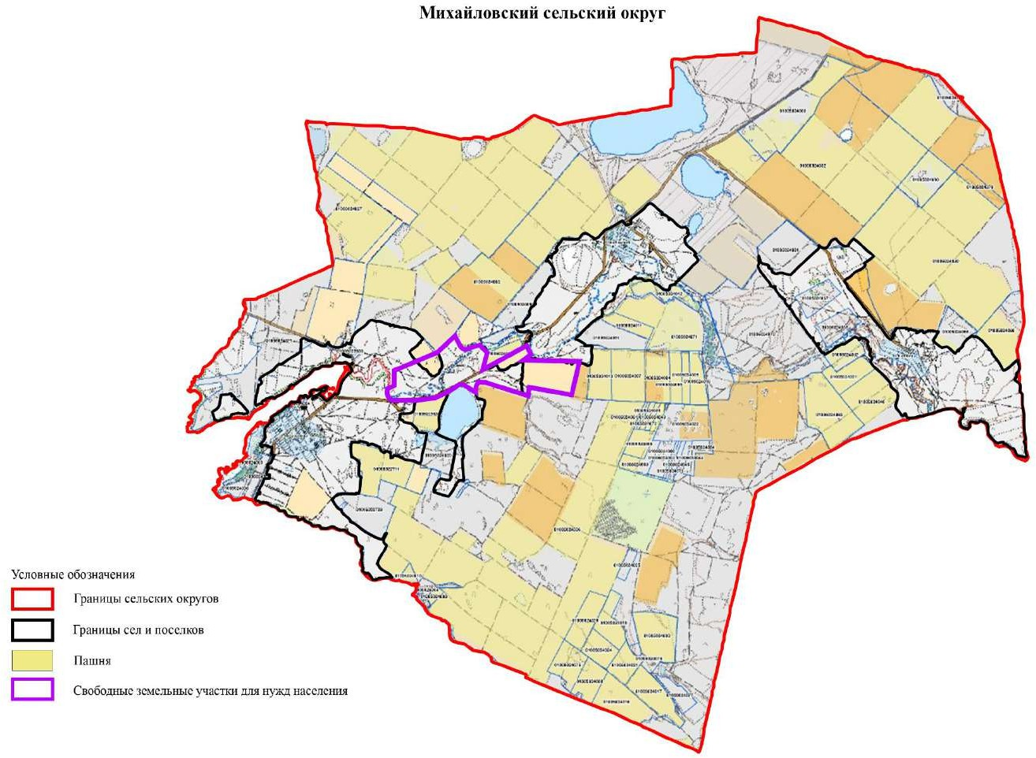

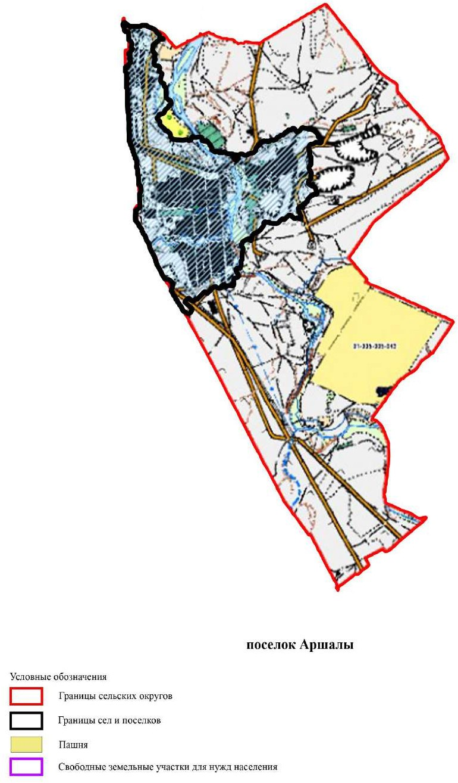

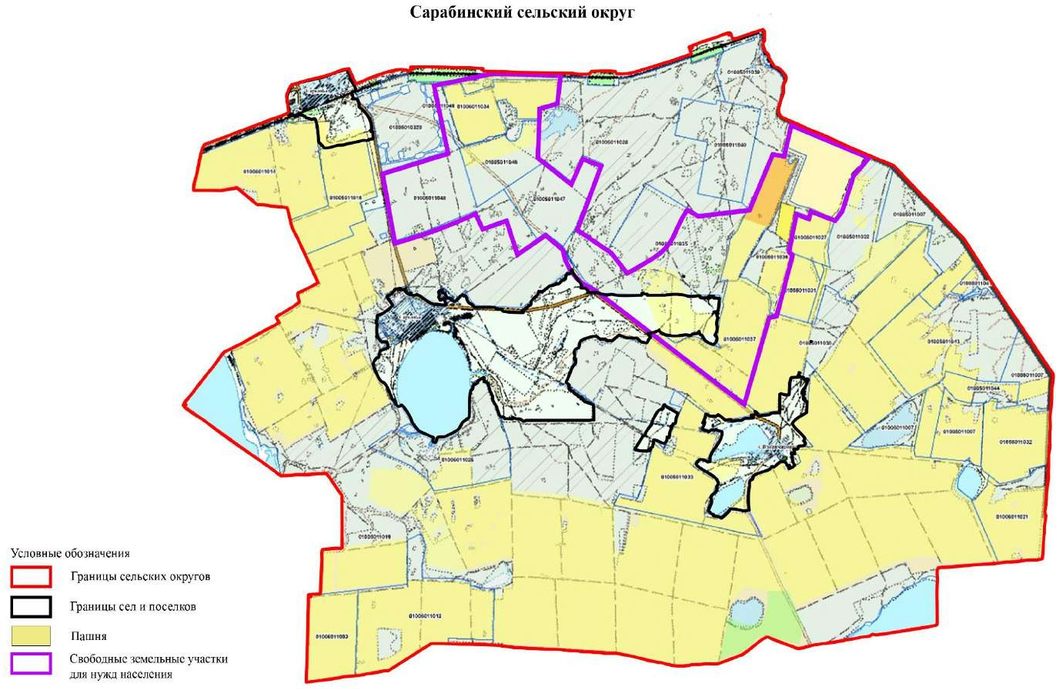

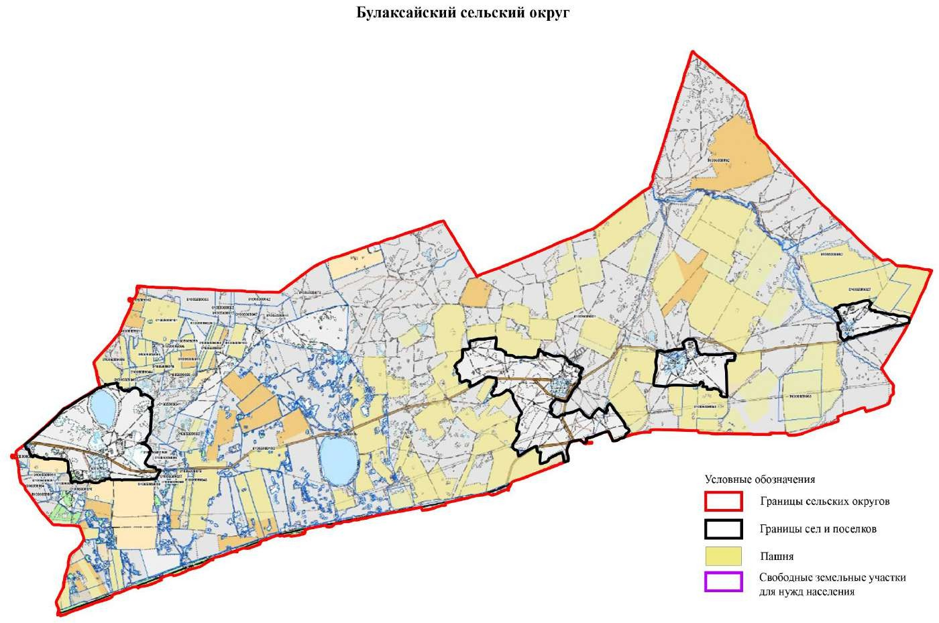

© 2012. РГП на ПХВ «Институт законодательства и правовой информации Республики Казахстан» Министерства юстиции Республики Казахстан

